Казахский Национальный Медицинский Университет имени С.Д.Асфендиярова

УДК 616.62-003.7-089.879 | На правах рукописи

Мәми Дархан Ерланұлы

Малоинвазивные эндоскопические методы лечения пациентов
с мочекаменной болезнью

6D110100 «Медицина»

Диссертация на соискание степени
доктора философии (PhD)

Научный консультант:
Академик НАН РК, доктор медицинских наук,
профессор, заведующий кафедры
урологии «НМУ им. С.Д. Асфендиярова - Алчинбаев М.К.

Зарубежный консультант:
Доктор медицинских наук, Заместитель директора
по лечебной работе - Казаченко А.В.
Россия, г. Москва, НИИ урологии и интервенционной радиологии
им. Н.А. Лопаткина – филиал ФГБУ «НМИЦ радиологии» Минздрава России
Профессор кафедры урологии и оперативной нефрологии с курсом онкоурологии ФГАОУ ВО "Российский университет дружбы народов" РФ.

Республика Казахстан
Алматы, 2022
СОДЕРЖАНИЕ

НОРМАТИВНЫЕ ССЫЛКИ |  |  | 4
СПИСОК СОКРАЩЕНИЙ |  |  | 5
ВВЕДЕНИЕ |  |  | 6
1 | СРАВНИТЕЛЬНАЯ ОЦЕНКА ЭФФЕКТИВНОСТИ МАЛОИНВАЗИВНЫХ МЕТОДОВ ЛЕЧЕНИЯ МОЧЕКАМЕННОЙ БОЛЕЗНИ (обзор литературы) |  | 12
1 | 1.1 | Распространённость и заболеваемость мочекаменной болезнью | 12
 | 1.2 | Малоинвазивные методы лечения мочекаменной болезни | 15
 | 1.2.1 | Дистанционная ударно-волновая литотрипсия | 16
 | 1.2.2 | Перкутанная нефролитотрипсия | 17
 | 1.2.3 | Ретроградная пиелолитотрипсия | 21
 | 1.3 | Результаты сравнения эффективности малоинвазивных методов лечения мочекаменной болезни | 26
2 | МАТЕРИАЛЫ И МЕТОДЫ ИССЛЕДОВАНИЯ |  | 32
 | 2.1 | Дизайн исследования | 32
 | 2.2 | Материалы исследования | 32
 | 2.3 | Методы исследования | 33
 | 2.3.1 | Клинические методы исследования | 33
 | 2.3.2 | Лабораторные методы | 33
 | 2.3.3 | Инструментальные методы | 33
 | 2.3.4 | Статистический метод обработки данных | 34
 | 2.4 | Методика проведения спинномозговой анестезии | 34
 | 2.5 | Эндоскопические методы лечения | 35
 | 2.5.1 | Перкутанная нефролитотрипсия | 35
 | 2.5.2 | Ретроградная пиелолитотрипсия | 36
 | 2.5.3 | Комбинированный метод лечения | 36
 | 2.6 | Общая характеристика пациентов | 37
3 | РЕЗУЛЬТАТЫ СОБСТВЕННЫХ ИССЛЕДОВАНИЙ. РЕЗУЛЬТАТЫ СРАВНИТЕЛЬНОЙ ОЦЕНКИ ЭФФЕКТИВНОСТИ МАЛОИНВАЗИВНЫХ МЕТОДОВ ЛЕЧЕНИЯ МОЧЕКАМЕННОЙ БОЛЕЗНИ |  | 43
 | 3.1 | Мета – анализ малоинвазивных методов лечения мочекаменной болезни | 43
 | 3.2 | Ретроградная пиелолитотрипсия. Результаты лечения. | 50
 | 3.3 | Перкутанная нефролитотрипсия. Результаты лечения. | 56
 | 3.4 | Комбинированный метод лечения нефро и уретеролитиаза. | 63
 | 3.5 | Сравнительный анализ малоинвазивных методов лечения нефро и уретеролитиаза. | 68
 | 3.6 | Анализ изучения факторов риска камнеобразования и оценка эффективности проводимой метафилактики. | 89
ЗАКЛЮЧЕНИЕ |  |  | 96
ВЫВОДЫ |  |  | 106
ПРАКТИЧЕСКИЕ РЕКОМЕНДАЦИИ |  |  | 106
СПИСОК ИСПОЛЬЗОВАННЫХ ИСТОЧНИКОВ |  |  | 107
ПРИЛОЖЕНИЯ |  |  | 119

НОРМАТИВНЫЕ ССЫЛКИ
В настоящей диссертации использованы ссылки на следующие стандарты:
Государственная программа развития здравоохранения Республики Казахстан «Саламатты Қазахстан» на 2011-2015 гг., утвержденная Указом Президента Республики Казахстан от 29 ноября 2010 года №1113.
Государственная программа развития здравоохранения Республики Казахстан «Денсаулық» на 2016-2019 гг. по Указу Президента Республики Казахстан от 15 января 2016 года №176.
Клинический протокол МЗ РК №24 от 29 июня 2017 года. «Мочекаменная болезнь».

СПИСОК СОКРАЩЕНИЙ

АД | - | артериальное давление
ДУВЛ, ЭУВЛ | - | дистанционная ударно-волновая литотрипсия,
ЕАУ | - | Европейская ассоциация урологов
МКБ | - | мочекаменная болезнь
МСКТ | - | мультиспиральная компьютерная томография
КК | - | коралловидный камень
ККТ | - | комбинированные конечные точки
ОПН | - | острая почечная недостаточность
ОСМ | - | осмолярность мочи
УЗИ | - | ультразвуковое исследование
ПНЛТ | - | перкутанная нефролитотрипсия
ПНЛ | - | перкутанная нефролитотомия
РК | - | Республика Казахстан
РПТ | - | ретроградная пиелолитотрипсия
СМА | - | спинномозговая анестезия
СКФ | - | скорость клубочковой фильтрации
ХБП | - | хроническая болезнь почек
ЧД | - | частота дыхания
ЧЛС | - | чашечно-лоханочная система
ЧСС | - | частота сердечных сокращений
ЭКГ | - | электрокардиография
RIRS | - | Retrograde Intra Renal Surgery

ВВЕДЕНИЕ

Актуальность темы
Мочекаменная болезнь (МКБ) среди урологических заболеваний, является одной из самых распространенных, поражающая лиц мужского и женского пола в любом возрасте, чаще всего страдают люди трудоспособного возраста. В связи с этим актуальным остается как изучение различных способов профилактики и метафилактики, так и совершенствование и разработка новых методов оперативного лечения. Руководства и клинические рекомендации Европейской Ассоциации урологов по лечению уролитиаза пересматриваются ежегодно, однако в течении последнего десятилетия перкутанная нефролитотрипсия (ПНЛТ) и экстракорпоральная ударно-волновая литотрипсия (ЭУВЛ) являются наиболее рекомендуемыми методами малоинвазивной хирургии конкрементов почек. ЭУВЛ является «золотым» стандартом лечения конкрементов менее 2 см и по данным некоторых авторов, процент эффективности ее достигает 90% [1]. Эффективность ЭУВЛ зависит от множества факторов: локализации конкремента, размера, плотности. Ввиду того, что в 54% случаев после ЭУВЛ диагностируются резидуальные конкременты, требующие повторного дробления конкремента. Этот метод мало применим при размерах конкремента более 2 см. Egilmez T., Keoghane S. с соавт. в своем исследовании установили, что эффективность ЭУВЛ при конкрементах более 1,5 см составляет около 45-60% [2-3]. Albala D. с соавт. указывают, что при локализации конкремента в нижних чашечках эффективность ЭУВЛ около 37 – 50% [4].
ПНЛТ обладает наиболее высокой эффективностью при лечении конкрементов более 2 см, в том числе и коралловидных. По данным Singla M. c соавт. (2008г), эффективность ПНЛТ при коралловидных конкрементах составляет от 74 до 83% [5]. Preminger G. (2005г) и Michel M. (2007г) указывают эффективность этого метода лечения от 78–95%. Однако достоверно доказано, что проведение ПНЛТ сопровождается высоким риском развития таких осложнений, как кровотечение, уросепсис [6,7].
С усовершенствованием эндоурологического оборудования, внедрением гибких уретероскопов и лазерных литотриптеров, в 2005 году стал активно внедряться, как альтернативный метод - ретроградная пиелолитотрипсия (РПТ). На сегодняшний день, в литературе встречаются исследования по изучению эффективности РПТ, в том числе и в сравнительном аспекте с другими малоинвазивными методами лечения МКБ.
Результаты использования РПТ зарубежными исследователями пока противоречивы. Так Perlmutter с соавт. при изучении эффективности РПТ конкрементов почки размером до 2 см разной локализации указывает на 100% эффективность метода при конкрементах верхних групп чашечек, 95,8% эффективность при локализации конкрементов в средних группах чашечек и 90,9% эффективность при конкрементах нижних чашечек почек. Также, в заключении авторы сделали вывод о том, что локализация конкремента не влияет на эффективность РПТ и процент освобождения от конкрементов [8-9]. Напротив, исследование Pearle с соавт. утверждают, что эффективность РПТ составляет 50% и не имеет статистически достоверных преимуществ перед ЭУВЛ в дроблении конкрементов нижних групп чашечек почки размером до 1см [10].
Breda c соавт. в своем исследовании показали эффективность РПТ при множественных односторонних конкрементах почки: после 1 сеанса процент очищения почки от конкрементов составил 64,7%, после 2 сеанса – 92,2% [11].
В 2010 году корейскими учеными были опубликованы результаты анализа эффективности РПТ и факторы, влияющие на этот метод. В исследование были включены 66 пациентов. Средний размер конкрементов составил 1,7см. У 25 пациентов было диагностировано более 2 конкрементов в почке. У 18 пациентов локализация конкрементов наблюдалась в верхней или средней группе чашечек, у 48 пациентов в нижней группе чашечек. 32 пациентам РПТ проводилось ввиду неэффективности ЭУВЛ. 4 пациентам в анамнезе ранее проводилось ПНЛТ. Эффективность РПТ в данном исследовании составила 69,7%, а через 1 месяц до 72,7%. У 13 пациентов РПТ оказалось неэффективной. Исследователи провели анализ факторов, повлиявших на эффективность РПТ. Было выявлено, что важными факторами являлись локализация, размер конкремента (общий при множественных конкрементах), а также первичность проведения операции. Было достоверно доказано, что эффективность РПТ при конкрементах общей площадью меньше 150 мм² составила 83,7%, тогда как при больших размерах 29,4%. При локализации конкрементов в верхних группах чашечек эффективность РПТ составила 94,4%, при локализации в нижних чашечках 73,3%, при расположении множественных конкрементах в различных группах чашечек, эффективность РПТ снизилась до 38,9%. Также была оценена эффективность РПТ в зависимости от первичности операции. Так, у пациентов, которым РПТ проводилась в качестве первого этапа лечения, эффективность метода составила 83,3%, у пациентов, которым РПТ проводилась после неудачных сеансов ПНЛТ и ЭУВЛ – 58,3% [12-13].
В 2012 году группа китайских ученых провела исследование эффективности использования РПТ при коралловидных конкрементах у пациентов с единственно оставшейся почкой. Коралловидные конкременты у пациентов с единственной почкой являются наиболее опасными клиническими случаями в урологии. Потенциальный риск развития осложнений возрастает в 2-3 раза при любом оперативном вмешательстве. В исследовании участие приняли 20 пациентов. Средний размер конкремента составил 1,0 см. У всех пациентов были сопутствующие заболевания, также у всех имелся избыточный вес. В анамнезе 5 пациентов, ранее перенесли операцию, у 10 пациентов нефрэктомия была произведена по причине коралловидного конкремента. Средний возраст пациентов составил 52,7 лет. Операция состояла одновременно из двух этапов, однако проводились они двумя врачебными бригадами. Первая бригада проводила ПНЛТ, вторая – РПТ. Среднее время операции составило 154 минуты. Послеоперационные осложнения наблюдались у 5 пациентов. Полное освобождение почки от конкрементов наблюдалось в 95%. У 1 пациента был обнаружен резидуальный конкремент в нижней чашечке (менее 6 мм), через 1 месяц у второго пациента был выявлен рецидивный конкремент до 4 мм. В заключении авторы указывают на необходимость комбинированного малоинвазивного оперативного метода и важную роль использования РПТ в тяжелых клинических случаях [14].
В 2013 году группа турецких ученых провели сравнительный анализ эффективности - лапароскопическая уретеротомия, ЭУВЛ и РПТ. Средний размер конкрементов составил 1,4 см. Локализация конкрементов была в лоханочно-мочеточниковом сегменте и проксимальном отделе мочеточника. 51 пациенту был произведен лапароскопический метод операции, 52 – ЭУВЛ, 48 – РПТ. Полное освобождение от конкрементов (stone-free rate) было достигнуто в 92%, 81% и 79% соответственно [15]. Наименьший процент осложнений наблюдался в группе пациентов, кому была проведена ретроградная пиелолитотрипсия с использованием гибкого уретероскопа. Несмотря на то, что ЭУВЛ является наиболее оптимальным и рекомендуемым методом лечения конкрементов почки, авторы указывают, что у данного метода имеются значительные недостатки – образование каменных дорожек, воспалительные процессы, миграция мелких фрагментов в нижние чашечки, резидуальные конкременты, которые требуют повторных сеансов. Yuruk E. с соавт. доказал, что морфологические изменения в паренхиме почки после ударной волны присутствуют и в отдаленный период, а при множественных сеансах могут вызывать процессы фиброза. Поэтому метод ЭУВЛ не может считаться неинвазивным [16-17].
Лапароскопический метод является так же эффективным методом извлечения конкремента, однако авторы рекомендуют его использование только в случае неэффективности других методов. Traxer O. с соавт. в исследовании эффективности РПТ взяли 445 пациентов. Средняя продолжительность операции составила 82,5 минут (28-215 мин). Средний размер конкремента 25 мм. Общая частота осложнений составила 10,1%. Основные осложнения наблюдались у 21 (5,3%) пациентов и незначительные осложнения развились у 19 (4,8%) пациентов. Анализ показал, что метод РПТ имеет 95,7% очищения почки от конкрементов, размером до 2-3 см и 84,6% в тех случаях, когда конкремент > 3см (р = 0,01), с незначительным количеством осложнений 14,3% и 15,4%, соответственно, и основная частота осложнений 0% и 11,5%, соответственно [18].
Несмотря на множество исследований, по-прежнему остается открытым ряд вопросов, связанных с РПТ. Прежде всего, это связано с небольшим количеством пациентов, а также отсутствия изучения отдаленных результатов. Не определены четкие показания и противопоказания к данному методу, однако многими авторами РПТ описывается как безопасный и эффективный метод оперативного малоинвазивного лечения конкрементов почек. Достаточно противоречивы результаты исследований по использованию РПТ при коралловидных и множественных конкрементах верхних мочевых путей.
Таким образом, не смотря на внедрение новых и постоянное совершенствование существующих эндоскопических методов и методик лечения, данная проблема остается актуальной,особенно в разделе очередности их использования и комбинации различных методов.
Цель: Обосновать метод комбинированного эндоскопического лечения у пациентов с нефро - и уретеролитиазом в зависимости от размера, локализации и плотности конкремента при мочекаменной болезни.
Задачи исследования:
- Сравнить эффективность эндоскопических методов лечения нефролитиаза и уретеролитиаза. Ретроградная пиелолитотрипсия (РПТ), перкутанная нефролитотрипсия (ПНЛТ) и комбинированный метод лечения в зависимости от размера, локализации и плотности конкремента при мочекаменной болезни.
- Изучить эффективность ретроградной пиелолитотрипсии в лечении коралловидных, крупных и множественных конкрементах.
- Определить оптимальный эндоскопический метод лечения нефролитиаза в зависимости от размера, локализации и плотности конкремента при мочекаменной болезни.
Научная новизна
- Оценена эффективность разработанного комбинированного эндоскопического метода лечения пациентов с нефроуретеролитиазом основанного на сочетании ретроградной пиелолитотрипсии и перкутанной нефролитотрипсии при множественных и крупных конкрементах почек.
- Дана оценка эффективности различных этапов метафилактики камнеобразования и определена их дальнейшая перспектива.
Практическая значимость
1. В результате внедрения в клиническую практику малоинвазивных оперативных вмешательств, при мочекаменной болезни значительно улучшилось качество жизни пациентов в послеоперационном периоде, снизилась частота осложнений, уменьшилась продолжительность оперативного вмешательства и сократились сроки госпитализации.
2. На основании анализа применения малоинвазивных оперативных вмешательств удалось избежать повторных операций, что значительно повысило качество жизни пациентов, сокращении частоты осложнений и продолжительности оперативного вмешательства, сроков госпитализации.
3 Доказано преимущество комбинированного метода РПТ+ПНЛТ, одномоментное использование малоинвазивных методов при сложных клинических случаях, что позволило определить показания и противопоказания к данному методу.
4 Достигнут высокий процент клинических случаев с полной элиминацией конкрементов после одной операции при комбинированном оперативном вмешательстве, вследствие чего количество повторных госпитализаций уменьшилось.
Основные положения, выносимые на защиту
- Результаты применения ретроградной пиелолитотрипсии, перкутанной нефролитотрипсии и комбинированного эндоскопического метода, при лечении нефроуретеролитиаза позволяет свидетельствовать об эффективности использования малоинвазивных оперативных вмешательств у пациентов с мочекаменной болезнью.
2. Результаты оценки эффективности применения малоинвазивных оперативных вмешательств позволяют утверждать о значительном улучшении качества жизни пациентов, сокращение осложнений, продолжительности оперативного вмешательства и сроков госпитализации.
3. Одномоментное использование различных доступов к почке при комбинированном эндоскопическом методе, в рамках одной анестезии, за одно оперативное вмешательство избавляет пациента от конкрементов почки и в/3 мочеточника. Неоспоримым преимуществом данного метода является сокращения сроков госпитализации и скорая социальная реабилитация пациента.
4. Результаты оценки качества проведения метафилактики мочекаменной болезни.
Апробация диссертации
Основные положения диссертационной работы изложены:
1. На 4-ой научно-практической конференции Урологов Северо-Западного федерального округа РФ. 19 – 20 апреля, 2018г. Санкт-Петербург, Россия.
2. На XIII научно-практической конференции молодых ученых и студентов с международным участием, посвященной «Году развития туризма и народных ремесел». 27 апреля 2018г. Душанбе. Таджикистан.
3. На 56-й Польской и 14-й международной научно-практической конференции студенческих научных обществ и врачей. Juvenes pro medicina.25-26 мая 2018 г. Лодзь, Польша.
4. На международной конференции «Fundamental research carried out by young researchers and doctoral students» Almaty. November 20-21, 2018.
Сведения о внедрении
Разработанный комбинированный метод лечения МКБ внедрен в лечебную работу АО «Научный центр урологии им. Академика Б.У. Джарбусынова», а также материалы исследования используются при Центре в учебном процессе резидентов по специальности «Урология и андрология, в том числе детская».
Публикации
По результатам исследования опубликовано 7 научных работ, из них 3 - в журналах, рекомендованных Комитетом по обеспечению качества в сфере образования и науки МОН РК; из них 1 – с импакт-фактором; 3 тезиса научных конференций, в том числе 2 в международных и 1 в зарубежных конференциях;
Объём и структура диссертации
Диссертационная работа изложена на 122 страницах компьютерного текста, состоит из введения, 3 глав: обзора литературы, описания материала и методов исследования, собственных результатов исследования; обсуждения; заключения; выводов; списка литературы из 170 источников. Работа иллюстрирована 32 рисунками и 34 таблицами.

1 СРАВНИТЕЛЬНАЯ ОЦЕНКА ЭФФЕКТИВНОСТИ МАЛОИНВАЗИВНЫХ МЕТОДОВ ЛЕЧЕНИЯ МОЧЕКАМЕННОЙ БОЛЕЗНИ (обзор литературы)

1.1 Распространённость и заболеваемость мочекаменной болезнью
Мочекаменная болезнь является актуальной проблемой современной медицины, так как занимает одно из ведущих мест среди урологических заболеваний. Распространенность и заболеваемость МКБ увеличивается ежегодно в среднем на 0,7% среди популяции, поражает до 20% работоспособного населения. Мочекаменная болезнь встречается в европейских странах примерно у 4–5% населения. В США из-за конкрементов почек 13% мужчины и 7% женщины обращаются к неотложной помощи, в свою очередь это приводит к значительным расходам диагностики и лечения в отделении неотложной помощи. За последние десятилетия увеличение заболеваемости мочекаменной болезни является результатом комплексного воздействия (возраст, пол, привычки питания, потребление жидкости, климат, род занятий и уровень образования, социально-экономический статус, расовое или национальное распределение, генетические и метаболические заболевания) [19].
Один из факторов увеличения заболеваемости мочекаменной болезни является изменения состояния здоровья населения планеты. Нарастания пожилых и старческих групп населения, безусловно, приводит к увеличению частоты мочекаменной болезни и составляет 8,8 % - у мужчин и 5,6 % - у женщин в группе 65–69 лет по сравнению с 3,7% и 2,8 % соответственно в группе 30 - 34 лет [20]. По данным исследования эпидемиологии МКБ, проведенного Romero в 2012 году, частота МКБ в таких странах, как США, Италия, Германия, Испания, Япония, за последние 20 лет удвоилась, при этом именно в последние годы наблюдается наиболее высокий рост этого показателя [21].
Распространенность и эпидемиологические характеристики мочекаменной болезни в мире, по-видимому, изменились за последнее время. Представленные данные эпидемиологических исследований Marshfield (США) МКБ с 1992 по 2008 гг. сельского населения штата Висконсин выявило увеличение уролитиаза. Инструментом наблюдения были показатели заболеваемости и распространенности среди 85 000 человек. Средняя скорректированная по возрасту заболеваемость новым случаем мочекаменной болезнью на 100 000 человек-лет составила 202 (95% / 168–235) в 1992 году и 289 (95% / 253–325) в 2008 году. У женщин увеличение на 100 000 человек - лет было выше чем у мужчин, то есть 171 (95% /129–213) и 289 (95% / 238–340) против 238 (95% / 184–290) и 296 (95% / 244–348) соответственно. Коэффициент заболеваемости мужчин и женщин снизился с 1,4 до 1,0. Скорректированная по возрасту распространенность на 100 000 человек составила 1 968 (2%) и 3554 (3,5%) в 1992 и 2008 годах, соответственно. Увеличение у женщин было выше, чем у мужчин (52% против 26%). Скорректированный по возрасту показатель рецидивов на 100 000 человек составил 553 (0,72%) и 676 (1,0%) в 1992 и 2008 годах соответственно. Увеличение у женщин было выше, чем у мужчин (88% против 20%) [22].
В Азии от 1 до 19,1% населения страдают мочекаменной болезнью. Однако из-за различий в социально-экономическом статусе и географическом положении распространенность и заболеваемость в разных странах или регионах с годами изменились. Исследование факторов риска конкрементов мочевыводящих путей имеет первостепенное значение, поэтому в Западной, Юго-Восточной, Южной Азии распространенность мочекаменной болезни составляет 5–19,1%, а в некоторых развитых странах такие как Южная Корея и Япония всего 1–8%. Большая часть Восточной и Северной Азии частота рецидивов колеблется от 21% до 53% каждые 3–5 лет [23, 24, 25].

В исследовании Muslumanoglu A.Y с соавторами в Турции показан результат репрезентативной выборки, насчитывающей 2468 участников ввозрасте от 18 до 70 лет из 33 провинций Турции. Участники оценивались в интервью студентов-медиков с использованием стандартной анкеты. Из 2468 участников 274 (11,1%) сообщили в анамнезе о мочекаменной болезни, уже установленным диагнозом, и еще у 52 (2,1%) опрошенных была колика как минимум один раз в жизни.

По итогам анкет выяснилась, что годовая заболеваемость мочекаменной болезнью в 2008 году составила 1,7%, а соотношение мужчин и женщин составляло 1:1 у участников с мочекаменной болезнью. Наследственный характер мочекаменной болезни был обнаружен у 28,5% родственников у камнеобразователей, по сравнению с 4,4% родственников участников без конкрементов (р = 0,01) [26].
По данным Алчинбаева М.К. с соавторами абсолютное число зарегистрированных больных с мочекаменной болезнью в Республике Казахстан (РК) в период с 2016 по 2018 гг. увеличилось на 5,3 %.

Рисунок 1 – Мочекаменная болезнь (динамика в 2016-2018 гг.) в РК

Заметный рост заболеваемости в 2018 году в сравнении с 2017 годом выявлен в Туркестанской области – с 477 случаев до 1229. Снижение показателя отмечено в г. Нур-Султан, Западно-Казахстанской, Кызылординской областях.
В 2018 году в динамике с 2016 годом стабильно более высокие показатели заболеваемости населения мочекаменной болезнью отмечены в г. Алматы, Восточно-Казахстанской и Павлодарской областях [27].

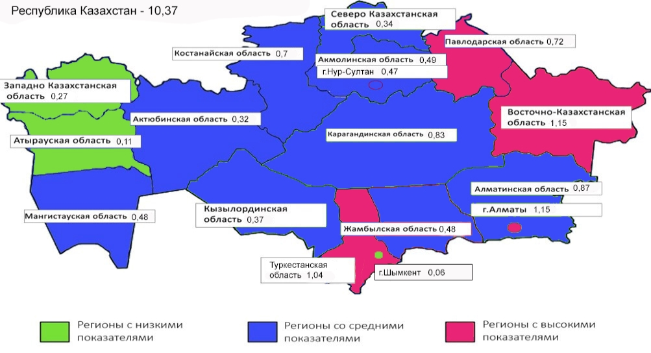
Рисунок 2 – Заболеваемость мочекаменной болезнью в 2018 г. в расчете на 100 тыс. населения в РК

Заболеваемость мочекаменной болезнью в 2018 г. в расчете на 100 тыс. населения в целом по республике составила 10,4% (в 2017 г. – 10,2, в 2016 г. –9,9), при этом наиболее высокие показатели, как и в 2017 г., отмечены в Павлодарской (1,14%), Восточно – Казахстанской (1,09%), Туркестанской областях (1,22%) и г. Алматы (1,03%). Наиболее низкие показатели выявлены в Западно-Казахстанской (0,17%), Атырауской (0,18%) областях и г. Шымкент (0,06%) [27, 28].
Общая летальность при мочекаменной болезни в среднем по республике составила 0,05% (в 2017 г. – 0,05%, в 2016 г. – 0,1%). В динамике растет хирургическая активность при лечении мочекаменной болезни. Так, в 2018 г. данный показатель в среднем по республике составил 73,2% (в 2017 г. – 70,5%, в 2016 г. – 65,4, в 2018 г. - 58,9%). В разрезе областей минимальная хирургическая активность отмечалась в Актюбинской (30,6%), Карагандинской (35,7%), Восточно-Казахстанской (39,7%), максимальная – в Акмолинской (100%), Алматинской (92,5%), Северо-Казахстанской (94,5%), Кызылординской (87,4%) и Павлодарской (89,1%) областях.
Послеоперационная летальность при мочекаменной болезни составила 0,1% (в 2017 г. – 0,12%, в 2016 г. - 0,18%, в 2015 г. – 0,18%), причем в Акмолинской, Алматинской и Северо-Казахстанской областях данный показатель оказался значительно выше республиканского (0,5% - 0,8%)[29].
Фундаментальными причинами такой динамики являются: изменение образа жизни и питания людей, находящие свое выражение в эпидемии метаболического синдрома [30, 31], и глобальные климатические изменения [32]. По прогнозам некоторых специалистов, в связи с глобальным потеплением ожидается увеличение доли населения, живущего в зонах повышенного риска камнеобразования, с 40% на начало текущего столетия до 70% к его завершению.
Таким образом, становится очевидной тенденция прогрессивного роста распространенности МКБ, которая с учетом социально-экономической значимости проблемы требует развития высокоэффективных способов ее профилактики и малоинвазивных методов лечения [33].

1.2 Малоинвазивные методы лечения мочекаменной болезни
Некоторые урологи под термином уролитиаз понимают любое камнеобразование в просвете органов мочевыделительной системы, включая «первичное» и «вторичное» образование конкрементов вследствие инфекции, уростаза, инородных тел и других причин. Независимо от трактовки понятия «уролитиаз», конкремент в просвете мочевыделительной системы подлежит удалению [34]. Исключение составляют некоторые конкременты, расположенные в чашечках с узкой шейкой, когда конкремент не нарушает уродинамику, не проявляет себя клинически и его миграция с возникновением обструктивных осложений маловероятна. К сожалению, радикально избавлять человека от МКБ еще не научились, можно только снизить интенсивность камнеобразования и предотвратить фатальные последствия, вовремя дренировав почку и удалив конкремент. В случае вторичного камнеобразования после устранения первопричины, например, стриктуры мочеточника, часто удается избавить пациента от повторного камнеобразования и в этом случае наступает выздоровление. Методы удаления мочевых конкрементов различны в зависимости от клинического течения болезни, размера, состава и локализации конкремента [35].
Научно-технический прогресс второй половины ХХ века значительно изменил тактику в диагностике и лечении МКБ, привел к формированию нового, малоинвазивного направления в лечении уролитиаза. В результате этого послеоперационная летальность снизилась с 7% до 1,3% [36, 37]. На замену традиционным «открытым» оперативным методикам лечения нефролитиаза были внедрены такие лечебные мероприятия, как экстракорпоральная ударно-волновая литотрипсия (ДУВЛ), ретроградная интраренальная хирургия, перкутанная нефролитотрипсия и лапароскопическая пиелолитотомия. Это позволило значительно повысить эффективность и безопасность лечения пациентов с нефролитиазом [38, 39, 40].

1.2.1 Дистанционная ударно-волновая литотрипсия
В литературе представлено огромное количество работ по применению ударно-волновой литотрипсии в урологии. Успех ДУВЛ пришелся на начало 1980 годов, как метод безопасный и эффективный вариант неинвазивного лечения нефролитиаза [41]. С тех пор технология литотриптеров была усовершенствованаи показания для ДУВЛ расширились. ДУВЛ является удобным для пациента, поскольку он обеспечивает действительно минимально инвазивный подход с эффективностью лечения до75% [42].
Широко используемый в настоящее время метод ДУВЛ весьма эффективен, однако имеет ряд недостатков и противопоказаний. Если при литотрипсии мелких конкрементов почки и мочеточника и нормальной уродинамике ДУВЛ является методом выбора, то при отягощающих обстоятельствах нередко возникают осложнения. Показанием кДУВЛ является размер конкремента до 2 см, хотя есть методики дистанционногоразрушения за несколько сеансов даже коралловидных конкрементов. Противопоказания — активная фаза пиелонефрита, нарушение уродинамики верхних мочевых путей, беременность, ожирение, почечная недостаточность и некоторые другие. После ДУВЛ, особенно крупных конкрементов, нередко образуется «каменная дорожка», которая зачастую требует повторных сеансов литотрипсии, стентирования мочеточника, а иногда и оперативных вмешательств. Сам метод может вызвать травму почки с образованием паранефральных гематом, интенсивной гематурии, нефросклероза уже на 10‑е сутки после процедуры [43].
Многие авторы отмечают, что широкое применение ДУВЛ, а также внедрение новых малоинвазивных вмешательств изменили частоту и характер послеоперационных осложнений.
К сожалению, проведение ДУВЛ всегда сопровождается травмой почки разной степени тяжести, иногда сопровождающейся формированием интрапаренхиматозных, субкапсулярных или паранефральных гематом, приводящих к склерозированию почечной ткани и снижению функции почки.
Кроме этого, на результаты лечебной процедуры оказывают влияние плотность конкремента, его размеры и локализация. От этих факторов зависит количество сеансов литотрипсии, увеличение числа которых оказывает негативное влияние на почку [44, 45].
Massimo Tonolini с соавторами исследовали 76 пациентов подвергнутых ДУВЛ в качестве основного метода лечения конкрементов со средним размером 10,5мм. Наблюдалось, что частота отсутствия конкрементов в группе ДУВЛ была выше (97,7%), когда размер конкремента составлял ≤ 10мм и продолжительность симптомов составляла <1 месяца. Осложнения после ДУВЛ были незначительными по своей природе и не были статистически значимыми.Это исследование показывает, что ДУВЛ является важным методом при лечении конкрементов размером ≤ 20мм, и настоятельно рекомендуют ДУВЛ в качестве первого метода выбора при одиночных конкрементах размером ≤ 10 мм. [46].
По результатам исследования Антонова А. В. применения ДУВЛ с конкрементами мочеточников размером более 9 мм и лоханки более 25 мм у 29 больных показало, что полную фрагментацию конкрементов после первого сеанса ДУВЛ была достигнута у 23 из 29 (79,3 %) пациентов. У 9 из указанных 23 пациентов наблюдали приступы почечных колик, вызванных отхождением фрагментов конкремента, из них двум пациентам был установлен стент-катетер в связи с некупирующейся почечной коликой. Полное самостоятельное отхождение фрагментов в стационаре было у 12 больных, остальные пациенты выписаны на амбулаторное лечение [43].

Паршенкова И. Г. с соавторами [41] дистанционную литотрипсию выполняли 62 пациентам МКБ с единственной почкой размерами конкремента менее 2 см. Суммарно произведено 94 сеанса ДУВЛ. Для фрагментации конкремента требовалось от одного до 4-х сеансов, в среднем 1,5±0,7 сеанса длительностью 51,6±8,7 минут, с интервалом между ними не менее 7 дней. Уровень ударно-волновых импульсов за один сеанс не превышал 3000, составив в среднем 2700±295 импульсов. Эффективность ДУВЛ в исследовании составила 85,5%, что несколько ниже, чем у больных с двумя полноценными почками, ввиду выбора более щадящих режимов литотрипсии. Уровень осложнений (32,2%) и вспомогательных манипуляций (16,1%) оказался относительно невысоким, что связано с применением предварительного дренирования почки стент-катетером или мочеточниковым катетером перед сеансом ДУВЛ у пациентов с крупными (более 13 мм) и множественными конкрементами.
Таким образом, анализ литературных данных применения ДУВЛ при МКБ, показал ее эффективность 75–78%, при условии правильного выбора показаний к применению данного метода лечения, при этом осложнения после ДУВЛ были незначительными. Однако, эффективность ДУВЛ при камнях более 1,5–2 см значительно снижается, что создает предпосылки применения более эффективных методов оперативного лечения с использованием малоинвазивных технологий [44, 47].

1.2.2 Перкутанная нефролитотрипсия
В настоящее время перкутанная нефролитотрипсия (ПНЛТ) - один из наиболее применяемых методов оперативного лечения МКБ. Несмотря на широкое внедрение в последние два десятилетия ДУВЛ, на долю ПНЛТ, как монотерапии, приходится по разным данным от 45 до 60 % [48, 49].
По данным Европейской ассоциации урологов, перкутанная нефролитотрипсия является первой линией в лечении крупных конкрементов почек [50, 51]. Несмотря на то, что ПНЛТ является общепринятой методикой лечения нефролитиаза, в современной литературе приводятся данные о высокой частоте осложнений после перкутанной нефролитотрипсии, наиболее тяжелым из которых является почечное кровотечение [52-55].
ПНЛТ также считается первой линией оперативного лечения при конкрементах аномальных и в частности, подковообразной почки [56]. Учитывая обычно сложную стереометрическую конфигурацию чашечно-лоханочной системы (ЧЛС) подковообразной почки нередко для полного избавления пациента от конкрементов, требуется сочетание ПНЛТ с ДУВЛ (т. н. «сэндвич-терапия»).
Среди очевидных преимуществ перкутанного эндоскопического лечения больных с МКБ - малая травматичность, сокращение сроков нахождения в стационаре, снижение объемов анестезиологического пособия и малый круг противопоказаний. Себестоимость одной ПНЛТ в 2–4 раза меньше традиционной операции, а послеоперационный койко-день при этом сокращается в 2-3 раза [57]. Перечень противопоказаний к проведению ПНЛТ весьма невелик. Одни авторы вообще не видят абсолютных противопоказаний к ПНЛТ, другие считают абсолютными противопоказаниями коагулопатии, и таких большинство. В ряде работ указываются такие противопоказания к ПНЛТ, как ожирение, узкие шейки чашечек, недавно перенесенные операции в забрюшинном пространстве, наличие инфраренальной обструкции, которая не может быть скорректирована во время эндоскопической операции (протяженные стриктуры мочеточника, его высокое отхождение, нефроптоз, наличие добавочного сосуда), туберкулёз почек и др. [58, 59].
При несомненной актуальности МКБ аномальных, в том числе и подковообразных почек, применение ПНЛТ у подобных пациентов не нашло достаточного отражения в литературе. Необычность синтопии, скелетотопии и строения подковообразной почки, её ангиоархитектоники и необычной конфигурации ЧЛС затрудняет выполнение как открытых, так и малоинвазивных операций, создаёт предпосылки для снижения их эффективности и увеличения количества осложнений [60, 61, 62].
Ganesh V.с соавторами [63] выполнили ПНЛТ 37 пациентам с конкрементами в подковообразной почке. 24 (65%) пациента перенесли ПНЛТ в качестве основного лечения. Почечный доступ был получен через верхнюю чашечку в 63% случаев, нижнюю чашечку в 25% и среднюю чашечку в 4%. Место доступа не было задокументировано у 1 пациента (4%). Из 24 пациентов у 21 (87,5%) конкременты полностью удалены после одного сеанса. Гибкая нефроскопия была использована в 84% случаев. Незначительные осложнения возникли у 4 пациентов (16,7%), тогда как у 3 (12,5%) возникли серьезные осложнения, включая интенсивное кровотечение, требующее раннего прекращения операции, а так же формирование нефроплеврального свища и пневмоторакса [63].
По данным Арабских ученых проанализировано проспективное исследование 88 пациентов с конкрементами различной локализации почек и мочеточников, перенесших ПНЛТ в положении на спине. 78 пациентам (88,6%) удаления конкрементов ПНЛТ потребовалосьодно вмешательство, а 10 (11,4%) больным с МКБ потребовалось выполнение повторных ПНЛТ. После ПНЛТ у 62 пациентов (70,5%) наблюдалось полное удаление конкрементов. 5 пациентам (5,7%) потребовалось переливание компонентов крови. Серьезные осложнения наблюдались в трех случаях (3,4%) в виде непроходимости мочеточника из-за миграции конкрементов, в 2 (2,3%) тяжелое кровотечение, требующее проведения рентген-сосудистого вмешательства и выполнения артериальной эмболизации, продолжительная лихорадка была в 4 (4,5%) случаях. Авторы рекомендуют выполнять ПНЛТ в положении лежа на спине, как метод более эффективный и безопасный [64].
Мартов А. Г. с соавторами (2011) провели анализ первых результатов чрескожной нефролитотрипсии в положении на спине 34 пациентам. Средний возраст пациентов составил 48,6±16лет. По результатам проведенного обследования было выявлено, что у 24 пациентов имелись конкременты почек, у 7 человек конкременты почек и мочеточников, а у 3 больных только конкременты мочеточника. Размер конкрементов варьировал от 1,0 см до 7,3 см. У 12 пациентов (35%) были диагностированы одиночные конкременты, у 15 человек (44%) конкременты носили множественный характер. В 7 случаях (21%) был зафиксирован коралловидный нефролитиаз.
У всех больных дробление конкрементов производилось методом ультразвуковойлитотрипсии. Оперативное пособие обычно заканчивалось установкой нефростомического дренажа. Лишь в одном случае использовалась техника tubeless - ЧНЛТ, при которой почка дренировалась внутренним стентом.
Средняя продолжительность операции составила 75 минут. Серьёзных интраоперационных и послеоперационных осложнений выявлено не было. В 1 случае потребовалась конверсия в связи с потерей пункционного хода и выявленного миниатюрного строения чашечно-лоханочной системы. Массивных кровотечений, ранений соседних органов, перфорации лоханки почки зафиксировано не было. У 9 пациентов в послеоперационном периоде было отмечено обострение пиелонефрита, купированное консервативными мероприятиями. У 1 пациента после удаления нефростомического дренажа на 6-е сутки было выявлено подтекание мочи по нефростомическому свищу, что потребовало установки страхового дренажа в забрюшинное пространство. Полное освобождение почек от конкрементов было достигнуто у 79% пациентов. Тем больным, у которых были выявлены резидуальные фрагменты, производилась дистанционная литотрипсия, либо повторная чрескожная нефролитотрипсия.
Нефростомический дренаж в среднем удалялся на 8-е сутки. Средняя продолжительность госпитализации после проведенного оперативного вмешательства составила порядка 11 дней. По результатам исследования получили высокую эффективность и безопасность метода, что даёт основание продолжать изучение техники чрескожной нефролитотрипсии на спине, внедряя её в широкую клиническую практику [65- 67].
По данным Американской урологической ассоциации частота осложнений ПНЛТ при коралловидных конкрементах составляет 7-27%, при этом необходимость в проведении гемотрансфузии достигает 18%. С увеличением каменной нагрузки и сложности коралловидного конкремента возникает необходимость в выполнении дополнительных доступов для достижения скорости и полноты удаления конкремента, однако многие урологи воздерживаются от выполнения второго доступа из-за потенциального увеличения осложнений. Учитывая, что при коралловидном нефролитиазе у многих пациентов значительно страдает функция почек, урологи всего мира стремятся сделать операцию менее инвазивной путем применения инструментария меньшего диаметра и переходом от стандартной перкутанной нефролитотомии (maxi perc), к мини- (mini perc), ультрамини- (ultra miniperc) и микроперкутанной нефролитотомии (microperc) [65, 66].
T. Manohar ссоавт. в 2006 году представили данные мультидоступной миниперкутанной нефролитотомии (мини-ПНЛТ) с минимальными осложнениямии 86% эффективностью [68].
О. В. Теодорович с соавт. в 2015 году представили результаты лечения 34 пациентов с коралловидными конкрементами, которым выполнена минимально инвазивная перкутанная лазерная нефролитотрипсия с эффективностью 88,2% и с крайне малым количеством осложнений [69].
Мета-анализ, проведенный W. Zhu ссоавт. в 2015 году, показал, что у пациентов, перенесших мини-ПНЛТ, наблюдаются меньшее снижение гемоглобина, меньшая частота переливания крови, меньшая морбидность и меньше сроки госпитализации по сравнению со стандартной ПНЛТ [70].
Y. Wang с соавт. (2014) проанализировали данные 216 пациентов с коралловидным нефролитиазом (158 выполнена стандартная ПНЛТ, 58 – стандартная ПНЛТ в комбинации с мини-ПНЛТ) и пришли к выводу, что комбинированная техника должна быть методом выбора при мультидоступной чрескожной хирургии у данной категории больных [71].
Акопян Г. Н. с соавторами [72] с целью оценки эффективности и безопасности комбинации стандартной и минимально инвазивной мультиперкутанной нефролитотомии при коралловидном нефролитиазе провел анализ 55 пациентов с коралловидными конкрементами. Два доступа выполнено в 48 (87,3%) наблюдениях, 3 в 6 (10,9%), 4 в 1 (1,8%). Полная санация почки после первой процедуры достигнута в 47 (85,5%) наблюдениях, 6 пациентам выполнена повторная нефроскопия, у 2 оставшиеся резидуальные конкременты находились в изолированных чашечках и не требовали дополнительного вмешательства. Интраоперационные осложнения в виде геморрагии зафиксированы у 3 пациентов, которым в последующем была выполнена повторная нефроскопия. Среди послеоперационных осложнений у 8 пациентов отмечена лихорадка выше 38°С. Полученные результаты демонстрируют высокую эффективность и безопасность комбинированной, стандартной и малоинвазивной ПНЛТ из мультидоступа [72].
Однако до сих пор в современной литературе нет единого мнения о показаниях к применению мини-ПНЛТ у пациентов с крупными и коралловидными конкрементами почек. Мини-перкутанная нефролитотрипсия является высокоэффективной и безопасной методикой лечения пациентов с крупными и коралловидными конкрементами почек. Данная лечебная опция может быть выбрана в качестве альтернативной методики стандартной ПНЛТ. К преимуществам мини-ПНЛТ относится минимальная частота осложнений и отсутствие клинически значимой кровопотери [73].
По данным крупномасштабных исследований в 0,1–0,3% проведенных ПНЛТ приходится прибегать к удалению почки, что в данном случае трактуется как вынужденная мера [74].
Летальность после ПНЛТ составляет от 0,1 до 0,3%, в основном по причине сердечно-сосудистых осложнений, в частности развития инфаркта миокарда [75].
Таким образом, ПНЛТ является достаточно эффективным методом как самостоятельного лечения МКБ, так и в составе комбинированной (“сэндвич”) терапии. По сути, исходя из данных литературы, любая, примененная изолированно, современная малоинвазивная технология лечения может оказаться недостаточно эффективной для окончательного избавления от крупных камней. В то же время, сочетанное применение различных малоинвазивных методик может привести к значительно более благоприятному эффекту путем возможного потенцирования.

1.2.3 Ретроградная пиелолитотрипсия
За последние несколько десятилетий хирургическое лечение мочекаменной болезни претерпело огромные успехи в результате совершенствования технологии. В настоящее время интраренальная литотрипсия с ретроградной эндоскопией (RIRS -Retrograde Intra Renal Surgery - ретроградная внутрипочечная хирургия)– это последнее достижение лечения конкрементов в почках. Благодаря прогрессивному усовершенствованию эндоурологических инструментов и достижениям цифровых технологий, были разработаны гибкие эндоскопы, которые способны улучшить качество эндоскопических манипуляций.
Методика выполнения ретроградных интраренальных вмешательств заключается в трансуретральном проведении гибкого мочеточникового кожуха (максимально возможного размера) по струне-проводнику в лоханку почки после предварительной уретеропиелоскопии. Основная часть конкремента удаляется через полужесткий уретеропиелоскоп с использованием Гольмиевого лазера. Недоступные для этого инструмента фрагменты конкремента экстрагируются с использованием фиброуретеропиелоскопа и специальных корзинчатых ультратонких экстракторов, в то время как более мелкие будут выходить самостоятельно вместе с мочой.
Эта процедура имеет ряд преимуществ: отсутствие геморрагических осложнений, связанных с чрескожной литотрипсией, отсутствие рубцов и послеоперационных болей, значительное сокращение продолжительности пребывания в стационаре, а также быстрое восстановление и возвращение к нормальной деятельности. В отличие от этого, для выведения конкремента размером более 2 см, этот метод имеет более низкий процент успешного лечения, чем чрескожная литотрипсия. Для того, чтобы получить аналогичные результаты, как и в чрескожном лечении, вполне вероятно, что примерно в 30% случаев будет выполнена повторная процедура.
Влияние лазерных технологий на разработку волокон для литотриптера произвело революцию во внутрикорпоральной литотрипсии [76, 77].
РПТ сначала использовалась при неэффективности дистанционной ударно-волновой литотрипсии, для удаления конкрементов нижней чашечки и конкрементовменее 1,5 см, то в настоящее время ограничений стало значительно меньше. Она уже рекомендована к применению в качестве терапии первой линии при конкрементахменее 2 см наряду с дистанционной литотрипсией и может быть альтернативой чрескожной нефролитотрипсии при конкрементахболее 2 см [77, 78].
Эффективная фрагментация конкрементов различного состава и с минимальным повреждением окружающих тканей в первую очередь зависит от лазерных переменных (длины волны, длительности и энергии импульса) и физических свойств конкремента (оптических, механических и химических). В гибкой эндоскопии верхних мочевых путей для разрушения конкрементов может применяться только два вида литотрипторов: лазерные и электрогидравлические. Последние считаются более травматичными, как для тканей, так и для эндоскопа [78].
Гольмиевый лазер является на сегодняшний день золотым стандартом литотрипсии при ретроградной интраренальной хирургии. Его энергии всегда достаточно для разрушения мочевых конкрементов любого состава. По рекомендациям Европейской ассоциации урологов, наиболее эффективной лазерной системой для обработки конкрементов во всех местах и всех минеральных составах является гольмиево-алюминиево-гранатовый лазер [79].
Современные гольмиевые лазеры позволяют получать различные эффекты литотрипсии, варьируя установками энергии и частоты, а иногда и формами импульса. При малой энергии (0,3–0,5 Дж) и высокой частоте (15–20 Гц) получает эффект разрушения конкремента в «пыль». При высокой энергии (1–2 Дж) и низкой частоте (4–5 Гц) получает фрагментацию конкремента. Если лазерный аппарат позволяет регулировать длину импульса лазерного излучения, то длинный импульс будет способствовать эффекту «пыль», а короткий — фрагментации [78, 79].
Kang и соавт. [80] исследовали влияние длительности оптического импульса лазерной литотрипсии на разрушения конкремента. Динамика отдачи исчисления «фантом» контролировалась с помощью высокоскоростной камеры; лазерные лучи были оценены с помощью оптической когерентной томографии. Образование пузырьков и их разрушение регистрировались с помощью системы быстрой съемки, а акустические переходные процессы измерялись с помощью гидрофона. Авторы показали, что более короткая длительность импульса приводили к большему разрушению камня, чем более длительные импульсы при любой заданной энергии импульса. Независимо от длительности импульса, более высокая энергия импульса и более крупные волокна приводили к увеличению объема абляции и ретропульсации (P <0,05). Следовательно, при увеличении длительности импульса лазера наблюдается меньшая ретропульсация и эквивалентная фрагментация.
В трехлетнем ретроспективном исследовании при применении гольмиевойлазерной литотрипсии у 188 пациентов, показатель успеха составил 92,7% и 96,7% через 3 месяца [81]. Подобные показатели эффективности гольмиевой лазерной литотрипсии были зарегистрированы в других исследованиях [82].
В проспективном исследовании сравнивался гольмиевый лазер и пневматическая интракорпоральная литотрипсия во время уретероскопии [83]. Среднее время литотрипсии составляло 24 минуты в лазерной группе и 19,8 минут в пневматической группе (P = 0,027). Скорость немедленного очищения от конкрементов была выше в лазерной группе (P = 0,001), в то время как миграция конкрементовпроисходила только в пневматической группе, у 16% пациентов.
Для лечения пораженных конкрементов мочеточника в недавнем исследовании сравнивался гольмиевый лазер с пневматическим литотриптером. Общие показатели без конкрементов после однойуретероскопии составили 97,5% и 80% в гольмиевой лазерной и пневматической группах, соответственно (P=0,03). Вспомогательное лечение было необходимо у 2,5% пациентов в лазерной группе и у 17,5% в пневматической группе (P = 0,05) [84].
Другое недавнее рандомизированное контролируемое исследование сравнило три различных литотриптера во время полугибкой уретероскопии для конкрементов дистального отдела мочеточника [85]. В частности, 69 пациентов, перенесших уретероскопию, были рандомизированы на три группы, то есть классическую систему LithoClast (EMS SA, Ньон, Швейцария), гольмиевый лазер и пневматический литотриптер LMA StoneBreaker (Cook Medical, Bloomington, IN, USA). Показатели без конкрементов составили 96%, 97% и 96,5% соответственно. Размер конкремента и расположение второго рабочего провода были связаны с более коротким временем фрагментации (P <0,01).
Интракорпоральная литотрипсия почек in situ возможна благодаря использованию лазерных волокон с гибкими эндоскопами. В различных исследованиях сообщалось о том, что эффективность лечениясоставляет 53–87% [86, 87, 88]. Следовательно, гибкийуретероскоп является разумным подходом для низкополярного литиаза, особенно у людей с ожирением, нарушением свёртываемости крови, сопутствующими конкрементами мочеточника и/или двусторонним процессом [89].
Двойной двухимпульсный (FREDDY) лазер с удвоением частоты функционирует благодаря генерации плазменного пузыря [90]. При разрушении пузырьков возникает механическая ударная волна, вызывающая разрушение конкремента. Действие этого механизма отличается от гольмевого лазера, который вызывает разрушение конкрементапри испарении. Лазер FREDDY представляет собой доступный и безопасный вариант для интракорпоральной литотрипсии, но он не фрагментирует все конкременты всех композиций и не имеет применения в мягких тканях. Исследования показали, что in vitro фрагментация конкремента была значительно выше у лазера FREDDY, чем у гольмиевого лазера, что позволяет предположить, что FREDDY может предложить недорогую альтернативу [91].
В сравнительном исследовании повреждение эндоурологических инструментов, вызванных гольмиевым лазером, было значительно выше, чем при использовании FREDDY или импульсного лазера на красителе с импульсной лампой [92].
Новые лазеры, такие как эрбий, более эффективный и более безвредный, чем гольмиевый, в настоящее время находятся в стадии разработки [93]. Первоначальные эксперименты с эрбиевым лазером показали, что он обладает более высокой эффективностью литотрипсии и более точными абляционными и режущими свойствами, чем гольмиевый лазер, но отсутствие адекватных оптических волокон в настоящее время ограничивает его использование [93, 94]. В частности, высокотемпературный коэффициент водопоглощения на длине волны эрбиевого лазера 2,94 мкм в 30 раз больше, чем длина волны гольмиевого лазера, на 2,12 мкм, что привело к увеличению в два-три раза по эффективности для дробления конкрементов [94]. Тем не менее, длина волны эрбия не может быть передана через стандартные доступные кварцевые волокна; нужны специальные средне-инфракрасные волокна, и эти волокна, как правило, менее гибкие, более дорогие и менее биосовместимые, чем кварцевые волокна.
Недавние достижения в области лазерных технологий привели к коммерческой доступности тулиевого лазера, который имеет несколько потенциальных преимуществ по сравнению с другими твердотельными лазерами [93]. Длина волны лазера с тулиевым волокном является настраиваемой, и при работе в импульсном режиме она способна к фрагментации мочевых камней. Кроме того, диаметр лазерного пучка тулиевого волокна составляет всего 18 мкм, что позволяет легко связывать лазерное излучение с оптическими волокнами с малой сердцевиной [94]. Такие уменьшительные волокна имеют большой потенциал при использовании с гибкими уретероскопами, особенно в сложных случаях, таких как доступ к нижнему полюсу почки.
Классически, во время гольмиевой лазерной литотрипсии необходимо достичь контакта с поверхностью конкремента [78]. Тем не менее Chawla et al. [95] показали валидность бесконтактной фрагментации гольмиевого лазера в модели in vitro. Достаточная энергия и высокая частота оптимизировали эффективность метода «попкорн». Установки 1,0 Дж и 20 Гц были наиболее эффективными, с изменением веса - 18% на кДж. [96]. Длительность лазерного импульса может влиять на генерацию ударной волны и миграцию конкремента. Большая длительность импульса приводит к меньшему движению конкремента после одного удара и большей отдаче энергии во время повторяющихся ударов. Клинически это может снизить потребность в частой и сложной перестройке волокон и привести к более эффективной фрагментации конкремента.
Другое проспективное многоцентровое исследование оценило серию оптических волокон гольмиевого лазера многократного использования [97]. Это исследование показало, что многоразовые оптические лазерные волокна были более экономически выгодным вариантом, чем одноразовые варианты. Кроме того, было обнаружено, что волокна с сердцевиной 365 мкм обеспечили большее использование, чем меньшие варианты 270 мкм.Что касается рутинного использования стента, то в проспективном рандомизированном исследовании сравнивались предоперационные стентированные и рутинно стентированные после лазерной литотрипсии [98]. Всего 110 пациентам была проведена неосложненная лазерная литотрипсия. После процедуры пациенты были рандомизированы в группу без стентирования или стентирования (по 55 пациентов в каждой). Стент обычно устанавливался на 3 недели. Авторы показали, что неосложненная лазерная литотрипсия может быть безопасной без размещения мочеточникового стента. Пациенты без стентов имели более быструю процедуру, меньше боли и гематурии.
Для хирурга от лазера требуется защита глаз, хотя на уровнях энергии, используемых для фрагментации конкрементов, роговица оператора будет повреждена, только если она будет расположена на расстоянии <10 см от лазерного волокна [93]. Кроме того, лазерные волокна часто повреждают гибкие компоненты эндоскопа, например, рабочий канал, гибкая компонентная кабельная система, провода и волоконно-оптические системы, во время рутинной гибкой эндоскопии [99]. Разрыв лазерного волокна внутри эндоскопа может разрушить волоконно-оптические пучки эндоскопа, которые передают изображения и свет.
Клиническое использование защитной оболочки FlexGuard (LISA Laser Products, Германия) было изучено [100]. Это значительно уменьшило величину силы, необходимой для ввода лазерного волокна через рабочий канал. Это снижение силы защищало от механического повреждения, вызванного введением лазерного волокна. Однако развертывание оболочки значительно уменьшило скорость потока ирригации и максимальное отклонение гибкого эндоскопа.
Несмотря на свою малую инвазивность, высокую эффективность методика трансуретральной интраренальной лазерной литотрипсии имеет ряд серьезных осложнений. Основными осложнениями остаются инфекции мочевых путей и сепсис, кровотечение, формирование внутрипочечной гематомы, повреждение слизистой мочеточника, его перфорация и отрыв [94]. В наиболее масштабном проспективном исследовании CROES, посвященном уретерореноскопии, среди 11 885 пациентов только 15% выполнялась гибкая ретроградная интраренальная хирургия [101]. Общая частота послеоперационных осложнений составила 3,5%, в основном 1-й и 2-й степени по классификации Clavien-Dindo. Только 0,2% пациентов нуждались в переливании крови. Было доложено о 5 смертельных исходах по причине сепсиса, тромбоэмболии легочной артерии, полиорганной недостаточности и сердечных приступов.
Область лазерной литотрипсии развивается в двух разных направлениях, а именно: совершенствование существующей гольмиевой лазерной платформы и разработка новых лазерных платформ. Наиболее значительным улучшением лазерной литотрипсии, вероятно, станут волокна с улучшенной доставкой. Действительно, исследование новых волокон, более гибких, экономичных и долгосрочных, является будущей задачей.
Разработка и внедрение в клиническую практику новых лазерных технологий создает условия для проведения постоянного поиска наиболее эффективных и наименее травматичных методик удаления конкрементов из почек и мочевых путей.

1.3 Результаты сравнения эффективности малоинвазивных методов лечения мочекаменной болезни
С момента своего появления в начале 1980-х годов экстракорпоральная ударно-волновая литотрипсия (ЭУВЛ) стала методом выбора для лечения большинства конкрементов верхних мочевых путей и заменила открытые и чрескожные процедуры [102-107]. На сегодняшний день ЭУВЛ является методом первого выбора для мелких и средних конкрементов. ЭУВЛ является «золотым» стандартом лечения конкрементов менее 2 см и по данным некоторых авторов, процент эффективности ее достигает 90%. Однако эффективность ЭУВЛ зависит от многих факторов: размера, плотности и локализации конкремента. Ввиду того, что в 54% случаев после ЭУВЛ диагностируются резидуальные конкременты, этот метод неприменим при размерах конкремента более 2 см. [107-112].
Lingeman с соавторами [113] опубликовали метаанализ в 1994 году, результаты лечения ЭУВЛ и ПНЛТ в сравнении при конкрементах нижних полюсов. Эффективность ПНЛТ составило более 90%, по сравнению с ЭУВЛ 59% соответственно. Другая исследовательская группа сообщила о рандомизированном контролируемом исследовании, в сравнении после применения ЭУВЛ и ПНЛТ [4, 114]. Также через 3 месяца, результаты ПНЛТ показали 97% эффективности лечения, а после ЭУВЛ всего 37%.
Таким образом, по результатам многих исследователей ЭУВЛ остается приемлемым подходом для конкрементов <10 мм, но для более крупных конкрементов эндоурологические методы, обеспечивают более высокую эффективность.
Доступ к нижнему полюсу можно получить практически во всех случаях с помощью гибких эндоскопов последнего поколения. Технические разработки увеличили количество процедур уретероскопии для конкрементов в верхних мочевых путях. По сегодняшний день, согласно Европейской ассоциации урологов (ЕАУ), Ретроградная пиелолитотрипсия (РПТ) рекомендовалась в качестве лечения второй линии для конкрементов <10 мм или в качестве третьего выбора для конкрементов размером 10–20 мм. РПТ не рекомендуется для конкрементов>20 мм [51]. Эти рекомендации изменились после обновления ЕАУ 2020 года. В систематическом обзоре, котором оценивали лечение конкрементов почки размером >20 мм, кумулятивная частота удаления камня составила 91%. [115].
РПТ по-прежнему оставили вторым выбором для мелких конкрементов и в качестве альтернативы ПНЛТ для конкрементов среднего размера (10–20 мм), ЭУВЛ был понижен до второго выбора для таких конкрементов.
Исследовательская группа провела второе рандомизированное контролируемое исследование, опубликованное в 2005 году, сравнивая лечения РПТ с ЭУВЛ для небольших конкрементов нижнего полюса [6, 116]. Через 3 месяца наблюдения РПТ не дал статистически значимо лучшего результата, чем ЭУВЛ (РПТ-50%, ЭУВЛ-35%).
В последние годы несколько авторов сообщили о возможности ретроградного удаления конкрементов даже для более крупных конкрементов, которые обычно удаляются с помощью ПНЛТ [111-114]. В исследовании РПТ достиг высокого значения в лечении, а эффективность через 4 недели, были как при ПНЛТ [117, 118]. Но некоторым пациентам потребовалось две процедуры, со значительно более длительным временем операции и, следовательно, более длительным периодом лечения. Несмотря на то, что предварительное стентирование обычно не является обязательным требованием для РПТ, оно имеет преимущества для пациентов с крупными конкрементами.
Согласно обновленным Рекомендациям ЕАУ (таблица 1) [11,119], результат лечения конкрементов размером 1–2 см зависит от прогностических факторов. Если эффективность ЭУВЛ низкая, то рекомендованным подходом является РПТ или ПНЛТ, еще зависит от стоимости. В то время как в более ранних отчетах не было показано превосходство РПТ над ЭУВЛ, авторы теперь считают, что текущий опыт дает другое впечатление [120, 121].

Таблица 1 - Показания, процент успешности операции, риски и противопоказания для проведения эндоскопических вмешательств, при конкрементах почек.

Расположение камня | Размер камня | Доля успешных операций | Риски | Абсолютные или относительные противопоказания
1 | 2 | 3 | 4 | 5
Экстрокорпоральная ударно-волновая литотрипсия
Верхняя или средняя доли, лоханка | <2 см | 50-70% | В более чем 15% случаев требуется повторное лечение  2-5% успешных исходов  <2% неудачных исходов | Коагулопатии, беременность, сложносоставные или радиопрозрачные конкременты, цистеиновые и слишком прочные конкременты, обструкции
Нижняя доля | <1 см | 50% | 2% исходов с инфекцией мочевых путей, гематомами и сепсисом
Ретроградная пиелолитотрипсия
Верхняя или средняя доли, лоханка | <2 см | 60-80% | >25% исходов со стойкой болью  5% исходов с инфекцией мочевых путей, повреждением уретры или с необходимостью повторной операции | Пластика мочевого пузыря, реконструированный из подвздошной кишки мочевой пузырь,  трансплантированная почка, увеличенные доли простаты, стриктура, реимплантация или патологии мочеточника
Нижняя доля | <1,5 см | 50-60% | <1% исходов с сепсисом или разрывами
Перкутанная нефролитотрипсия
Верхняя или средняя доли, лоханка | >2 см | 80-95% | 2-5% исходов с сепсисом или необходимостью переливания крови | Коагулопатии, беременность, высокий риск легочной недостаточности, предлежание кишки и невозможность дойти до почки
Нижняя доля | >1,5 см | 70-80% | 0,3% исходов с эмболизацией артерий

Khan S.R. с соавторами предлагает алгоритм наиболее распространенных подходов к хирургическому лечению конкрементов в почках (рисунок 3) [122].

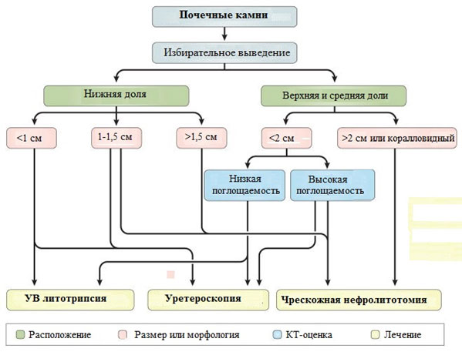
Рисунок 3 - Алгоритм наиболее распространенных подходов к хирургическому лечению конкрементов в почках [122]

В 2009 году Srisubat с соавторами [120] сообщили о Кокрановском анализе ЭУВЛ с РПТ и с ПНЛТ в лечении конкрементов почек. Основываясь на этих данных, ЭУВЛ имел самую низкую эффективность, в то время как ПНЛТ и РПТ существенно не различались. Пребывание в больнице было короче с ЭУВЛ. Все три процедуры, дали хорошую эффективность лечения и полное удаление конкрементов за один сеанс. Авторы подвергли критике низкое качество данных доступных исследований; только три исследования включили в метаанализ [111].
На основании текущих сообщений РПТ не может быть рекомендован в качестве терапии первой линии для почечных конкрементов>1,5см, хотя некоторые экспертные центры сообщают, что такие подходы эффективны и безопасны. Множество различных этапных процедур РПТ подчеркивают превосходство ПНЛТ. В особых ситуациях комбинированный подход (ПНЛТ + РПТ) может быть вариантом в специализированных центрах. Несмотря на такое развитие событий, не может быть никаких сомнений в том, что РПТ, вероятно, никогда не достигнет таких же результатов, как ПНЛТ. В связи с высокой частотой встречаемости сердечно-сосудистых заболеваний у пациентов с МКБ, все больше пациентов не могут лечиться методом ПНЛТ, что в свою очередь привело к широкому применению антикоагулянтов.
Хотя нарушения свертываемости крови рассматриваются как противопоказания как для ЭУВЛ, так и для ПНЛТ, но РПТ продемонстрировал превосходную безопасность у таких пациентов [123]. Кроме того, недостаточная физическая активность и плохое питание приводят к увеличению числа пациентов с ожирением и патологическим ожирением. Из-за большого расстояния от кожи до почки эффективность ЭУВЛ ограничена, и ПНЛТ может быть практически невозможным, если пункционная игла не может достичь почки, тогда как РПТ можно использовать без ограничения результатов [124].
Основываясь на доступных источниках, гибкая уретероскопия обладает сопоставимой эффективностью с ЭУВЛ для конкрементов<15 мм [125, 126]. Тем не менее, клинический опыт применения уретерореноскопов последнего поколения свидетельствует о клиническом преимуществе гибкого уретероскопа по сравнению с ЭУВЛ. Недавнее исследование сравнивало гибкую уретероскопию с ПНЛТ для конкрементов 1,5–2 см[127]. Авторы сообщили о схожих показателях без конкрементов, как при начальном лечении (89,3% против 92,8%, для уретероскопии против ПНЛТ), так и при дополнительном вмешательстве (94,6% против 97,6% соответственно). Частота осложнений статистически не различалась, за исключением необходимости переливания крови в группе ПНЛТ. Был сделан вывод о том, что гибкий уретероскоп обладает приемлемой эффективностью для камней среднего размера. Наконец, в недавнем исследовании была исследована роль новых цифровых гибких уретероскопов в улучшении очищения нижних полюсов [128-130]. По сравнению со стандартным гибким уретероскопом, более низкий доступ к чашечкам был лучше (31% против 69%).
В других исследованиях приводятся результаты лечения пациентов с почечными конкрементами > 2см, применения гибкого лазерного литотриптора. Лечение гольмиевым лазером показало очень благоприятный вариант для выбранных пациентов [131 -133]. ПНЛТ применяли для пациентов получающие антикоагулянтное лечение, патологические ожирения, одиночная почка или хронические почечные недостаточности [76].
Хотя ПНЛТ обеспечивает лучшее удаление конкрементов у пациентов с большими почечными конкрементами, а гибкая лазерная литотрипсия достигает приемлемых результатов лечения с низким риском последующих связанных с конкрементами событий или вмешательств [134]. Более того, низкая относительная стоимость гибкой лазерной литотрипсии у этих пациентов может иметь значение для разработки соответствующих руководств по лечению. Недавно было исследовано использование гольмиевого лазера с мини-ПНЛТ [135].
Проспективное исследование было проведено на 273 последовательных пациентах с коралловидными конкрементами, которые были рандомизированы для проведения мини-ПНЛТ с несколькими трактами с малой мощностью 30 Вт или мощной лазерной литотрипсией мощностью 70 Вт. Операция была значительно быстрее в группе с высокой мощностью, чем в группе с низкой мощностью (129,2 против 105,1 мин) [136].
Sea et al. [137] определили оптимальные параметры мощности гольмиевой лазерной литотрипсии для достижения максимальной фрагментации, минимального размера фрагмента. Авторы пришли к выводу, что при низкой энергии импульса (0,2 Дж) было меньше фрагментации и ретропульсии, и были получены небольшие фрагменты. При высокой энергии импульса (2,0 Дж) было больше фрагментации и ретропульсии с более крупными фрагментами.
Таким образом, существует множество мнений по малоинвазивному лечению МКБ и нет единого стандартизованного метода. После анализа просмотренной информации мы пришли к выводу, что для лечения конкрементов в почках ПНЛТ имеет значительно высокий показатель эффективности, как и РПТ по сравнению с ЭУВЛ. РПТ является хорошим методам выбора, при анатомических трудных доступах, при избыточном весе пациента и необходимости приема антикоагулянтов.

2 МАТЕРИАЛ И МЕТОДЫ ИССЛЕДОВАНИЯ

2.1. Дизайн исследования
В соответствии с задачей нашего исследования была проведена сравнительная оценка клинической эффективности ПНЛТ, РПТ и комбинированного метода лечения уролитиаза. Исходя из задачи в качестве дизайна было выбрано проспективное рандомизированное контролируемое простое слепое исследование.

2.2. Материалы исследования
Объем материала: пациенты в возрасте от 18 до 75лет (средний возраст пациентов составил 47,61±12,85 лет), находившиеся на лечении в отделении мочекаменной болезни и эндоурологии АО «Научного центра урологии имени Академика Б.У.Джарубсынова» в период с декабря 2017 по декабрь 2018 г. В исследование были включены 144 пациента (из них 81– женщина и 63 - мужчины) с мочекаменной болезнью, в том числе с осложненными формами – двухсторонний нефролитиаз, коралловидных, крупных и множественных конкрементов почек и мочеточника.
У 58 пациентов отмечена левосторонняя локализация конкрементов, что составило 40,28%. Правосторонняя локализация конкрементов выявлена у 63 пациентов, что составило 43,75%. Двусторонний процесс отмечен у 23 пациентов, что составило 15,97%.
В зависимости от вида выполненного оперативного вмешательства пациенты были разделены на группы:
1 группа – пациенты, которым выполнена ретроградная пиелолитотрипсия (74);
2 группа – пациенты, которым выполнена перкутанная нефролитотрипсия (52);
- группа – пациенты, которым проведен комбинированный метод лечения (18).
Данная группа включала две подгруппы, в зависимости от этапности проведенного лечения.
А) пациенты, которым одномоментно проведен комбинированный метод (10).
Б) пациенты, которым комбинированный метод выполнен в 2 этапа (первый этап - перкутанная нефростомия или установка стент-катетера (8).
Метод отбора в группы – компьютерный, методом случайных чисел.
При включении пациентов в настоящее исследование учитывали абсолютные и относительные показания и противопоказания к оперативному лечению уролитиаза с применением эндоскопических методов. Соответственно этим показаниям и противопоказаниям были разработаны критерии включения и исключения пациентов в исследование.

Критерии включения:
- пациенты с нефро-уретеролитиазом, которым показано проведение оперативного лечения с применением эндоскопических технологий (ретроградная пиелолитотрипсия и перкутанная нефролитотрипсия) в плановом порядке;
- информированное добровольное согласие пациентов на проведение обследования и лечения в соответствии с Хельсинской декларацией.

Критерии для исключения:
- возраст до 18 лет;
- хронические болезни почек (ХБП) 4 -5 стадии;
- острая почечная недостаточность (ОПН);
- печеночная недостаточность;
- сахарный диабет, в стадии декомпенсации;
- хроническая легочно-сердечная недостаточность;
- злокачественная (некупируемая) артериальная гипертензия;
- острые воспалительные заболевания почек и мочевых путей;
- онкологическая патология любой локализации в активной стадии;
- заболевания, связанные с нарушением свертываемости крови.

2.3. Методы исследования
2.3.1 Клинические методы исследования:
- анализ жалоб;
- сбор анамнеза;
- объективный осмотр;
- описание локального статуса;
Регистрация входящей информации проводилась в программе SPSS.

2.3.2. Лабораторные методы:
При проведении клинико-лабораторных методов исследований основным материалом служила венозная кровь, осадок мочи, конкременты у 144 обследуемых лиц:
- общий анализ крови;
- общий анализ мочи, бактериальный посев мочи на микрофлору;
- биохимический анализ крови: креатинин, мочевина, общий белок, глюкоза, холестерин, АЛТ, АСТ, билирубин;
- функциональные пробы мочи: проба по Зимницкому, проба Реберга;
- химический анализ конкрементов;
- анализ мочи на уреазную активность.

2.3.3. Инструментальные методы:
- Ультразвуковые исследования являлись обязательными методами исследования больных МКБ до и в послеоперационном периодах, как в условиях стационара, так и в амбулаторных условиях в период динамического наблюдения.
- Рентгенологические методы исследования являлись одними из основных и включали: обзорный снимок мочевых путей, экскреторную урографию, ретроградную или антеградную (по показаниям) пиелографию, рентгентелевизионную пиелоуретероскопию с видеозаписью имультиспиральную компьютерную томографию (МСКТ), что значительно улучшило визуализацию. МСКТ в наших исследованиях использована в двух позициях компьютерная томография мочевой системы с реконструкцией и компьютерная томография (с контрастированием) по показаниям.
- Магнитно-резонансная томография (МРТ) не эффективна при выявлении конкрементов почек и мочевых путей. Особенностью МРТ является возможность визуализации мягкотканных структур в условиях естественной контрастности, что позволяет использовать метод для изучения паренхимы почек. К недостаткам метода можно отнести его относительно высокую стоимость и наличие противопоказаний у пациентов с искусственными водителями ритма, а также металлических инородных тел (в том числе и трансплантатов). Однако ее применение является необходимым при непереносимости контрастных веществ, применяемых при рентгенологических исследованиях мочевых путей.

2.3.4 Статистический метод обработки данных.
Статистический анализ проводился с использованием SAS University Edition, версия 3.8 (SAS Institute Inc., Кэри, Северная Каролина, США). Категориальные переменные выражались как частота и процент. Мы использовали тест хи-квадрат и точный тест Фишера для оценки различий и ассоциаций между переменными. Непрерывные переменные были выражены как среднее значение и стандартное отклонение (СО) и были проанализированы с использованием одностороннего дисперсионного анализа. Тест Краскела-Уоллиса использовался для сравнения ненормально распределенных непрерывных переменных и представленных в виде медианы (межквартильный размах). Мы использовали логистическую регрессию для оценки грубого и скорректированного отношения шансов. (OR) и 95% доверительные интервалы (CI) для ассоциаций между потенциальными факторами риска и частота отсутствия конкрементов, интра - и послеоперационные осложнения. Альфа-уровень был установлен на 0,05. считая его статистически значимым.

2.4 Методика проведения спинномозговой анестезии
С целью премидикации накануне операции – транквилизатор, в день операции – транквилизатор и антигистаминное средство. Больному в операционной катетеризировалась периферическая вена, подключался пульсоксиметр, измерялось артериальное давление. Пункция субарахноидального пространства производилась на уровне L3- L4, L2-L3, в зависимости от уровня локализации конкремента иглами диаметром 25G. В качестве анестетика применялись бупивакаин 0,5% – 15-20 мг, лидокаин 2% – 80 мг. Положение на операционном столе – литотомическое является наиболее распространенным при эндоскопических урологических операциях.
Уровни проведения анестезии и аналгезии определяли после определения пациента в положение для выполнения операции. Оценивался моторный блок. Анестезию считали полной и эффективной при наступлении аналгезии во всех зонах иннервации кожи нервами, отсутствии спонтанных движений нижних конечностях. Полная эффективная спинномозговая анестезия сопровождалась утратой пациентом чувства положения нижней конечности.
Мониторинг своевременной коррекции ОЦК с пациентов и адекватность анестезии оценивалась по реакции больных на проводимые манипуляции, изменения гемодинамики (артериальное давление, частота сердечных сокращений, пульсоксиметрия) частоты дыхания, выраженность сенсомоторного блока.

2.5 Эндоскопические методы лечения:
2.5.1 Перкутанная нефролитотрипсия
Перкутанная нефролитотрипсия (ПНЛТ) – малоинвазивный метод лечения МКБ при одиночных, множественных, крупных и коралловидных конкрементах[138, 139]. ПНЛТ состоит из 2-х этапов: создание антеградного пункционного доступа к почке и удаление конкремента через этот нефростомический ход. При проведении ПНЛТ необходимо обязательно устанавливать две проводниковые струны во время операции, вторая «страховочная» струна остается в черескожном канале, но вне просвета. С помощью «страховочной» струны в любой момент можно восстановить нефростомическую трубку. ПНЛТ производится под спинномозговой анестезией (СМА). Пациент укладывается на живот. После обработки операционного поля под УЗИ и Рентген контролем пунктируется полость почки через нужную нам группу чашечек. Получена моча. Вводится контрастное вещество, визуализируется чашечно-лоханочная система почки. Затем вводится струна, по струне вводится буж, бужируется ход катетером бужей «Alkon» до №25 по Шарьеру с последующей установкой стержневого ствола для проведения нефроскопа. После чего вводится нефроскоп, далее по нефроскопу вводится контактный литотриптер «Storz», или ультразвуковой литотриптер «Lithoclastmaster» (Швецария). Оставшиеся фрагменты извлекались по просвету кожуха «Amplatz» c помощью манипуляционных щипцов. Удаление конкрементов проводится под рентген и эндоскопическим контролем. Операция заканчивается дренированием почки нефростомической трубкой (нефростома №18-20).

2.5.2 Ретроградная пиелолитотрипсия
Ретроградная пиелолитотрипсия (РПТ) основана на разрушении конкрементов мочевых путей при прямом визуальном контакте зонда литотриптера и конкремента, при этом доступ к конкременту осуществляется ретроградно, через естественные мочевые пути, без нарушения целостности кожных покровов [140, 141]. Операция проводится под спинномозговой анестезией. Пациент укладывается на спину. После обработки операционного поля в уретру вводится цистоскоп №22, с оптикой 30⁰. Затем под Рентген контролем в устье вводится струна мягким концом до полости почки (чашечно-лоханочную систему). По струне вводится кожух до лоханки, далее по кожуху вводится уретерореноскоп «Storz» №9 по Шарьеру. Затем после визуализации конкремента вводится гольмиевый лазер «Аурига» и проводится контактная литотрипсия. Затем петлей Дормия безопасно по кожуху можно удалить все оставшиеся крупные конкременты. Полостная система дренируется установкой стент-катетера (6/26). Мочевой пузырь дренируется уретральным катетером, который удаляется через 1-2 дня после операции.

2.5.3 Комбинированный метод лечения
Комбинированный метод (РПТ+ПНЛТ) -высокоэффективный метод лечения, позволяющий в рамках одной анестезии, за одно оперативное вмешательство избавить пациента от конкрементов указанных локализаций. Неоспоримым преимуществом данного метода является сокращения сроков госпитализации и скорая социальная реабилитация пациента, а также доступ к любой локализации конкремента. Операция проводится под СМА анестезией. Во время операции пациент укладывается на спину, в начале проводится РПТ, в уретру вводится цистоскоп №22, с оптикой 30⁰. Затем под Рентген контролем в устье вводится струна мягким концом до полости почки (чашечно-лоханочную систему). По струне вводится кожух до лоханки, далее по кожуху вводится уретерореноскоп «Storz» №9 по Шарьеру. Затем после визуализации конкремента вводится гольмиевый лазер «Аурига» и проводится контактная литотрипсия, при не возможности визуализации или технических трудностях локализации конкремента, пациенту устанавливают мочеточниковый катетер и пациента перекладывают на живот для дальнейшего проведения ПНЛТ. После поворота под УЗИ и Рентген контролем пунктируется полость почки через нижнюю группу чашечек. Получена моча. Вводится контрастное вещество, визуализируется чашечно-лоханочная система почки. Затем вводится струна, по струне вводится буж, бужируется ход катетером бужей «Alkon» до №25 по Шарьеру с последующей установкой стержневого ствола для проведения нефроскопа. После чего вводится нефроскоп, далее по нефроскопу вводится контактный литотриптер «Storz», или ультразвуковой литотриптер «Lithoclastmaster» (Швецария). Оставшиеся фрагменты извлекались по просвету кожуха «Amplatz» c помощью манипуляционных щипцов. Удаление конкрементов проводится под рентген и эндоскопическим контролем. Операция заканчивается дренированием почки нефростомической трубкой (нефростома №18-20). При полной эвакуации конкрементов из полостной системы нефростома не устанавливается, антеградно устанавливается стент-катетер для дренирования полостной системы почки.

2.6 Общая характеристика пациентов
В основу исследования положен материал, полученный при комплексном обследовании и анализе результатов лечения 144 пациентов с МКБ, из них 1 группа – РПТ (74 пациента), 2 группа – ПНЛТ (52 пациента), 3 группа – комбинированный метод лечения (18 пациентов). Распределение пациентов по возрастным группам и по полу у обследованных пациентов представлено в таблицах 2-5.

Таблица 2 - Распределение пациентов по возрастным группам

Возраст  (в годах) | Всего
Возраст  (в годах) | абсолютное число | %
18-20 | 9 | 6,2
20-29 | 8 | 5,5
30-39 | 24 | 16,6
40-49 | 33 | 22,9
50-59 | 40 | 27,7
≥60 | 30 | 20,8
Итого | 144 | 100

Как видно из таблицы 2, самый низкий процент МКБ был в возрастных группах 18-20 лет и составил 6,2% и 20-29 лет - 5,5%. Пациентов в возрастной группе 30-39 лет был 16,6%, а ≥60 лет - 20,8%. Наибольшее число пациентов наблюдалось в возрастных группах 40-49 лет и составил 22,9%, а 50-59 лет - 27,7%, соответственно. Средний возраст пациентов составил 47,61±12,85 лет.

Таблица 3 – Распределение пациентов в обследуемых группах по возрасту

Возраст  (в годах) | Группы больных (%) |  |  | Всего (%) | р
Возраст  (в годах) | 1-я группа | 2-я группа | 3-я группа | Всего (%) | р
1 | 2 | 3 | 4 | 5 | 6
18–20 | 5 (3,4) | 3 (2,08) | 1 (0,7) | 9 (6,2) | 0,2899  (0,8418)
21–29 | 5 (3,4) | 1 (0,7) | 2 (1,3) | 8 (5,5) | 0,2899  (0,8418)
30–39 | 14 (9,7) | 9 (6,2) | 1(0,7) | 24 (16,6) | 0,2899  (0,8418)
Продолжение таблицы 3
1 | 2 | 3 | 4 | 5 | 6
40–49 | 17 (11,8) | 12 (8,3) | 4(2,7) | 33 (22,9)
50–59 | 16 (11,1) | 17 (11,8) | 7 (4,8) | 40 (27,7)
≥60 | 17 (11,8) | 10 (6,9) | 3 (2,08) | 30 (20,8)
Итого | 74 (51,3) | 52 (36,1) | 18 (12,5) | 144 (100)
* - медиана и среднее значение ±стандартное отклонение между группами, р> 0,05

Как видно из таблицы 3, наибольшее число пациентов наблюдалось в возрастных группах от 40 – 49 лет и 50 – 59 лет, в 1-й группе их составило 17 пациентов (11,8%) и 16 пациентов (11,1%), во 2-й группе 12 пациентов (8,3%) и 17 пациентов (11,8%) и в 3-й группе 4 (2,7%) и 7 пациентов (4,8%), соответственно. Средний возраст пациентов составил 47,61±12,85 лет.

Таблица 4 – Распределение пациентов по полу

Мужчины |  | Женщины |  | Всего
абс. число | % | абс. число | % | абс. число | %
63 | 43,75 | 81 | 56,25 | 144 | 100

Из 144 обследованных пациентов с МКБ соотношение мужчин и женщин составило 1:1,28, т.е. мужчин 63 (43,75%), а женщин 81 (56,25%), соответственно (таблице 4).

Таблица 5 – Распределение пациентов по полу в обследуемых группах
Пол | Группы больных (%) |  |  | Всего (%) | р
Пол | 1-я группа | 2-я группа | 3-я группа | Всего (%) | р
Мужской | 27 (36,49) | 28 (53,85) | 8 (44,44) | 63 (43,75) | 0,1538
Женский | 47 (63,51) | 24 (46,15) | 10 (55,56) | 81 (56,25) | 0,1538
Итого | 74 (51,3) | 52 (36,1) | 18 (12,5) | 144 (100) | 0,1538
* - медиана и среднее значение ±стандартное отклонение между группами, р> 0,05

Из таблицы 5 следует, что в 1 группе из 74 пациентов было 27 мужчин 36,49% и 47 женщин (63,51%), во 2 группе – 28 мужчин (53,85%) и 24 женщины - 46,15%, в 3 группе всего 8 мужчин (44,44%) и 10 женщин (55,56%), соответственно.

Таблица 6 – Распределение пациентов по индексу массы тела (ИМТ) в обследуемых группах

Показатель | кг/м²(mean±SD) |  |  | Всего | р
Показатель | 1-я группа | 2-я группа | 3-я группа | Всего | р
ИМТ | 24,6±4,11 | 24,12±4,6 | 25,5±3,42 | 24,54±4,22 | 0,3220
* - медиана и среднее значение ±стандартное отклонение между группами, р> 0,05

Как видно из таблицы 6, что показатель ИМТ в обследуемых группах не имел различий (р = 0,3220).
Распределение пациентов по вредным привычкам представлено в таблице 7.

Таблица 7 – Распределение пациентов по вредным привычкам в обследуемых группах

Показатели | Группы больных (%) |  |  | Всего (%) | Р
Показатели | 1-я группа | 2-я группа | 3-я группа | Всего (%) | Р
Алкаголь | 16 (21,62) | 14 (26,92) | 4 (22,22) | 34 (23,61) | 0,7613
Курение | 19 (25,68) | 24 (46,15) | 6 (33,33) | 49 (34,03) | 0,0576
* - медиана и среднее значение ±стандартное отклонение между группами, р> 0,05

Из 144 пациентов с МКБ в анкете отмечали, что страдали от алкоголизма 34 пациента (23,61%), и курение отмечали 49 пациентов (34,03%).
Распределение пациентов по сопутствующим заболеваниям представлено в таблице 8.

Таблица 8 – Распределение пациентов по сопутствующим заболеваниям в обследуемых группах

Показатели | Группы больных (%) |  |  | Всего (%) | р
Показатели | 1-я группа | 2-я группа | 3-я группа | Всего (%) | р
Сахарный диабет | 7 (9,46) | 4 (7,69) | 3 (16,67) | 14 (9,72) | 0,5667
Гипертония | 23 (31,08) | 16 (30,77) | 5 (27,78) | 44 (30,56) | 0,9626
* - медиана и среднее значение ±стандартное отклонение между группами, р> 0,05

Из таблицы 8 следует, что в 1 группе – из 74 пациентов страдали сахарным диабетом 7 человек (9,46%), гипертонией 23 пациента (31,08%), во 2 группе – сахарным диабетом 4 человека (7,69%), гипертонией 16 пациентов (30,77%), в 3 группе всего сахарным диабетом болели 3 пациентов (16,67%), гипертонией страдали 5 пациентов (27,78%), соответственно.

Таблица 9 - Распределение пациентов по локализации конкрементов

Локализация конкрементов | Количество пациентов
Локализация конкрементов | Абс. число | %
Конкременты почек
Камень правой почки | 36 | 25,0
Камень левой почки | 26 | 18,05
Камни обеих почек | 17 | 11,80
Коралловидные камни:  справа  слева  двусторонние КК | 16  12  6 | 11,11  8,33  4,16
Камни правой почки | 15 | 10,41
Камни левой почки | 16 | 11,11
Всего | 144 | 100

Конкременты почки различной локализации выявлены у 79 пациентов, из них камень правой почки обнаружили у 25,0%, левой почки у 18,05%, обеих почек в 11,80% случаях. Коралловидные камни (КК) выявлены у 34 пациентов, из них справа отмечены в 11,11% случаях, слева - 8,33%, двусторонние КК - 4,16%, соответственно. Конкременты правой почки обнаружили у 15 пациентов (10,41%), а левой почки в 16 случаях (11,11%).
Распределение пациентов по стороне локализации камней представлено в таблице 10.

Таблица 10 - Распределение пациентов по стороне локализации конкрементов

Показатели | Группа больных (%) |  |  | Всего (%) | р
Показатели | 1-я группа | 2-я группа | 3-я группа | Всего (%) | р
Справа | 38 (51,35) | 17 (32,69) | 8 (44,44) | 63 (43,75) | 0,2697
Слева | 24 (32,43) | 26 (50) | 8 (44,44) | 58 (40,28) | 0,2697
Двухсторонние  камни | 12 (16,22) | 9 (17,31) | 2 (11,11) | 23 (15,97) | 0,2697
* - медиана и среднее значение ±стандартное отклонение между группами, р> 0,05
По данным таблицы 10 видно, что у 121 пациента с МКБ не имело различий, что составило 43,75%, 40,28% соответственно. Двусторонний характер МКБ отмечен у 23 пациентов, что составило 15,97%.

Таблица 11 - Распределение пациентов по локализации конкрементов в почке

Локализация камня | Группы больных (%) |  |  |  | р
Локализация камня | 1-я группа | 2-я группа | 3-я группа | Всего (%) | р
Лоханка | 41 (28,4) | 15 (10,4) | 11 (7,6) | 67 (46,5) | 0,0052
Лоханочно-мочеточниковый сегмент (ЛМС) | 8 (5,5) | 2 (1,3) | 1 (0,7) | 11 (7,6) | 0,0062
Нижняя чашечка | 12 (8,3) | 25 (17,36) | 3 (2,08) | 40 (27,7) | 0,0037
Средняя чашечка | 8 (5,5) | 5 (3,4) | 1 (0,7) | 14 (9,7%) | 0,0037
Верхняя чашечка | 5 (3,4) | 5 (3,4) | 2 (1,3) | 12 (8,3) | 0,0037
Всего | 74 (51,3) | 52 (36,1) | 18 (12,5) | 144 (100)
* - медиана и среднее значение ±стандартное отклонение между группами, р< 0,05

По данным таблицы 11, конкременты почки различной локализации выявлены у 144 пациентов, в том числе камни в нижней чашечке в 40 случаях (27,7%), в средней чашечке 9,7% и в верхней чашечке 8,3%. Среди пациентов с конкрементами почки наиболее распространенной явилась локализация камней в лоханке – у 67 пациентов (46,5%). В 11 случаях с камнями лоханки, встречалась локализация конкрементов в в/3 мочеточника.

Таблица 12 - Распределение пациентов по размеру конкрементов

Размер конкремента  (см) | Количество пациентов
Размер конкремента  (см) | Абс. число | %
До 1,5 | 37 | 25,6
1,5-2,0 | 30 | 20,8
2,1-3,0 | 26 | 18,0
3,1-4,0 | 15 | 10,4
4,1-5,0 | 9 | 6,25
5,1-6,0 | 15 | 10,4
6,1-10,0 | 12 | 8,3
Всего | 144 | 100

У наибольшего количества пациентов (25,6%) размер камней составил от 1,0 до 1,5 см. Камни размерами 1,5-2,0 см у 20,8% пациентов, 2,1-3,0 см. – 18,0%, 3,1-4,0 см. – 10,4%, 4,1-5,0 см. – 6,25%, 5,1-6,0 см. – 10,4%, соответственно. У 12 пациентов (8,3%) размер конкрементов составил 6,1-10,0 см.

Таблица 13 - Методы дренирования верхних мочевых путей

Методы дренирования
Нефростомия |  | Стентирование
4 (22,2%) |  | 4 (22,2%)

В 3 группе 18 пациентам проводили комбинированный метод лечения, у 8 пациентов комбинированный метод выполнен в 2 этапа (первый этап - перкутанная нефростомия или установка стент-катетера).
Из 144 обследованных пациентов 122 были казахи (85%), а остальные 22 пациента разной национальности, что составило (15%).

3 РЕЗУЛЬТАТЫ СОБСТВЕННЫХ ИССЛЕДОВАНИЙ. РЕЗУЛЬТАТЫ СРАВНИТЕЛЬНОЙ ОЦЕНКИ ЭФФЕКТИВНОСТИ МАЛОИНВАЗИВНЫХ МЕТОДОВ ЛЕЧЕНИЯ МОЧЕКАМЕННОЙ БОЛЕЗНИ

3.1 Мета–анализ малоинвазивных методов лечения мочекаменной болезни
С целью сравнения эффективности различных хирургических методов лечения МКБ мы провели мета–анализ малоинвазивных методов лечения мочекаменной болезни. В мета–анализе мы дали объективную оценку существующих методов лечения МКБ, также провели анализ в сравнительном аспекте эффективности различных малоинвазивных методов лечения.
В мета-анализе были использованы EMBASE, MEDLINE, базы данных Кокрейна, GoogleScholar, PubMed.
Поисковыеслова – Extracorporeal shock wave lithotripsy (ESWL), percutaneous nephrolithotripsy (PCNL), retrograde intrarenal surgery (RIRS).
В нашей работе представлен систематический литературный поиск в базах данных за 30 лет, включительно по 2019 год на английском языке.
ПабМед (PubMed) – 83 статьи.
Критерии включения:
- контролируемые клинические исследования, связанные с различными подходами хирургического лечения мочекаменной болезни (рандомизированные, проспективные, ретроспективные с оценкой результатов применения малоинвазивных методов лечения МКБ);
- объект исследования – люди.
Критерии исключения:
- описание случая или серии случаев;
- обзорные статьи.
В проведенном систематическом обзоре представлены в основном сведения о малоинвазивных методах лечения мочекаменной болезни.Алгоритм отбора исследовательских работ представлен на рисунке 4, а характеристика включенных и исключенных исследований показана в таблицах 14, 15.

2919 результатов
Поисковыеслова: Extracorporeal shock wave lithotripsy (ESWL), percutaneousnephrolithotripsy (PCNL), retrograde intrarenal surgery (RIRS)

Исключены тезисы, дублированные статьи

16 очетов
Renal Group Register

Новые включенные исследования: 2 (4 отчет)
Исключенные новые исследования: 1 (1 отчет, 2009 ранее исключенные исследования)
Текущие исследования: 2

Новые исключенные исследования: 10 (нет анализане вошедшего населения или переселенцев)

Включенные исследования: 3
Исключенные исследования: 8
Текущие исследования: 0

2903отчета
MEDLINE, EMBASE, CENTRE

Включенные исследования: 3 (338 участников)
- ЭУВЛ против ПНЛТ: 4 исследования (271 участников)
- ЭУВЛ против РПТ: 1 исследование (67 участников)
Текущие исследования: 2

Исключенные исследования: 17

Рисунок 4 - Алгоритм отбора исследовательских работ

Таблица 14 - Характеристика включенных исследований

Автор и год | Название работы | Протокол исследования | Положительный эффект | Отсутствие эффекта
1 | 2 | 3 | 4 | 5
Lingeman J.E. идр. 1994 | Лечение нефролитиаза нижних полюсов: критический анализ | Результаты лечения ЭУВЛ и ПНЛТ в сравнении при камнях нижних полюсов | Эффективность ПНЛТ составил более 90%, по сравнению с ЭУВЛ 59% соответственно
Marios J. и др, 2002 | Гольмиевая лазерная литотрипсия для камней верхних мочевых путей у 598 пациентов | Рандомизированное контролируемое исследования в сравнении применения ЭУВЛ и ПНЛТ | ПНЛТ показал 97% эффективность лечения без камней, а после ЭУВЛ всего 37% результаты без камней. В данном исследовании, когда сравнивали по размерам камней, то после ЭУВЛ для камней <10 мм эффективность составил 63% и уменьшался до 21% для камней 10–20 мм и 14% для камней> 20 мм.
Srisubat и др. 2009 | ЭУВЛ в сравнении ПНЛТ или РПТ при почечных камнях | Метаанализ ЭУВЛ с РПТ и с ПНЛТ в лечении почечных камней | Основываясь на данных, ЭУВЛ имел самую низкую эффективность, в то время как ПНЛТ и РПТ существенно не различались. Пребывание в больнице было короче с ЭУВЛ. Все три процедуры, дали хорошую эффективность лечения и полное удаление камней за один сеанс. | Авторы подвергли критике низкое качество данных доступных исследований; только три исследования включили в метаанализ

Продолжение таблицы 14
1 | 2 | 3 | 4 | 5
Knoll T. и др. 2011 | Гибкая уретерореноскопия в сравнении с мини ПНЛТ для одиночных почечных камней размером 10–30 мм. | Сравнительный анализ ретроградной литотрипсии с мини ПНЛТ | В исследовании РПТ достиг высокого значения в лечении, а эффективность без камней через 4 недели, были как при ПНЛТ. Но некоторым пациентам потребовалась две процедуры, со значительно более длительным временем операции и длительным периодом лечения.
Junbo L и др. 2019 | РПТ в сравнении ПНЛТ и ЭУВЛ для почечных камней 10-20 мм | Три рандомизированные контролируемые исследования и пять ретроспективные контрольные исследования, в которых приняли участие 1615 пациентов. | ПНЛТ и РПТ предлагают более длительное оперативное время, более низкий темп перелечения и вспомогательный уровень процедуры, в то время как ПНЛТ имеет самое долгое пребывание в стационаре. Однако ЭУВЛ имел большой повторный сеанс и требовал вспомогательный уровень процедуры, но более короткое оперативное время и самое короткое пребывание в стационаре. Показатели осложнения среди этих трех методов лечения сопоставимы.

Продолжение таблицы 14
1 | 2 | 3 | 4 | 5
Albala D. идр. 2001 | Нижний полюс I: проспективное рандомизированное исследование ЭУВЛ и ПНЛТ при нефролитиазе нижнего полюса - начальный результат | Проспективное рандомизированное исследование ЭУВЛ и ПНЛТ | Эффективность методов почти одинакового, но среднее пребывании ПНЛТ составил 7-9 дней, а ЭУВЛ 1-3 дней.
Wang Y и др. 2018 | Эффективность различных хирургических методов в лечении почечных камней | Контролируемые 25 клинические исследования | В результате применения гибкого уретреоскопа ретроградная литотрипсия имеет самый лучший эффект лечения и самое низкое количество повторных и вспомогательных методов лечения. РПТ и мини ПНЛТ меют самое короткое пребывание в стационаре и оперативное время.
Fayad К. и др. 2017 | Без камерная мини-ПНЛТ в сравнении с РПТ для низкой плотности камней ⩽2 см: | Рандомизированное контролируемое исследование 120 пациентов с почечными камнями | Обе группы были сопоставимы для дооперационных параметров. Среднее рабочее время было статистически значительно более длительным в группе РПТ по сравнению с мини-ПНЛТ. Несмотря на то, что пребывание в стационаре было более долгим мини-ПНЛТ, чем РПТ, но статистически значимым (P=0.244). Эффективность мини-ПНЛТ составил 92.72%, а РПТ 84.31%, который не был достоверно различным (P = 0,060).

Продолжение таблицы 14
1 | 2 | 3 | 4 | 5
Tabibi и др. 2005 | Подкожная нефролитотомия с и без ретроградной пиелографии: предварительные результаты случайного контрольного исследования. | Случайная контрольное исследование 55 пациентов с почечными и мочеточниковыми камнями | Результаты 55 пациентов получившие ПНЛТ единственным непрозрачным почечным конкрементом в одной только чашечке. 27 пациентов перенесли ПНЛТ с мочеточниковым катетером, и 28 без мочеточникового катетера. Исходы болезней были сравнены между этими 2 группами. Использующими подкожная нефролитотомия без мочеточниковой катетеризации обладает определенными преимуществами: утечка мочи ниже и нет никакой потребности выполнить цистоскопию. Пациенты с единственным почечным конкрементом являются хорошими кандидатами на ПНЛТ без предыдущей мочеточниковой вставки катетера.
Chung D. и др. 2019 | Сравнение ЭУВЛ с ПНЛТ и РПТ почечных камней | Клинические испытания, сравнивающие РПТ, ЭУВЛ и ПНЛТ для лечения почечных камней, были идентифицированы от электронных баз данных. | Были включены 35 исследований в этот сетевой метаанализ. 6 исследований сравнили ПНЛТ с ЭУВЛ, 10 исследовании ПНЛТ с РПТ, 14 РПТ с ЭУВЛ и 5 исследований ПНЛТ, ЭУВЛ с РПТ. Сетевые мета исследования показали, что все методы имели эффективность лечения 95%, но ПНЛТ в отдаленном результате показал большой период без камней.

Таблица 15 - Характеристика исключенных исследований

№ п/н | Авторы исследователей | Причина исключения
1 | Arrabal-Polo идр. 2009г. | Не лечили камни почек
2 | Bryniarskiи др. 2012 г. | Не было сравнение с ЭУВЛ
3 | Carr и др. 1996 г. | Не было РПТ или сочетание РПТ
4 | Charig и др. 1986 г. | Лечение временных рядов среди открытой хирургии, ПНЛТ и ЭУВЛ
5 | Eterovic и др. 2005 г. | Не было РПТ или сочетание РПТ
6 | Karlsen и др. 2007 г. | Не лечили камни почек
7 | Lee и др. 2006 г. | Не лечили камни почек
8 | Liou и др. 2001 г. | Не было РПТ или сочетание РПТ
9 | Mays и др. 1988 г. | Не было РПТ или сочетание РПТ
10 | Meretyk и др. 1997 г. | Сравнение монотерапии ЭУВЛ и комбинированной терапии с ПНЛТ
11 | Pearle и др. 2001 г. | Не лечили камни почек
12 | Peschelи др. 1999 г. | Не лечили камни почек
13 | Premingerи др. 2006 г. | Обзорная статья
14 | Sunи др. 2008 г. | Не лечили камни почек
15 | Turnaи др. 2007 г. | Не было РПТ или сочетание РПТ
16 | Youи др. 2006 г. | Не было РПТ или сочетание РПТ
17 | Zengи др. 2002 г. | Не лечили камни почек

Таким образом, мы провели мета-анализ с целью показать применение малоинвазивных методов лечения МКБ, а также применение РПТ с использованием гибкого уретероскопа. РПТ с гибким уретероскопом это начало новой эры в урологии. Сегодня, даже сложные коралловидные камни успешно удаляются методом РПТ. В последние годы все урологи рекомендуют лечение для крупных камней ПНЛТ, однако вопросом применения ПНЛТ или РПТ для крупных и сложных конкрементов, остается спорным. В этом анализе мы показали применение всех методов сравнения показателей успеха и осложнения ЭУВЛ, ПНЛТ и РПТ. В результате после РПТ при больших конкрементах предоставляет сопоставимый показатель успешности, вызывает меньше осложнений, чем ПНЛТ. Данный анализ нам показал, что проспективные случайные контрольные исследования необходимы, чтобы подтвердить эти результаты исследования.
Проведенный нами мета-анализ сравнительного разбора малоиннвазивных методов оперативных вмешательств при МКБ дал возможность научно обосновать данные диссертационные исследования.

  - Ретроградная пиелолитотрипсия. Результаты лечения
Методика выполнения ретроградных интраренальных вмешательств заключается в использовании естественных мочевых путей для доступа к чашечно-лоханочной системе. Ключевым этапом успешного выполнения вмешательства служит проведение и правильная установка мочеточникового кожуха после предварительно выполненной полуригидной уретероскопии [142].
Необходимым условием для эндоренального вмешательства является прямой канал прокладываемого хода, обеспечивающий последующую дилатацию и введение ригидных инструментов в собирательную систему почки. При этом удается извлекать камни, располагающиеся в расширенных чашечках по ходу канала [143].
Актуальным остается вопрос о целесообразности выполнения ретроградных вмешательств, при коралловидных конкрементах. Основным минусом данной операции является длительность выполнения литотрипсии. Известно, что основное время операции РПТ при коралловидном конкременте почки занимает фрагментация отрогов конкрементов, расположенных в нижней и средней группах чашечек. Эффективность метода РПТ также зависит от наличия в анамнезе предшествующих операций по поводу данного камня. В случае, когда РПТ выполняется в качестве первой линии терапии камня, эффективность значительно выше и составляет от 80,3% до 91,6% [144].
В данном подразделе приводятся исследования результатов лечения 74 пациентов 1-ой группы с целью оценки эффективности технологии ретроградной пиелолитотрипсии у пациентов с МКБ.

Рисунок 5 - Пациенты с нефролитиазом в зависимости от
размера конкремента при РПТ

В 1 – ой группе до 1,5 см конкременты встречались у 37 пациентов (50%), от 1,6 – 2 см конкременты былив 23 случаях (31%) и до 3 см у 14 пациентов (19%) с МКБ.

Рисунок 6 - Пациенты с нефролитиазом по стороне
локализации конкремента при РПТ

На рисунке 6 видно, что у пациентов 1 – ой группы 51,35% конкременты локализовались в левой почке, у 32,43 % пациентов локализовались в правой почке и двусторонние камни в 16,22% случаях, соответственно.

Рисунок 7 - Пациенты с локализацией
конкрементов при РПТ

Из данных рисунка 7 следует, что в 1 – ой группе, где 74 пациентам выполнена РПТ, конкременты преимущественно локализовались в чашечках у 25 пациентов (33,7%), в 8 случаях (10,8%) – в лоханочно-мочеточниковом сегменте и в большинстве случаев у 41 пациента (55,4%) в лоханке.
В 1 – ой группе из 74 пациентов у 9 (12,2%) больных одновременно были конкременты в лоханке и нижней чашке, но данные пациенты не были обработаны статистически.
На рисунке 8 приведены данные по распределению пациентов по плотности конкрементов.

Рисунок 8 – Пациенты с нефролитиазом в зависимости от
плотности конкремента при РПТ

В 1 – ой группе по результатам диагностики плотности конкрементов у пациентов с МКБ от 300 до 1000 HU встречались у 45 (60,9%) больных, от 1000 – 1200 HU у 14 (19,0%) человек, от 1200- 1400 HU у 7 (9,5%) пациентов, от 1400- 1600 HU в 3 (4,1%) случаях, от 1600 – 1800 HU в 4 (5,4%) случаях и от 1800 – 1900 HU только у одного (1,4%) пациента.
Поступивших в стационар пациентов на оперативное вмешательство по поводу МКБ оперировали разными эндоскопическими методами и пациентам 1 – ой группы проводили оперативное вмешательство с помощью РПТ.
В 1 - ой группе РПТ пациентам проводилась под спинномозговой анестезией. Пациент укладывался на спину. После обработки операционного поля в уретру вводился цистоскоп №22, с оптикой 30⁰. Затем под Рентген контролем в устье вводилась струна мягким концом до полости почки (чашечно-лоханочную систему). По струне вводился кожух до лоханки, далее по кожуху вводился уретерореноскоп «Storz» №9 по Шарьеру. Затем после визуализации конкремента вводился гольмиевый лазер «Аурига» и проводиласьконтактная литотрипсия. Затем петлей Дормия безопасно по кожуху удаляли все оставшиеся крупные конкременты. Полостная система дренировалась установкой стент-катетера (6/26). Мочевой пузырь дренировался уретральным катетером, который удалялся через 1-2 дня после операции.
Результаты оперативного лечения после РПТ зависело от размера и плотности конкремента, от длительности операционного вмешательства и осложнения.
В 1-й группе время операции составило в среднем 55,94±26,5 мин. Плотность конкрементов, по данным МСКТ была от 801-1900 HU. Эффективность обезболивания составила 96 – 99%.
После выполнения РПТ в 62 случаях (83,78%) конкременты были удалены полностью, в 12 случаях (16,22%) имели резидуальные конкременты.
При проведении РПТ полная фрагментация конкрементов была в 62 (83,78%) случаях, а плотность конкрементов у данных пациентов варьировалась от 300 до 1400 HU, а размер конкрементов от 1,0 до 2,4 см. В12 случаях (16,22%) имели резидуальные конкременты, это те пациенты у кого были конкременты в среднем от 2,5 – 3 см и с высокой плотностью камней, т.е у 4 больных плотность камней составила от 1220 – 1400 HU, у 3 пациентов в среднем 1628 HU, у 4 лиц от 1600 – 1800 HU и у 1 пациента 1810 HU. У 7 (9,5%) пациентов после выполнения РПТ, резидуальные фрагменты размерами 2 – 4 мм отходили самостоятельно, но в 3 случаях были интраоперационные осложнения, у 2 (2,7%) пациентов перегиб мочеточника и у 1 (1,35%) пациента стриктура мочеточника. Двум пациентам со стриктурой мочеточника выполнено эндоскопическое бужирование с установкой стент-катетера, удаление стент-катетера было через 1 месяц. Одному пациенту со стриктурой мочеточника была произведена уретеропиелопластика с внутренним дренированием. В результате проведенного лечения у этих 3 больных пассаж мочи был полностью восстановлен. В позднем операционном осложнении было обострение хронического пиелонефрита у 5 пациентов (6,76%).
В 1-й группе, описанные в литературе, такие осложнения, как:
- перфорация мочеточника, лоханки;
- кровотечение;
- миграция конкрементов и их фрагментов в мочеточник, препятствующих дальнейшему выполнению операции, не наблюдалось.
В качестве примера, иллюстрирующего применение РПТ, приводим следующее клиническое наблюдение.
Пациент Д., 27 лет с диагнозом МКБ. Камень лоханки левой почки. Хронический калькулезный пиелонефрит в стадии латентного воспаления.

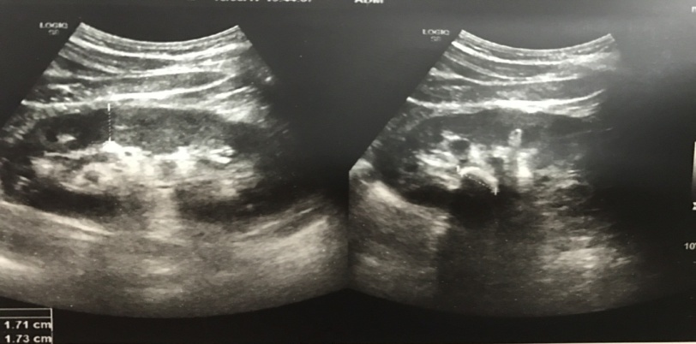

Рисунок 9 – УЗИ левой почки пациента Д.
На УЗИ почек:правая почка 114*60мм, паренхима 18мм,левая почка 115*56 мм, паренхима 18мм, в лоханке камень 16,5мм.

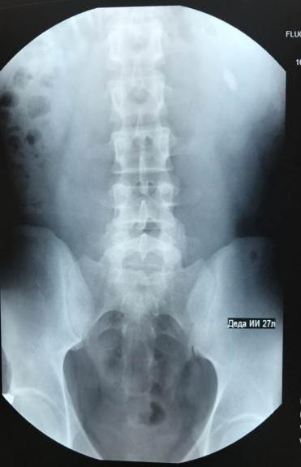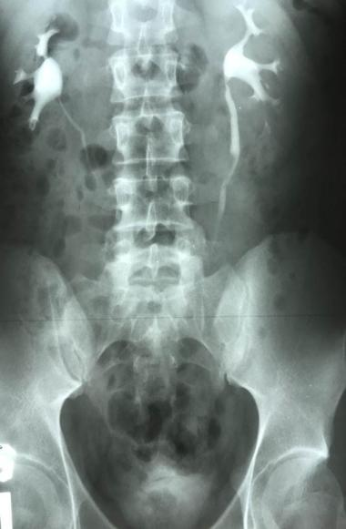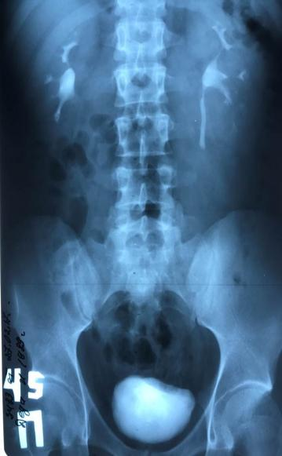

Рисунок 10 – Обзорная, экскреторная урография пациента Д.

На обзорном снимке отмечается тень конкремента в проекции левой почки. Экскреторная функция своевременна, сохранна с обеих сторон.

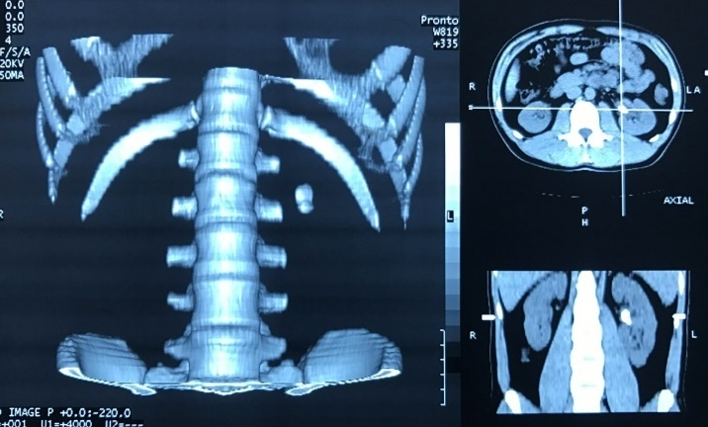

Рисунок 11 – Компьютерная томография пациента Д.

На компьютерной томографии почек: в левой почке, в лоханке определяется камень размером 0,5*1,3см, плотностью 620 ЕД/Х.
Выставлен диагноз: МКБ. Камень лоханки левой почки. Хронический калькулезный пиелонефрит в стадии латентного воспаления.
Произведена ретроградная пиелолитотрипсия.

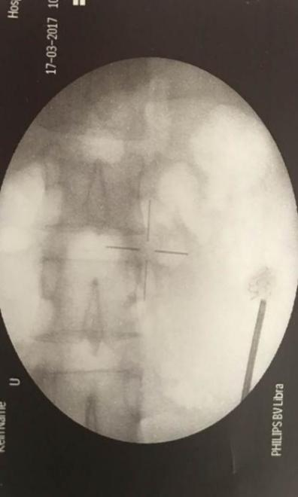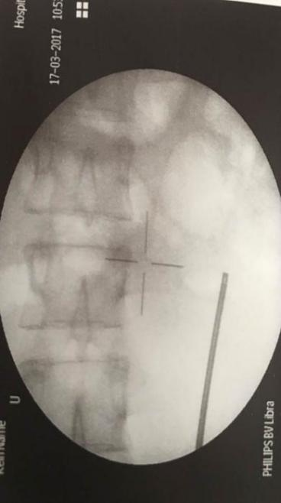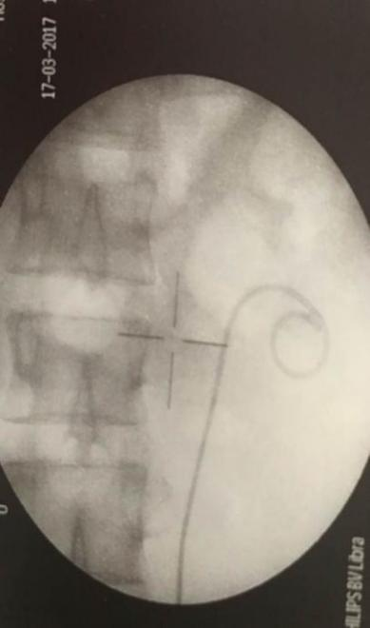

Рисунок 12 –Интраоперационные урограммы больного Д. при выполнении ретроградной пиелолитотрипсии

Как мы видим на рисунке 12, после проведения ретроградной пиелолитотрипсии полное удаление конкремента с установкой стент-катетера.
Таким образом, пациенты 1-й группы после выполнения РПТ в 62 случаях (83,78%) конкременты были удалены полностью, в 12 случаях (16,22%) имели резидуальные конкременты. У данных пациентов в 7 (9,5%) случаях резидуальные фрагменты размерами 2 – 4 мм отходили самостоятельно. В 4 (5,4%) случаях плотность конкремента составила 1600 – 1800 HU и у одного пациента (1,4%) 1810 HU с 3 см размером конкремента. У 3 (4,1%) пациентов в послеоперационном периоде, через 1 месяц после удаления стент-катетера, были выявлены перфорация мочеточника и стриктура верхней трети мочеточника, которым в дальнейшем через 1 месяц, при повторной госпитализации выполнено эндоскопическое бужирование с установкой стент-катетера. Одному пациенту со стриктурой мочеточника была произведена уретеропиелопластика с внутренним дренированием. В результате проведенного лечения у этих 3 больных пассаж мочи был полностью восстановлен. У всех 5 (6,76%) пациентов с размером камня более 3 см и высокой плотностью конкремента имелось послеоперационное осложнение в виде обострения пиелонефрита.
По результатам нашей работы, метод РПТ можно считать эффективным при лечении конкрементов почек размером до 3 см. Эффективность лечения после операции составила 83,78%, а клиническая эффективность лечения, оцененная через 4 недели после РПТ 92%.

3.3 Перкутанная нефролитотрипсия. Результаты лечения.
Перкутанные оперативные вмешательства в настоящее время применяются в качестве альтернативы открытого удаления конкрементов в почках. Перкутанная (чрез кожная) нефролитотрипсия – способ лечения мочекаменной болезни путем дробления конкрементов при прямом контакте с ними[145].
В данном подразделе приводятся исследования результатов лечения 52 пациентов 2 группы с целью оценки эффективности малоинвазивного метода лечения перкутанной нефролитотрипсии у пациентов с камнями почек.
ПНЛТ выполняли в основном при средних и крупных размерах конкрементов (рисунок 13).

Рисунок 13 - Пациенты с нефролитиазом в зависимости от
размера конкремента при ПНЛТ

На представленном рисунке видно, что во 2 группе из 52 пациентов с МКБ размеры конкрементов от 1,6 – 2 см встречались в 7 случаях (13,46%), от 2,1 – 3 см были у 11 пациентов (21,1%), от 3,1 – 4 см в 14 случаях (26,9%), от 4,1 – 5 см у 8 больных (15,3%) и у 12 лиц (23,0%) от 5,1 – 6 см.

Рисунок 14- Пациенты с нефролитиазом в зависимости от
плотности конкремента при ПНЛТ

Из представленного рисунка 14 следует, что по результатам диагностики плотности камней у пациентов с МКБ во 2 – ой группе от 500 до 1000 HU встречались у 19 (36,6%) больных, от 1000 – 1200 HU у 12 (23,1%) человек, от 1200- 1400 HU у 14 (27%) пациентов, от 1400- 1600 HU в 3 (5,8%) случаях, от 1600 – 1800 HU в 2 (3,9%) случях и 1800 – 1900 HU и 1900 – 2000 HU по одному пациенту (2,%; 2%).

Рисунок 15 - Пациенты с нефролитиазом по стороне
локализации конкремента при ПЛНТ

Изданных рисунка 15 видно, что у 50% пациентов конкременты локализовались в левой почке, у 32,69% пациентов в правой почке и двухсторонние камни были в 9,0%, случаях, соответственно

Рисунок 16 - Пациенты с нефролитиазом по локализации
конкрементов при ПЛНТ

Из данных рисунка 16 следует, что по результатам анализа 2 группы из 52 пациентов конкременты локализовались в чашечках у 35 пациентов (67,3%). ПНЛТ в основном проводилась пациентам с конкрементами в нижней чашечке (25 пациентов), а пациентам с конкрементами в средней и верхней чашечках ПНЛТ выполнялись в единичных случаях.
Из 144 пациентов с нефролитиазом ПНЛТ выполнено 52 пациентам, где 24 пациента (46,1%) имели коралловидный конкремент (К-1, К-2, К-3).
Выполнение ПНЛТ осуществляли в положении пациента на животе, в начале создавали антеградный пункционный доступ к почке, а затем через сформированный нефростомический ход удаляли каменьиз полостной системы почки и мочеточника.
ПНЛТ проводили под СМА, бужирование осуществлялось по проводнику телоскопическом катетером бужей «Alkon» с последующей установкой стержневого ствола для проведения нефроскопа.Для фрагментации конкрементов использовались различные виды контактных литотриптеров, как по отдельности, так, и в комбинациях.
Для ультразвукового разрушения конкрементов использовался немецкий литотриптер «Storz», механический литотриптер «Lithoclast» (Швецария). Оставшиеся фрагменты извлекались по просвету кожуха Amplatzcс помощью манипуляционных щипцов. Удаление конкрементов проводили под рентген и эндоскопическим контролем. При интраоперационной контрольной рентгеноскопии резидуальные конкременты не выявлены. Операция заканчивалась дренированием почки нефростомическим дренажом. В среднем операция длилась при ПНЛТ 67,01±29,39 минут.
Во второй группе у 23 пациентов (44,2%), когда размеры конкремента не превышали от 2,1 – 3,9 см, конкременты удалялись полностью. У 18 пациентов (34,7%) с МКБ размеры от 3,9 – 5,1 см также удалялись полностью при ПНЛТ, но продолжительность операции увеличивалось.
В раннем послеоперационном периоде послеоперационные осложнения у 42 пациентов (80,7 %) не наблюдались.
Миграция фрагментов коралловидного конкремента в мочеточник с образованием «каменной дорожки» наблюдалась у 3 пациентов (5,71%) и им потребовалось выполнение уретеролитоэкстракции.
Болевой синдром в послеоперационном периоде у пациентов 2-й группы интенсивность болей в раннем послеоперационном периоде была более выраженной. У больных 2-й группы также чаще отмечалась гематурия (10 пациентов), которая потребовала переливания крови у 2 пациентов (3,9%), кровотечение возникло на этапе создания перкутанного доступа и было купировано путем установки нефростомического дренажа. На этом операция завершалась и удаление конкрементов почек выполнялась следующим этапом после стабилизации состояния больного. У 2 пациентов, которым потребовалось переливание крови, гемоглобин спустился до 71 г/л в крови, а после переливания крови через 1 сутки данные гемоглобина поднялись до 95 г/л, на 3 сутки показатель гемоглобина поднялась до 102 г/л. Миграция фрагментов коралловидного конкремента в мочеточник с образованием «каменной дорожки» наблюдалась у 3 пациентов (5,8%) и им потребовалось выполнение уретеролитоэкстракции. У 9 пациентов (17,31%) этой группы отмечено обострение хронического калькулезного пиелонефрита. Данные пациенты у которых были конкременты размерами от 5,1 см. – 6 см., также у этих пациентов проведения метода ПНЛТ было технически сложным. Всем пациентам с осложнениями проводилась соответствующая консервативная терапия с положительным эффектом. После выполнения ПНЛТ у 3 пациентов были выявлены резидуальные конкрементыв нижней и средней чашечке от 5 –до 10 мм в диаметре, в дальнейшем этим пациентам в следующую госпитализацию через 1 месяц было выполнено по одному сеансу ЭУВЛ с положительным эффектом.
В результате исследования при выполнении ПЛНТ установлено, что у пациентов по критерию Stone free rate (полное очищение почки от конкремента и его фрагментов) эффективность лечения составила 78,85%. Клиническая эффективность лечения, оцененная через 4 недели после ПЛНТ 91%.
В качестве примера, иллюстрирующего применение ПНЛТ, приводим следующее клиническое наблюдение.
Пациент О., 54 г. с диагнозом МКБ. Коралловидный камень правой почки. Хронический калькулезный пиелонефрит в стадии латентного воспаления.

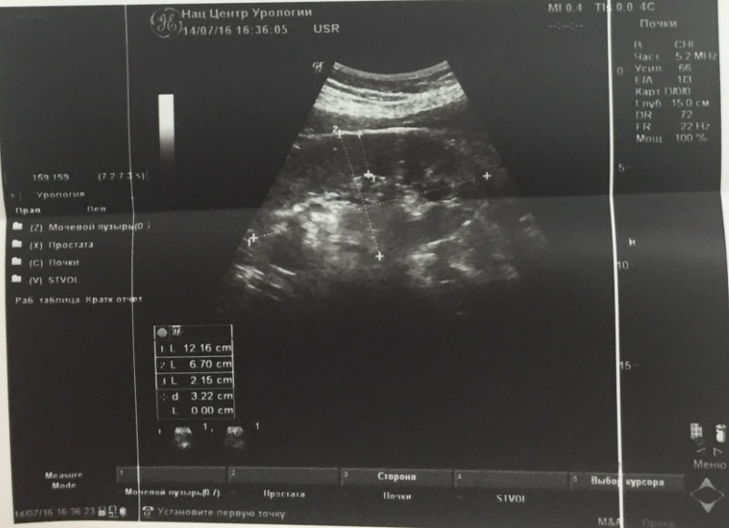

Рисунок 17 – УЗИ правой почки пациента О.

На УЗИ: Левая почка 121*67 мм, паренхима 21мм, ЧЛС не расширена. Правая почка 96х55мм., паренхима 12 мм, в верхней чашечке 13мм, во всех чашечках коралловидный конкремент до 61 мм.
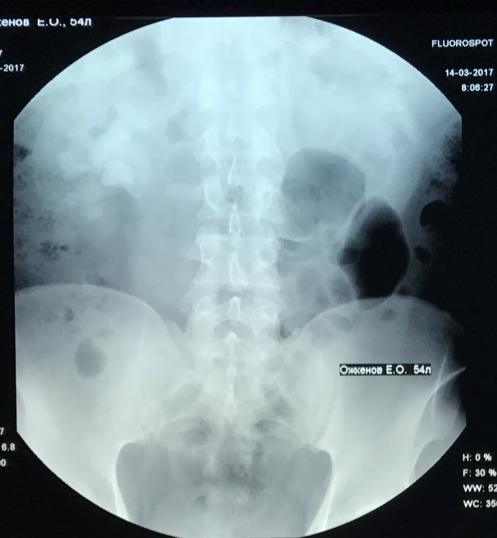

Рисунок 18 –Обзорная урограмма
Пациента О.

На обзорном снимке тень коралловидного конкремента в проекции правой почки.

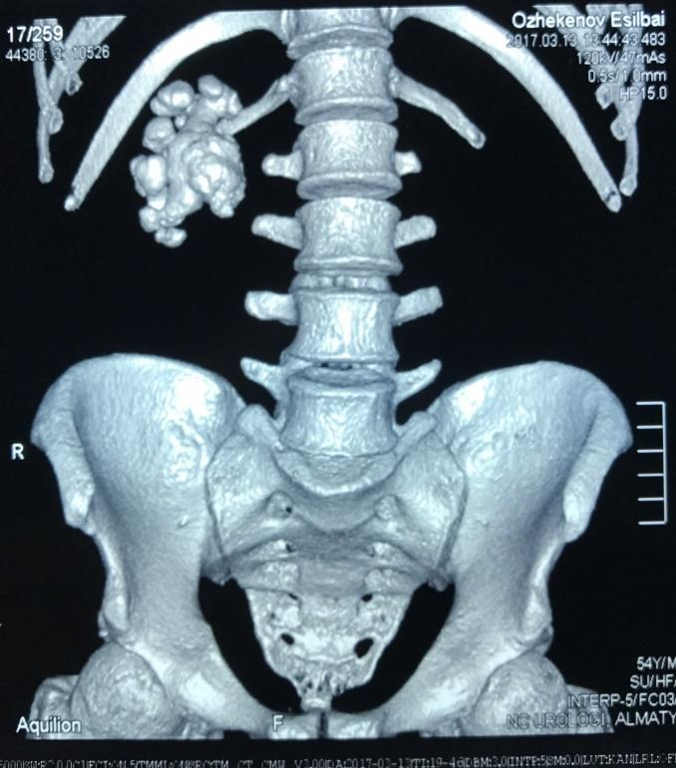

Рисунок 19 – Компьютерная томография
почек пациента О.

На КТ почек: Левая почка 12,0*5,5см, паренхима 1,6см. Правая почка 10,7*5,5см, паренхима 1,3см, в ЧЛС определяется конкремент размером 6,1*4,7см, плотностью до 950ЕД/Х.
Выставлен диагноз: МКБ. Коралловидный камень правой почки. Хронический калькулезный пиелонефрит в стадии латентного воспаления.
Произведена перкутанная нефролитотрипсия.

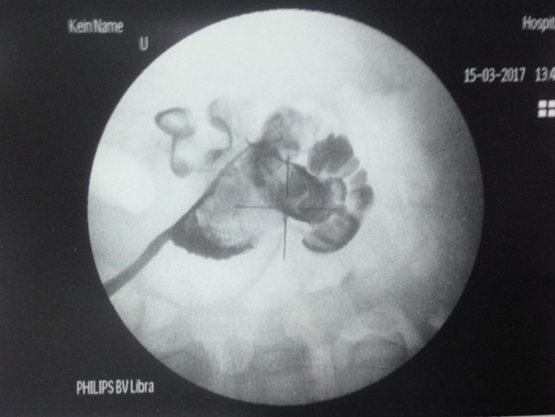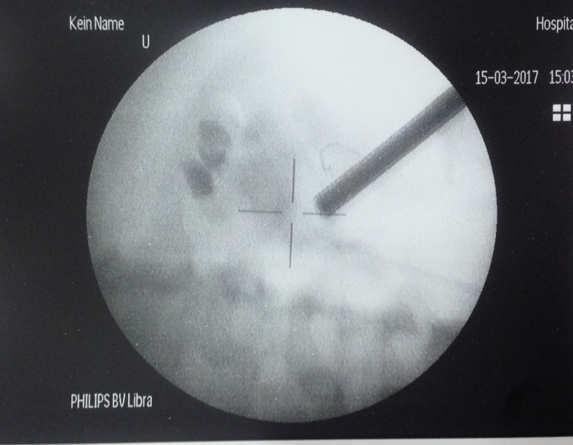

Рисунок 20 – Интраоперационные урограммы пациента О.
(положение на животе) при выполнении перкутанной нефролитотрипсии

Как видно на рисунке 20, проведенная ПЛНТ позволила полностью удалить коралловидный конкремент. Полная санация полостной системы почки от конкрементов, способствовала, у данного пациента, стабилизации хронического воспалительного процесса.
В результате исследования по нашим данным у пациентов 2-й группы после выполнения ПНЛТ болевой синдромбыл выраженнее и в послеоперационном периоде потребность в наркотических анальгетиках было выше, чем в других группах. У 2 пациентов во время оперативного вмешательства была кровопотеря (3,9%), а также количество иных послеоперационных осложнений наблюдались чаще. Риск развития острого пиелонефрита в послеоперационном периоде оказался выше у пациентов 2-й группы (ПНЛТ) (9 пациентов 17,3%).
Повторное оперативное вмешательство во 2-й группе потребовалось 3 пациентам (5,8%), у которых имелась миграция фрагментов фрагментированного конкремента в мочеточник, по этому поводу им выполнили уретеролитоэкстракцию. Миграция фрагментов произошла в отдел между с/3 и в/3 мочеточника, сверху перкутанным доступом конкременты достать было технически сложно, и в связи с этим была произведена уретеролитоэкстракция. Данные манипуляции были выполнены сразу, во время оперативного вмешательства.
Таким образом, после проведения ПЛНТ эффективность лечения составила 78,85%, а клиническая эффективность лечения, оцененная через 4 недели после ПЛНТ 91%.

3.4 Комбинированный метод лечения
Предложенный нами метод позволяет лечить пациентов с клинически сложными вариантами нефролитиаза (крупные, плотные, множественные, рецидивные, рентгеннегативные, коралловидные камни, а также пациентов с аномалиями верхних мочевых путей и единственно функционирующей почкой). Достоинством метода является минимизация оперативного доступа при сохранении адекватного объема вмешательства.
Из 144 пациентов 18 было проведено комбинированное лечение по поводу конкрементов почки и мочеточника (3 группа).

Рисунок 21 – Размеры конкрементов пациентов 3 группы

Из данных рисунка видно, что в 3 группе из 18 пациентов с МКБ от 2 – 5 см конкременты встречались в единичных случаях, а размер 5,1 – 6 см был у 3 пациентов (16,6%) и от 6,1 до10 см у 12 (66,6%).

Рисунок 22– Плотность конкрементов пациентов 3 группы

На представленном рисунке видно, что по результатам диагностики плотности конкрементов у пациентов с МКБ в 3 – й группе распределились в равных долях

Рисунок 23–Локализация конкрементов у пациентов 3 группы

В 3 группе у 8 пациентов (44,44%) были конкременты в правой и левой почке, а в 2 случаях (11,11%) конкременты в обеих почках.

Рисунок 24 – Расположение конкрементов у пациентов 3 группы

Из данных рисунка 24 следует, что по результатам анализа в 3 группе из 18 пациентов конкременты локализовались в чашечках у 6пациентов (33,3%%). В лоханочно-мочеточниковом сегменте конкремент локализовался у 1 пациента (5,5%), в большинстве случаев у 11 пациентов (61,1%) конкременты были в лоханке (в том числе расположенной внутрипочечно). Конкременты почек и в/3 мочеточника встречались у 1 пациента.
При комбинированном методе удаление конкрементов в первую очередь проводится ретроградная пиелолитотрипсия, поэтому пациент сначала укладывается на спину, операция проводится под СМА анестезией. После окончания пиелолитотрипсии устанавливается мочеточниковый катетер и пациента перекладывают на живот для проведения перкутанной нефролитотрипсии. При полной эвакуации конкрементов и их фрагментов нефростома не устанавливается после операции, устанавливается только стент-катетер для дренирования почки.
В 1 сутки после комбинированной операции у пациентов, мочевой пузырь дренировался уретральным катетером.
Основными показаниями к проведению комбинированного метода лечения являлось наличие конкрементов в лоханке почки и чашечках, в/3 мочеточника.
В 3 группе 10 пациентам (55,5%), одномоментно проведен комбинированный метод. У 8 пациентов (44,4%) комбинированный метод выполнен в 2 этапа (первый этап - перкутанная нефростомия или установка стент-катетера).
У пациентов 3 группы в среднем операция длилась 58,88±13,12 минут.
После проведенной комбинированной операции у 17 пациентов (94,44%) полостная система почек и мочеточника полностью освобождена от конкрементов (Stone-freerate). У оставшегося 1 пациента (5,5%) отмечались резидуальные конкременты. Данному пациенту произведен сеанс ЭУВЛ.
У 6 пациентов (33,3%) уже имелась ранее установленная нефростома. Интраоперационные осложнения в 3 группе отмечались у 5 пациентов (27,7%). Наиболее грозное интраоперационное осложнение - кровотечение наблюдалось у 2 пациентов (11,11%), т.е. кровотечение возникло на этапе создания перкутанного доступа и было купировано путем установки нефростомы.
Во время операционного вмешательства у 2 пациентов (11,1%) обнаружили стриктуру мочеточника, одному пациенту провели эндоскопическое бужирование, а другому мы в дальнейшем выполнили уретеропиелопластику. У 1 пациента во время операции обнаружили перфорацию мочеточника, которая потребовала длительного послеоперационного дренирования мочевых путей стент-катетером. Интраоперационных осложнений, потребовавших проведение открытого оперативного вмешательства, не наблюдалось. У 1 пациента произведена перкутанная нефролитотрипсия двумя доступами. Инфекционно-воспалительные осложнения (Острый пиелонефрит) отмечались у 3 пациентов (7,3%), и были купированы консервативно.
В результате исследования у пациентов 3-й группы (комбинированный метод) по критерию Stone-free rate (полноеудаление конкрементов и его фрагментов) эффективность лечения составила 95%, а клиническая эффективность лечения, оцененная через 4 недели 95% соответственно.
В качестве примера, иллюстрирующего применение комбинированного метода, приводим следующее клиническое наблюдение.
Пациент Д.А., 46 лет с диагнозом МКБ. Камни левой почки. Камень в/3 левого мочеточника. Нефростома слева. Хронический калькулезный пиелонефрит в стадии латентного воспаления.

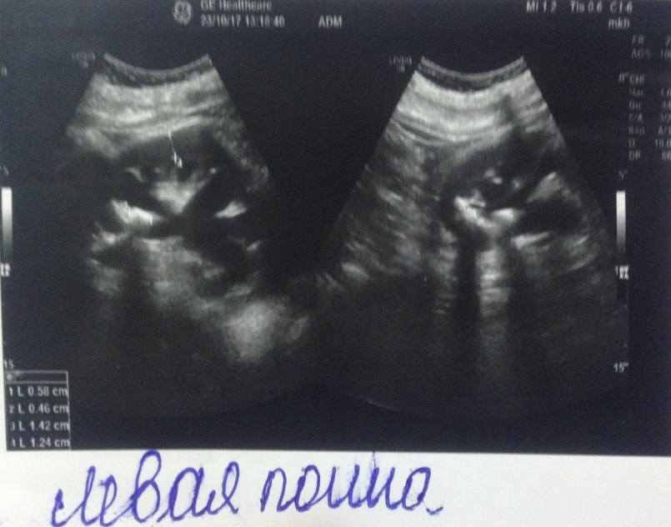

Рисунок 25 – УЗИ левой почки пациента Д.А.

На УЗИ почек: Правая почка 100*56мм, паренхима до 16мм. ЧЛС не расширена. Левая почка 136х67мм, паренхима до 13-14мм. ЧЛС расширена. В лоханке нефрофикс. В лоханке камень 13мм, в н/чашке камень 5,8мм, 4,5мм. В в/3 мочеточника камни 8мм.

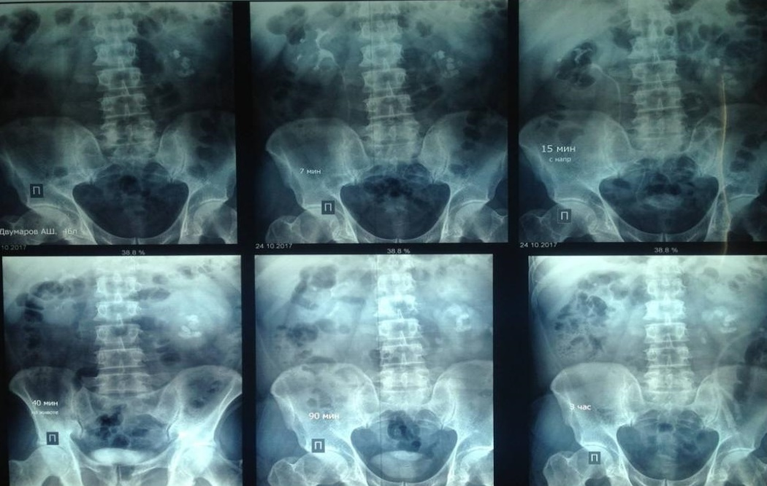

Рисунок 26 –Экскреторная урография пациента Д.А.

На обзорном снимке тень конкрементов в проекции левой почки и в/3 левого мочеточника. Экскреторная урография справа своевременна, сохранна, слева снижена.

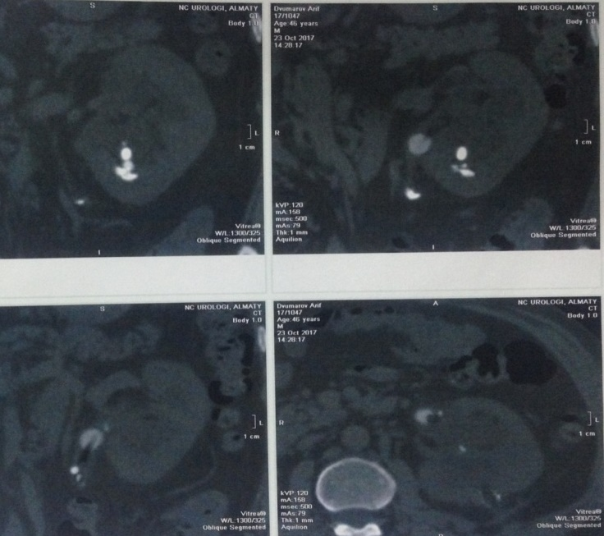

Рисунок 27 – Компьютерная томография почек пациента Д.А.

На КТ почек: В проекции левой почки и в н/группе чашечек конкременты размером 0,5см, 0,7см, 0,8см, 1,0см, плотностью до 950 Ед. В в/3 левого мочеточника камень 0,8см, плотностью до 900Ед.
Выставлен диагноз: МКБ. Камни левой почки. Камень в/3 левого мочеточника. Нефростома слева. Хронический калькулезный пиелонефрит в стадии латентного воспаления.
Произведена Ретроградная пиелолитотрипсия слева, установка стент-катетера, перкутанная нефролитотрипсия слева.

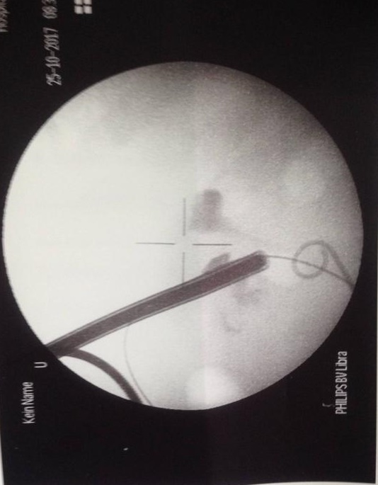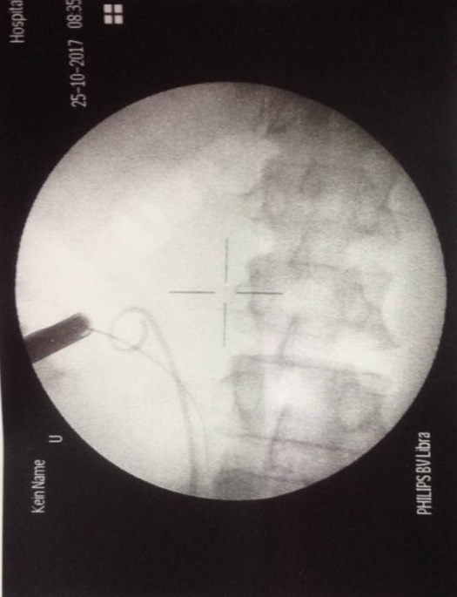

Рисунок 28 –Интраоперационные урограммы пациента Д.А. при выполнении комбинированного метода

Таким образом, можно заключить, что одномоментное удаление конкремента почки и в/3 мочеточника это одномоментное проведение обеих методов оперативного лечения, современный, высокоэффективный метод лечения, позволяющий в рамках одной анестезии, за одно оперативное вмешательство избавить пациента от конкрементов указанных локализаций. Неоспоримым преимуществом данного метода является сокращения сроков госпитализации и скорая социальная реабилитация пациента. Комбинированный метод показан при крупных (более 5,0 см) и плотных (свыше 1000 ед. HU и более) конкрементах почек, а также при сложных клинических формах уролитиаза и наличие одномоментных конкрементов в/3 мочеточника и лоханки или нижней чашечки.

3.5. Сравнительный анализ малоинвазивных методов лечения нефроуретеролитиаза.
В нашем исследовании проведено сравнение двух малоинвазивных методов лечения нефролитиаза: ретроградная пиелолитортипсия, перкутанная нефролитотрипсия и их комбинации (РПТ+ПНЛТ).
При оценке эффективности, безопасности и экономичности любого (консервативного или оперативного) метода лечения необходимо четкое определение критериев оценки этих параметров – выбор конечной точки (еnd point), которая характеризует заболевание и адекватно оценивает эффект вмешательства.
Конечная точка может оценивать «твёрдый» клинический исход (например, смерть), симптом (например, боль), тяжесть проявлений заболевания (например, осложнения), или суррогаты (например, лабораторные показатели). В отличие от «твёрдых» конечных точек, суррогатные исходы, которые имеют меньшее клиническое значение, называются «мягкими» конечными точками. Комбинированные конечные точки (ККТ) состоят из множества конечных точек, которые объединяются в новый единый исход. Они могут включать различные клинические исходы, суррогатные исходы или их сочетание [145 -147].
В нашем исследовании в качестве критериев оценки исхода были выбраны как «твердые», так и «мягкие» конечные точки:
1. Полное разрушение и/или удаление камня (Stone-free rate).
2. Послеоперационная летальность.
3. Послеоперационные осложнения.
4. Время пребывания пациента в клинике (койко/день).
5. Время, затраченное на вмешательство/операцию.
6. Число вмешательств/операций.
7. Лабораторные данные до и после вмешательств.
Нами проведен детальный анамнез исследуемых пациентов. Из инструментальных методов исследования показано ультразвуковое исследование (УЗИ) почек с допплерографией, при обнаружении камня почки, нарушающего уродинамику – мультиспиральная компьютерная томография (МСКТ) с денситометрией. При рецидивных камнях, выраженных изменениях коркового слоя и полостной системы почки обязательны экскреторная урография или динамическая нефросцинтиграфия, которые позволяют получить информацию о функциональной способности, как пораженной, так и контралатеральной почки. Результаты этих исследований дают возможность провести предварительную лучевую навигацию и выбрать оптимальный метод удаления конкремента из почки и мочеточников.

Таблица 16 – Методы лучевой диагностики в исследуемых группах

Методы | Группы больных (%) |  |  | Всего (%) | Р
Методы | 1-я группа | 2-я группа | 3-я группа | Всего (%) | Р
УЗИ | 74 (100) | 52 (100) | 18 (100) | 144 (100) | 0,1624
1 | 2 | 3 | 4 | 5 | 0,1624
Экскреторная урография | 50 (67,5) | 32 (61,5) | 10 (55,5) | 92 (63,8) | 0,1624

Продолжение таблицы 16
1 | 2 | 3 | 4 | 5
Обзорная урография | 74 (100) | 52 (100) | 18 (100) | 144 (100)
КТ | 39 (52,70) | 33 (63,46) | 15 (83,3) | 87 (60,4)
МСКТ с контрастированием | 50 (67,5) | 20 (38,4) | 8 (44,4) | 78 (54,1)
* - медиана и среднее значение ±стандартное отклонение между группами, р> 0,05

По данным таблицы 16, все 144 пациента с МКБ прошли инструментальные методы исследования.
В результате инструментальных исследований у 144 пациентов с МКБ отмечена одинаковая локализация конкрементов, что составило 40,7% (рис. 29).

Рисунок 29 - Пациенты с нефролитиазом по стороне
локализации конкремента в исследуемых группах

В 1 группе камни левой почки обнаружены у 51 пациента (35,4%), во 2 группе в 26 случаях (18,05%), в 3 группе у 8 пациентов (5,5%), т.е. всего у 85 пациентов (59,02%).
Камни правой почки в 1 группе у 24 пациентов (16,66%), во 2 группе – 17 пациентов (11,80%), в 3 группе – в 8 случаях (5,5%), т.е. у 49 пациентов, что составило 35,02%.
Двухсторонние камни отмечены у 23 пациентов, в 1 группе – в 12 случаях (8,3%), во 2 группе у 9 пациентов (6,25%) и в 3 группе у 2 лиц (1,38%), что соответственно составило 15,97%.
В исследуемых группах камни почки различной локализации выявлены у всех 144 пациентов, в том числе камни в нижней чашечке в 40 случаях (27,7%), в средней чашечке 9,7% и в верхней чашечке 8,3%. Среди пациентов с камнями почки наиболее распространенной явилась локализация камней в лоханке – у 67 пациентов (46,5%). В 11 случаях с камнями лоханки, встречалась локализация камней в в/3 мочеточника.

Таблица 17 - Распределение пациентов по локализации конкрементов в исследуемых группах

Локализация камней | Группы пациентов (%) |  |  | Всего (%) | Р
Локализация камней | 1-я группа | 2-я группа | 3-я группа | Всего (%) | Р
Камень правой почки | 33 (22,92) | 2 (1,39) | 1 (0,69) | 36 (25,0) | 0,1841  (0,9571)
Камень левой почки | 20 (13,89) | 5 (3,47) | 1 (0,69) | 26 (18,05)
Камни обеих почек | 12 (8,33) | 4 (2,78) | 1 (0,69) | 17 (11,80)
КК справа | 0 | 9 (6,25) | 3 (2,08) | 12 (8,33)
КК слева | 0 | 12 (8,33) | 4 (2,78) | 16 (11,11)
Двусторонние КК | 0 | 5 (3,47) | 1 (0,69) | 6 (4,16)
Камни правой почки | 5 (3,47) | 6 (4,17) | 4 (2,78) | 15 (10,42)
Камни левой почки | 4 (2,78) | 9 (6,25) | 3 (2,08) | 16 (11,11)
Итого | 74 (51,3) | 52 (36,1) | 18 (12,5) | 144 (100)
* - медиана и среднее значение ±стандартное отклонение между группами, р> 0,05

По представленным данным в таблице 17 видно, что в 1 группе конкременты почки различной локализации выявлены у 65 пациентов, из них камень правой почки обнаружили у 22,92%, левой почки 13,89%, обеих почек 8,33%, во 2 группе всего в 11 случаях обнаружены камни различной локализации, из них справа 1,39%, слева 3,47% и в обеих почках 2,78%, а в 3 группе у пациентов конкременты различной локализации только по одному случаю, т.е. 2,08% (0,69%; 0,69%; 0,69% соответственно).
Коралловидные камни (КК) выявлены только во 2 и 3 группах, слева у 16 пациентов, а справа у 12 пациентов и двухсторонние КК в 6 случаях (2 группа справа КК – 6,25%, слева КК - 8,33%, двухстороннее КК - 3,47%, в 3 группе справа КК – 2,08%%, слева КК – 2,78%, двухсторонние КК – 0,69%, соответственно).
Камни правой почки в 1 группе – 3,47%, во 2 группе – 4,17%, в 3 группе – 2,78%, т.е. у 15 пациентов с МКБ, что составило 10,42%.
Камни левой почки в 1 группе – 2,78%, 2 группа – 6,25%, 3 группа – 2,08%, т.е. у 16 пациентов с МКБ, что составило 11,11%.

В результате исследования распределение пациентов по локализации камней в исследуемых группах статистически не было значимо (р> 0,05).

Рисунок 30 – Пациенты с нефролитиазом в зависимости от
размера конкремента в обследуемых группах

Из данных рисунка 30 видно, что в 1 группе до 1,5 см. конкременты встречались у 50% пациентов, 1,6 – 2 см. в 31% случаях и до 3 см. у 19% лиц, с 3,1 – 10,0 см. вообще не подвергались РПТ. Во 2 группе из 52 пациентов с МКБ 1,6 см – 2 см. конкремента в 7 случаях (13,46%), 2,1см – 3 см были у 11 пациентов (21,1%), 3,1 – 4 см. конкремента в 14 случаях (26,9%), 4,1 см – 5 см в 8 случаях (15,3%), 5,1 см – 6 см у 12 лиц (23,0%). В основном камни среднего размера и КК подвергались ПНЛТ. В 3 группе из 18 пациентов с камнями от 2 – 5 см. встречались в единичных случаях, 5,1 см – 6 см. у 3 пациентов (16,6%) и 6,1 – 10 см. в 12 случаях (66,6%), т.е. пациенты со сложными случаями и камнями большого размера подвергались комбинированному методу лечения.
Немаловажную роль в камнеобразовании играют камнеообразующие микроорганизмы, относящиеся к группе Enterobacteriaceae. В последнее время широко изучается и подтверждается высокая роль в камнеобразовании и других грамположительных и грамотрицательных бактерий, а также дрожжевых грибов и разновидностей Mycoplasm, синтезирующих камнеобразованию, наиболее распространенными из которых являются Proteus, Klebsiella, Pseudomonas, разновидности Staphylococcus [148, 149].
Бактериологические исследования мочи проводили в исследуемых группах. Исследовали среднюю порцию утренней свободно выпущенной мочи, взятой в количестве 3-5 мл в стерильную посуду.
Результаты исследования бактериологического анализа микрофлоры мочи представлены в таблице 18.

Таблица 18 – Результаты бактериологического посева мочи на микрофлору в исследуемых группах

Микроорганизмы | Группы пациентов (%) |  |  | Всего (%) | Р
Микроорганизмы | 1-я группа | 2-я группа | 3-я группа | Всего (%) | Р
Стафилококки | 15 (10,42) | 13 (9,03) | 4 (2,78) | 32 (22,23) | 0,197  (0,722)
Acinetobacter baumabbi | 2 (1,39) | - | 1 (0,69) | 3 (2,08) | 0,197  (0,722)
Candida albicans | 1 (0,69) | 1 (0,69) | 2 (1,39) | 4 (2,77) | 0,197  (0,722)
Escherichia coli | 13 (9,03) | 12 (8,33) | 3 (2,08) | 28 (19,44) | 0,197  (0,722)
Ent.faecalis | 8 (5,56) | 12 (8,33) | 2 (1,39) | 22 (15,28) | 0,197  (0,722)
Enterococcus fm | 1 (0,69) | - | 1 (0,69) | 2 (1,39) | 0,197  (0,722)
Klebsiella pneumoniae | 2 (1,39) | 1 (0,69) | 1 (0,69) | 4 (2,77) | 0,197  (0,722)
Pseudomonas aeruginosa | 11 (7,64) | 8 (5,56) | 1 (0,69) | 20 (13,89) | 0,197  (0,722)
Proteus mirabilis | 2 (1,39) | 1 (0,69) | 1 (0,69) | 4 (2,77) | 0,197  (0,722)
Стрептококки | 5 (3,47) | 2 (1,39) | 1 (0,69) | 8 (5,56) | 0,197  (0,722)
Нет роста | 14 (9,72) | 2 (1,39) | 1 (0,69) | 17 (11,81) | 0,197  (0,722)
Итого | 74 (51,3) | 52 (36,1) | 18 (12,5) | 144 (100) | 0,197  (0,722)
* - медиана и среднее значение ±стандартное отклонение между группами, р> 0,05

Из данных таблицы 18 следует, что наиболее часто высеваемыми микроорганизмами были E. coli, Ent. faecalis, Ps. aeruginosa. E. Coli в бактериологическом анализе мочи высевались в 1 группе у 9,03 %, во 2 группе 8,33% пациентов и в 3 группе 2,08%, соответственно. Ent.faecalis обнаружили в 1 группе у 5,56% больных, во 2 группе в 8,83% случаях и в 3 группе 1,39% пациентов. Ps. aeruginosa. обнаружили в 1 группе у 7,64% больных, во 2 группе 5,56% случаях и в 3 группе в единичном случае. Такую картину у пациентов с МКБ можно объяснить тем, что высокая распространенность нозокомиальных штаммов происходило при заборе материала, выполненными ранее урологическими манипуляциями. Согласно полученным данным, представитель полусинтетических пенициллинов – ампициллин активен лишь в отношении Escherichia coli (чувст. 65%). Так же чётко прослеживается чувствительность культур бактерий к фторхинолонам 2-го поколения (норфлоксацин, офлоксацин, ципрофлоксацин) и 3-го поколения (левофлоксацин). У данных лекарственных средств наблюдается лишь рост чувствительности в отношении Escherichia coli. Цефалоспорины 1-го поколения (цефазолин) и 4-го поколения (цефепим) показали эффективность и рост чувствительности к ним всех изучаемых культур.
Грибы рода Candida были выделены у 2,7% пациентов всехгрупп, т.е. во 2 группе у пациентов при исследовании микрофлоры мочи не обнаруживали грибов рода Candida, а в 1 и 3 группах высеивались лишь в единичных случаях.
Посев на микрофлору мочи в исследуемых группах в 17 случаях не дали роста, в 1 группе у 9,72% пациентов, во 2 группе 1,39% больных и в 3 группе только в 1 случае (0,69%).
В процессе исследования микрофлоры мочи высевали стафилококки (10,42%, 9,03% и 2,78%, соответственно), преимущественно S.epidermidis Streptococcus faecalis и Streptococcus agalactiae, но их титры не превышали порогового значения. Staphylococcus aureus высеивался в единичных случаях во 2 и 3 обследуемых группах выше пороговых титров.
В нашем исследовании в качестве ко-фактора воспаления чаще выступали Escherichia coli, Staphylococcus aureus, Streptococcus faecalis, Streptococcus agalactiae.
По нашим данным результаты исследования микрофлоры мочи в исследуемых группах статистически значимы не были.
Чувствительность выделенных культур микроорганизмов к антибиотикам определяли, используя чистую культуру возбудителя. При выделении двух и более видов микробов, чувствительность к антибиотикам определяли у каждого микроорганизма в отдельности. Диаметр зоны отсутствия роста микроорганизмов измеряли с помощью линейки с точностью до 1 мм. Зона задержки роста до 14 мм говорит о малой чувствительности к антибиотику, от 15 до 25 мм – о достаточной чувствительности, свыше 25 мм – о высокой чувствительности.
В нашем исследовании применяли различные диски с антибактериальными препаратами (таблица 19).

Таблица 19 – Диски на чувствительность к антибактериальным препаратам

№ п/п | Наименование антибиотиков | Грамм положительные м/о | Грамм отрицательные м/о
№ п/п | Наименование антибиотиков | Чувствительно | Чувствительно
1 | Гентамицин | + | +
2 | Амикацин | - | +
3 | Амоксиклав | + | +
4 | Азитромицин | + | -
5 | Имипенем | + | +
6 | Эртапенем | + | +
7 | Меропенем | + | +
8 | Карбенициллин | + | +
9 | Моксифлоксацин | + | -
10 | Левофлоксацин | + | +
11 | Цефозалин | + | +
12 | Цефтриаксон | + | +
13 | Цефотаксим | + | +
14 | Ципрофлоксацин | + | +
15 | Цефотаксим | + | +
16 | Офлоксацин | + | +
17 | Клиндомицин | + | +
18 | Эритромицин | + | +
19 | Лидекамицин | + | +

Анализ результатов определения чувствительности микроорганизмов к антибиотикам показал, что наибольшую активность по отношению к микроорганизмам (стафилококкам, стрептококкам, кишечным бактериям, синегнойной палочке) проявляли следующие антибактериальные препараты: карбенициллин, цефотаксим, гентамицин, моксифлоксацин, офлоксацин, левофлоксацин, ципрофлоксацин. Высокий процент резистентных штаммов вышеперечисленных микроорганизмов отмечали к макролидным антибиотикам, а именно эритромицину, лидекамицину, азитромицину.
В результате изучения спектра микрофлоры при мочекаменной болезни установлены, что преобладание в этиологии мочекаменной болезни стафилококков и энтеробактерий, их спектр чувствительности к антибиотикам.
Все пациенты в клинику поступали в плановом порядке. При поступлении пациенты были полностью подготовлены к оперативным манипуляциям. Малоинвазивные оперативные вмешательства в наших исследуемых группах мы проводили на следующий день после поступления. Антибактериальную терапию пациентам начинали проводить сразу, в день поступления в профильное отделение, с целью профилактики инфекционно- гнойных осложнений. Выбор антибиотиков проводился по бакпосеву мочи, по чувствительности к антибиотикам. Во время операции и в после операционном периоде антибиотикотерапия проводилась внутривенно или внутримышечно по показаниям. В основном вводили 1 препарат, но при необходимости или более тяжелом случае применяли 2 вида антибиотика, внутривенно и внутримышечно одновременно.
Таким образом, полученные результаты с определением посева на чувствительности микроорганизмов к антибактериальным препаратам позволили проводить адекватную предоперационную подготовку, анитибиотико-профилактику и послеоперационную антибактериальную терапию. Проведение антибактериальной терапии в нашем исследовании показал высокую клиническую эффективность и данный подход позволил снизить до 91% послеоперационных воспалительных осложнений и сократить койки дни от 5 до 8 дней.
Исследования уровня азотистых метаболитов и показателей водно-электролитного обмена проводилось до лечения и после РПТ, после ПНЛТ и после комбинированного метода. В таблице 20 представлены данные параметров азотистого и водно-электролитного обмена в крови в обследуемых группах.

Таблица 20 – Биохимические показатели в крови в исследуемых группах

Показатели | До лечения | РПТ  n=74 | ПНЛТ  n=52 | Комбинир.метод  n=18
Мочевина | 5,25±0,22 | 5,29±0,24 | 5,30±0,23 | 5,37±0,29
Калий | 4,51±0,23 | 4,73±0,21 | 4,65±0,24 | 4,68±0,25
Хлориды | 104,2±3,3 | 105,1±3,2 | 104,7±3,0 | 104,5±3,3
Натрий | 143,7±4,5 | 145,9±4,7 | 145,3±4,1 | 146,0±4,7
Осмолярность | 281,4±11,2 | 287,0±12,3 | 285,6±11,4 | 286,5±11,5
* - достоверные отличия показателей группы до лечения и после РПТ, после ПНЛТ и после комбин. метода (р<0,01)

По данным таблицы все биохимические показатели в крови в обследуемых группах до лечения находились в допустимых величинах. После малоинвазивных оперативных вмешательств параметры биохимических показателей в крови достоверно не изменились, все изученные параметры находятся в пределах нормы.
Исследовали осмолярность плазмы крови также до лечения и после оперативных вмешательств у обследуемых лиц. В норме осмолярность плазмы крови варьируется от 280 до 300 мосм/л. Осмолярность крови и мочи (ОСМ) можно измерить с помощью приборов или можно рассчитать по математической формуле (теоретическая осмолярность). В нашем исследовании мы рассчитывали осмолярность плазмы крови по известной формуле:
Теоретическая ОСМ в крови = 1,86*натрий (ммоль/л) + глюкоза (ммоль/л) + мочевина (ммоль/л) + 9.
По результатам исследования осмолярность крови достоверно не изменилась.
В таблице 21 представлены данные параметров азотистого и водно-электролитного обмена в моче у обследуемых группах.

Таблица 21 – Биохимические показатели в моче в исследуемых группах

Показатели | До лечения | РПТ  n=74 | ПНЛТ  n=52 | Комбинированный метод  n=18
Мочевина | 175,8±11,0 | 233,4±11,6 | 228,2±11,3 | 232,5±11,8
Калий | 32,6±1,5 | 30,5±1,8 | 30,7±1,3 | 30,8±11,1
Хлориды | 80,4±2,2 | 83,6±2,5 | 82,9±2,3 | 82,7±2,6
Натрий | 85,0±3,1 | 104,1±3,6 | 105,3±3,2 | 104,7±3,3
Осмолярность | 190,5±6,8 | 192,0±6,5 | 182,8±6,2 | 191,4±6,7
* - достоверные отличия показателей группы до лечения и после РПТ, после ПНЛТ и после комбин. метода (р<0,01)

В результате исследования биохимических показателей мочи было выявлено, что после проведения малоинвазивных оперативных вмешательств происходит изменение функционирования всех отделов нефрона, связанное, как с местным травматическим эффектом, так и с модуляцией нейрогуморальных влияний, поддерживающих водно-электролитный обмен и регулирующих работу трансмембранных переносчиков осмотически активных веществ, но по нашим данным малоинвазивные оперативные вмешательства не приводят к значимому изменению показателей водно-электролитного обмена.

Таблица 22 – Показатели клиренс креатинина в исследуемых группах
Показатели | РПТ  n=74 | ПНЛТ  n=52 | Комбинир.метод  n=18 | р
Креатинин в крови | 73,65 (36-144) | 78,0 (45-97,75) | 77,2 (48-117) | 0,7074
Креатинин в моче | 6382  (6124 - 6420) | 6354  (4776 - 6480) | 6290  (5340 - 6400) | 0,5485
Клиренс креатинина | 81,32 (76 - 91) | 79,95 (72 - 94) | 75,51 (71 - 87) | 0,7113
* - медиана и среднее значение ±стандартное отклонение между группами, р> 0,05
Мы исследовали одновременно показатели креатинина в сыворотке крови, в суточной моче и рассчитывали значения клиренс креатинина, чтобы оценить у пациентов выделительную и фильтрационную функции почек.
Как видно по данным таблицы, показатель креатинина в сыворотке крови в исследуемых группах варьируется от 36 до 117 мкмоль/л. В 1 группе данные креатинина в крови показали, в одном случае низкие значения (36,0 мкмоль/л), а в другом высокое - 144 мкмоль/л. Во 2 группе у 8 пациентов (5,6%) были с низкими показателями креатинина в крови и в 2случаях (1,4%) с высоким значением. В 3 группе только у одного пациента данный показатель был выше, чем в допустимых величинах (117 мкмоль/л).
Показатель креатинина в суточной моче, до лечения и после проведенных малоинвазивных оперативных вмешательств больших изменений не показал. В результате исследования различия между группами статистически значимыми не были, изменения функции почек у пациентов не наблюдалось, и коррегирующая терапия не потребовалась.

Таблица 23 – Показатели анализа крови и мочи пред- и послеоперационном периоде в исследуемых группах.

Показатели | РПТ  n=74 | ПНЛТ  n=52 | Комб. метод  n=18 | р
1 | 2 | 3 | 4 | 5
Предоперационный период
Гемоглобин | 134,08±16,64 | 133,42±17,86 | 131,89±18,4 | 0,8878
Лейкоциты в крови | 6,9 (3,4-15,3) | 6,65 (3,5-11,9) | 7,1 (4,1-9,6) | 0,5993
Эритроциты в моче | 3 (0-35) | 2 (0-50) | 2 (0-8) | 0,2123
Лейкоциты в моче | 8 (0-64) | 3,5 (0-30) | 8 (2-60) | 0,2327
Послеоперационный период
Гемоглобин | 130,16±17,67 | 122,6±20,8 | 126±20,75 | 0,0969
Лейкоциты в крови | 7,5 (4,5-15,5) | 7,35 (4,5-12,5) | 8,05 (4,4-15,5) | 0,1762
Продолжение таблицы 23
1 | 2 | 3 | 4 | 5
Эритроциты в моче | 9 (1-65) | 4,5 (0-65) | 4 (0-58) | 0,0621
Лейкоциты в моче | 9 (1-70) | 8 (0-60) | 21,5 (1-58) | 0,0298
* - медиана и среднее значение ±стандартное отклонение между группами, р> 0,05, р <0,01

Как показано в таблице 23, показатели гемоглобина в исследуемых группах немного снизились после операции, но находятся в допустимых величинах, однако изменения гемоглобина была статистически не значимо. Показатели лейкоцита и эритроцита в исследуемых группах до и после операции не снижались и находились в нижних границах нормы и статистически не были значимыми, но количество лейкоцитов в моче после операции значительно увеличилось и между группами статистически были значимыми (р=0,0298).
Таким образом, в результате клинических и инструментальных диагностических мероприятий, исследуемые пациенты разделились на методы малоинвазивного лечения. Распределение по методу малоинвазивного оперативного вмешательства приведены на рисунке 31.

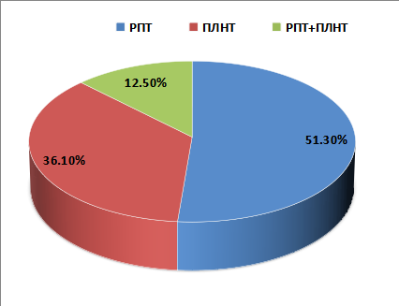

Рисунок 31 – Распределение пациентов по методам
малоинвазивных оперативных вмешательств

В сравнительном анализе 74 пациентам (51,3% %) в первую очередь выполнена РПТ, 52 пациентам (36,1 %) — в первую очередь выполнена ПЛНТ (в некоторых случаях этого было достаточно для удаления конкремента, в некоторых пришлось прибегнуть к дополнительным мероприятиям) и 18 больным (12,5 %) выполнен комбинированный метод оперативного вмешательства.
Анализ результатов проведения спинномозговой анестезии исследован на основе результатов 144 спинномозговых блокад пациентов. Во время СМА исследовали центральную гемодинамику, частоту сердечных сокращений (ЧСС), артериальное давление (АД) и насыщение крови кислородом.

Таблица 24 - Результаты мониторирования СМА в исследуемых группах

Клинические  параметры | Этапы операции
Клинические  параметры | до операции | РПТ  n=74 | ПНЛТ  n=52 | Комбинир.метод  n=18
АД | 131\82±14,1 | 122\73±13,7 | 136\89±11,4 | 129\85±14,5
Пульс | 81,1±3,2 | 72,2±2,5 | 79,4±1,9 | 76,4±3,3
Сатурация | 94,6±1,5 | 96,9±1,1 | 98,4±1,4 | 97,8±1,2
ЧД | 12,1±1,9 | 16,3±1,4 | 17,4±1,6 | 16,9±1,6
* - медиана и среднее значение ±стандартное отклонение между группами, р> 0,05

Как видно из таблицы 24, заметно среагировала лишь система дыхания. Состояние внешнего дыхания, диурез и самочувствие пациентов во время операции оставались стабильными. Исходное состояние гемодинамики у пациентов пожилого возраста характеризовалось повышенным давлением с умеренной тахикардией.
Однако изучаемые показатели укладывались в понятие нормодинамического типа кровообращения. После субарахноидального ведения обезболивающих растворов у пациентов АД снижалось до нормального уровня и дальше оставалось стабильным. На разрез, а также наиболее травматичные этапы операции пациенты жалоб не предъявляли. Средние значения частоты дыхания, оксигенация при дыхании атмосферным воздухом на всех этапах операции находились в пределах нормальных уровней. Во время оперативных вмешательств у всех пациентов электрокардиография (ЭКГ) не отличалась от средних показателей во всех исследуемых группах. Изменения или нарушения внутренних органов во время оперативных вмешательств не наблюдались.
По данным нашего исследования результаты мониторирования СМА в исследуемых группах все показатели статистически значимыми не были (р> 0,05).
В таблице 25 представлены некоторые характеристики спинномозговой анестезии после РПТ, ПНЛТ и комбинированного метода.

Таблица 25 - Некоторые характеристики спинномозговой анестезии в исследуемых группах

Показатели | Этапы операции
Показатели | РПТ  n=74 | ПНЛТ  n=52 | Комбинир.метод  n=18
Эффективность  обезболивания | 96-99% | 96-99% | 96-99%
Комфортность  выполнения пункции  твердой оболочки | - | - | -
Дрожь | - | - | -
Тошнота, рвота | - | 1 (2%) | 1 (5,6%)
Аллергическая  реакция | - | - | -
Головная боль | - | 1 (2%) | 1 (5,6%)
Болезненность в спине | Не было | 2 (3,9%) | 3 (16,7%)

По данным таблицы 25, все пациенты в исследуемых группах после оперативных вмешательств оставались в сознании, параметры гемодинамики находились в стабильном состоянии. Анестезиологи после введения СМА по протоколу анестезии до, вовремя и после оперативных вмешательств серьёзных осложнений и побочных эффектов не наблюдали. Положительная эффективность анестезии в исследуемых группах в среднем составила 96-99%. В группах, где проводили ПНЛТ и комбинированный метод оперативного вмешательства двое пациентов пожаловались на тошноту и головную боль, а на болезненность спины наблюдалась у 5 пациентов (3,5%), из них после ПНЛТ - 2 и 3 после комбинированного метода. Комфортность СМА обусловлена с применением современного уровня новых препаратов и игл тонким диаметром.
Оценку полученных результатов лечения проводили сравнивая длительность вмешательства, анестезии, кровопотерю, выраженность болевого синдрома, частота интра- и послеоперационных осложнений. У всех больных после малоинвазивного вмешательства оценивали активность пиелонефрита, состояние уродинамики верхних мочевых путей, суммарную функцию почек и функциональное состояние пораженной почки и т.д.
В нашем исследовании при определении того или другого вида операции, мы полагались на размер и положение конкремента, а также на выбор хирурга и пациента (данные размеры камней и локализации конкрементов были описаны выше в таблице 17, на рисунках 7, 8). В исследование также вошли сроки дренирования раны, продолжительность пребывания в стационаре, размер камней, локализация камней и т.д.

Таблица 26 – Сравнительная характеристика демографических и клинических данных в исследуемых группах

Параметры операции | Группы пациентов (%) |  |  | Всего (%) | р
Параметры операции | 1-я группа | 2-я группа | 3-я группа | Всего (%) | р
Средний возраст (лет) | 48,68±13,72 | 45,4±12,63 | 49,61±8,86 | 47,61±12,85 | 0,2899
Мужчины | 27 (36,49) | 28 (53,85) | 8 (44,44) | 63 (43,75) | 0,1538
Женщины | 47 (63,51) | 24 (46,15) | 10 (55,56) | 81 (56,25) | 0,1538
Средняя продолжительность анестезии (минуты) | 74±14,2 | 81±13,5 | 91±13,9 | 82±13,9 | 0,074
Средняя продолжительность операции (минуты) | 55,94±26,50 | 67,01±29,39 | 58,88±13,12 | 60,31±26,71 | 0,0277
Сроки дренирования раны (дни) | - | 6,1±0,4 | 6,8±0,5 | 6,5±0,5 | 0,521
Сроки пребывания в стационаре (дни) | 7 (5-15) | 8 (5-16) | 7 (6-10) | 7 (5-16) | 0,0001
Итого | 74 (51,3) | 52 (36,1) | 18 (12,5) | 144 (100)
* - медиана и среднее значение ±стандартное отклонение между группами, р> 0,05

Проанализированы результаты 144 пациентов с МКБ после малоинвазивных вмешательств. Средний возраст пациентов наблюдается в возрастных группах от 49 лет и от 50-59 лет, РПТ составил средний возраст 48,68±13,72 лет, ПНЛТ – средний возраст 45,4±12,63 лет, комбинированный метод средний возраст - 49,61±8,86 лет соответственно. Демографические данные были сопоставимы между тремя группами. Средний возраст пациентов составил 47,61±12,85 лет.
Установлено, что среднее время анестезии для комбинированного метода было значительно длиннее 91±13,9 мин. и среднее время операции также было чуть длиннее, чем РПТ на 60,31±26,71 мин. (Р< 0,01). Это связано с несколькими причинами, первая причина с одновременным проведением двух этапной операции, сперва пациент укладывается на спину для проведения РПТ, затем после РПТ устанавливается мочеточниковый стент и пациента укладывают на живот для проведения ПНЛТ, еще одна причина связана с клинически сложными вариантами камней. Среднее время анестезии для РПТ по сравнению с ПНЛТ было короче на 74±14,2 мин, но среднее время операции (59±9,3 мин) для данных пациентов было длиннее, чем при проведении ПНЛТ.
Сроки наружного дренирования почки после перкутанного доступа при ПНЛТ и комбинированного метода имели практически одинаковое время (ПНЛТ - 6,1±0,4 дней, комбинированный метод - 6,8±0,5 дней, соответственно), а при проведении РПТ наружное дренирование не осуществлялось.
Сроки пребывания в стационаре колеблются от 5 до 8 дней, в среднем 7±1,1 дней (Р< 0,01).
Таким образом, у пациентов после малоинвазивных вмешательств как, в виде монотерапии, так и при комбинации методов госпитальный период сопоставим и достоверен.

Таблица 27 – Результаты разрушения и удаления конкрементов после оперативных вмешательств через 1 неделю

Эвакуация камней | Группы пациентов (%) |  |  | Всего (%) | р
Эвакуация камней | РПТ | ПЛНТ | Комбин.  метод | Всего (%) | р
Полное разрушение и удаление конкремента | 62 (83,78) | 41 (78,85) | 17 (94,44) | 120 (83,33) | 0,0178
Рецидивный конкремент | 12 (16,22) | 11 (21,15) | 1 (5,56) | 24 (16,67) | 0,0178
* - медиана и среднее значение ±стандартное отклонение между группами, р< 0,01

В таблице 27 приведены данные после малоинвазивных оперативных вмешательств через 1 неделю в исследуемых группах. В 1 группе из 74 пациентов у 62 больных (83,78%) были полностью удалены конкременты, во 2 группе показатель отсутствия камней в 41 случае (78,89%) и в 3 группе полное разрушение камней было в 17 случаях (94,44%). Резидуальныеконкременты после операции через 1 неделю были больше обнаружены в 1 и 2 группе (16,22%, 21,15%, соответственно), а в 3 группе только в 1 случае были обнаружены резидуальные камни.
Таким образом, высокий результат лечения через 1 неделю показал комбинированный метод по сравнению с РПТ и ПЛНТ. Результаты нашего исследования показателей отсутствия камней и резидуальных конкрементов полностью были статистически достоверны (р= 0,0178, р=0,0178).
В таблице 28, приводим данные по ранним послеоперационным осложнениям в исследуемых группах.

Таблица 28 – Сравнительная характеристика интра - и послеоперационных осложнений в исследуемых группах
Вид осложнения | Группы пациентов (%) |  |  |  | Всего (%) | р
Вид осложнения | РПТ |  | ПЛНТ | Комбин.  метод | Всего (%) | р
Интраоперационные осложнения
Отсутствует |  | 71 (95,95) | 42 (80,77) | 13 (72,22) | 126 (87,5) | 0,0001
Кровотечение |  | 0 | 0 | 2 (11,11) | 2 (1,39) | 0,0001
Гематурия |  | 0 | 10 (19,23) | 0 | 10 (6,94) | 0,0001
Перегиб мочеточника,стент-катетер |  | 2 (2,7) | 0 | 0 | 2 (1,39) | 0,0001
Стриктура мочеточника |  | 1 (1,35) | 0 | 2 (11,11) | 3 (2,08) | 0,0001
Перфорация мочеточника |  | 0 | 0 | 1 (5,56) | 1 (0,69) | 0,0001
Послеоперационные осложнения
Отсутствует |  | 66 (89,19) | 41 (78,85) | 13 (72,22) | 120 (83,33) | 0,0010
Обострение пиелонефрита |  | 5 (6,76) | 9 (17,31) | 0 | 14 (9,72)
Перкутанная нефростомия |  | 0 | 0 | 2 (11,11) | 2 (1,39)
Эндоскопическое бужирование стриктуры мочеточника |  | 2 (2,7) | 0 | 1 (5,56) | 3 (2,08)
Гемотрансфузия |  | 0 | 2 (3,85) | 0 | 2 (1,39)
Уретеропиелопластика |  | 1 (1,35) | 0 | 1 (5,56) | 2 (1,39)
Установка стент-катетера |  | 0 | 0 | 1 (5,56) | 1 (0,69)
* - медиана и среднее значение ±стандартное отклонение между группами, р< 0,001

По данным таблицы 28 в нашем исследовании общий уровень послеоперационных осложнений был выше у больных 3-й группы (комбинированный метод лечения) по сравнению с пациентами 1-й (РПТ) и 2-й (ПНЛТ) групп, но эта разница не была статистически значимой (р=0,9). Однако, когда мы оценили осложнения по классификации Clavien-Dindo, то обнаружили, что все осложнения, которые возникли у больных 3-й группы (комбинированный метод) не носили тяжелого характера и протекали более благоприятно, при этом разница была статистически значимой (р=0,001).
Основные послеоперационные осложнения в нашем исследовании приводили к увеличению сроков пребывания пациентов в стационаре, увеличению сроков стояния стента, а также к риску применения различных повторных дополнительных манипуляций и оперативных вмешательств, что приводит к дополнительному психологическому стрессу больных.
У пациентов 1-й группы, которым выполнена РПТ, наблюдались ряд осложнений, такие как резидуальные фрагменты, стриктура мочеточника и обострение хронического пиелонефрита. После выполнения РПТ, резидуальные фрагменты размерами 2 – 4 мм отходили самостоятельно. В 3 наблюдениях (4,1%) была выявлена стриктура мочеточника. Двум пациентам выполнено эндоскопическое бужирование стриктуры мочеточника с установкой стент-катетера, с дальнейшей заменой стент-катетера через 1 месяц, который удален через 1 месяц. На контрольной экскреторной урографии ЧЛС не расширена, мочеточник проходим на всем протяжении. Одному пациенту произведена уретеропиелопластика с внутренним дренированием. В результате проведенного лечения у этих 3 больных пассаж мочи по был полностью восстановлен. Обострение хронического пиелонефрита отмечено у 5 пациентов (6,76%). У пациентов 1-й группы таких осложнений, как перфорация мочеточника, кровотечение и значительная макрогематурия, миграция конкрементов и их фрагментов в мочеточник, препятствовавших дальнейшему выполнению операции, не наблюдалось.
Болевой синдром в послеоперационном периоде оценивался по шкале боли. Их интенсивность у больных 1-й, 2-й и 3-й групп составила соответственно 0,9±1,2, 1,6±1,1, 1,45±1,3, т.е. у пациентов 2-й группы интенсивность болей в раннем послеоперационном периоде была более выраженной, чем у больных 3-й и особенно 1-й групп. У больных 2-й группы также чаще отмечалась гематурия (10 пациентов), которая потребовала переливания крови у 2 пациентов (3,9%). Миграция фрагментов коралловидного конкремента в мочеточник с образованием «каменной дорожки» наблюдалась у 3 пациентов (5,8%) и им потребовалось выполнение уретеролитоэкстракции. У 9 пациентов (17,31%) этой группы отмечено обострение хронического калькулезного пиелонефрита. Всем пациентам с осложнениями проводилась соответствующая консервативная терапия с положительным эффектом. После выполнения ПНЛТ у 3 пациентов были выявлены резидуальные конкременты 5 – 10 мм в диаметре, в дальнейшем этим пациентам было выполнено по одному сеансу ЭУВЛ с положительным эффектом.
В 3-й группе (комбинированный метод) резидуальные конкременты отмечались у 1 пациента (5,5%). Ему был выполнен сеанс ЭУВЛ с положительным эффектом. Инфекционно-воспалительные осложнения отмечались у 4 пациентов (22,3%) и были купированы консервативно.
Наиболее грозное интраоперационное осложнение – кровотечение наблюдалось у 2 пациентов (1,39%) и возникло на этапе создания перкутанного доступа и было купировано путем установки нефростомического дренажа. На этом операция завершена и удаление конкрементов почек выполнялась следующим этапом после стабилизации состояния больного. Интраоперационных осложнений, потребовавших выполнение открытого оперативного вмешательства, не наблюдалось. У 1 пациента выполнена ПНЛТ двумя доступами. В послеоперационном периоде у 2 пациентов (1,39%) была выявлена стриктура мочеточника. Одному пациенту выполнено эндоскопическое бужирование стриктуры мочеточника с установкой стент-катетера, второму пациенту выполнена уретеропиелопластика с внутренним дренированием. И одному пациенту с перфорацией мочеточника выполнена установка внутреннего стен-катетера. У этих 2 пациентов в результате проведенного лечения пассаж мочи был полностью восстановлен.
Таким образом, пациенты 1-й группы после выполнения РПТ не имели интраоперационных кровотечений, миграции конкрементов в мочеточник, а также у них не отмечалось перфорация мочеточника. У больных 2-й группы после выполнения ПНЛТ кровопотеря, болевой синдром в послеоперационном периоде (потребность в наркотических анальгетиках), а также количество иных послеоперационных осложнений наблюдались чаще, чем у больных 1-й группы (РПТ). Риск развития острого пиелонефрита в послеоперационном периоде оказался выше у больных 2-й группы (ПНЛТ). У больных 3-й группы (комбинированный метод), по нашему мнению, за одно оперативное вмешательство возможно избавление пациентов от конкрементов без серьезных осложнений. При этом имеется техническая возможность одновременного удаления конкремента ипсилатерального мочеточника.
Повторное оперативное вмешательство во 2-й группе потребовалось 3-м пациентам, у которых имелась миграция фрагментов разрушенного конкремента в мочеточник, по этому поводу им выполнили уретеролитоэкстракцию. Рецидивы болезни в отдаленные сроки имелись у 2 пациентов (1,39%), а у 3-х пациентов (2,1%) выявлен нефросклероз и артериальная гипертензия.
После выполнения комбинированного метода лечения по поводу резидуальных конкрементов 2-м пациентам 3-й группы выполнен сеанс ДУВЛ. У 1-го пациента этой группы в отдаленном периоде развился рецидив камнеобразования и у 3-х пациентов выявили нефросклероз и артериальную гипертонию. Эти 3-и пациента получали адекватную лекарственную гипотензивную терапию.
Мы в своей работе применили многомерный анализ для решения задач анализа объектов, характеризующихся множеством признаков.

Таблица 29 – Многомерный анализ оценки результатов между группами (РПТ, ПНЛТ и комбинированный метод)

Операц.  методы | Полная эвакуация камней |  | Интраоперационные осложнения |  | Послеоперационные осложнения
Операц.  методы | ¹ОШ (95%² ДИ) | OШ (95%ДИ)* | ОШ (95%ДИ) | ОШ  (95%ДИ)* | ОШ (95%ДИ) | ОШ (95%ДИ)*
РПТ / РПТ+ПНЛТ | 1,4  (0,3-6,9) | 1,4  (0,3-7) | 0,1  (0,02-0,5) | 0,1  (0,02-0,5) | 0,3  (0,1-1,1) | 0,3  (0,1-1,1)
ПНЛТ /РПТ+ПНЛТ | 2,1  (0,4-10,8) | 2,2  (0,4-11,2) | 0,6  (0,2-2,1) | 0,5  (0,1-1,8) | 0,7  (0,2-2,4) | 0,6  (0,2-2,1)
¹ОШ – отношение шансов, ² ДИ – доверительный интервал)

Методы многомерного статистического анализа – методы математической статистики, используемые для построения оптимальных планов сбора, систематизации и обработки многомерных статистических данных, направленные на выявление характера и структуры взаимосвязей между компонентами исследуемого многомерного признака и предназначенные для получения научных и практических выводов.Мы в своей работе провели многомерный анализ между группами РПТ/комбинированный метод и ПНЛТ/комбинированный метод. В результате исследования вероятность отсутствия камней была в 1,4 раза выше в группе РПТ по сравнению с комбинированной группой и в 2,2 раза выше в группе ПНЛТ по сравнению с комбинированной группой после поправки на возраст, пол и доверительные интервалы 0,3 – 7 и 0,4 – 11,2, соответственно. По статистическим данным вероятность интраоперационных осложнений была в 0,1 раза ниже в группе ПНЛТ по сравнению с комбинированной группой после поправки на возраст, пол и ИМТ, и это было статистически значимыми (ДИ 0,02-0,5). Вероятность интраоперационных осложнений была в 0,5 раза ниже в группе ПНЛТ по сравнению с комбинированной группой, и это не было статистически значимым (ДИ 0,02-0,5). Сравнение послеоперационных осложнений между группами не было статистически значимым (РПТ против комбинированной группы 0,3 (0,1-1,1) и ПЛНТ против комбинированного метода 0,6 (0-2,1).
Таким образом, применение многомерного анализа демографических и клинических данных наиболее закономерных нам дал возможность получить статистические вероятности отражения состояния и клинические эффективности методов малоинвазивных оперативных вмешательств, а также нахождение их закономерностей, помогающих прогнозировать эффективность лечения.

Таблица 30 – Эффективность малоинвазивного оперативного лечения пациентов с нефролитиазом в исследуемых группах

Результат лечения | Группы больных
Результат лечения | 1-я группа  n=74 | 2-я группа  n=52 | 3-я группа  n=18
Полное разрушение и удаление конкремента | 91% | 87,3% | 95%
Клиническая эффективность лечения через 4 недели | 92% | 91% | 95%

В результате исследования также установлено, что у пациентов 3-й группы (комбинированный метод) по критерию Stone-free rate (полное очищение почки от камня и его фрагментов) эффективность лечения составила 95%, что несколько лучше по сравнению с пациентами 1-й (РПТ) и 2-й (ПНЛТ) групп, у которых она составила 92% и 91% соответственно.
Клиническая эффективность лечения, оцененная через 4 недели после малоинвазивных оперативных вмешательств, в целом по нашим данным составила 92,6%, а после РПТ, ПНЛТ и комбинированного метода – 92%, 91% и 95% соответственно, т.е. полученные результаты по группам практически сопоставимы.

Таблица 31 - Поздние послеоперационные осложнения в обследуемых группах

Виды осложнения | Этапы операции
Виды осложнения | РПТ  n=74 | ПНЛТ  n=52 | Комбинир.метод  n=18
Повторное вмешательство  за 1-й год | - | 3 (5,8%) | 2 (11,2%)
Рецидивы | - | 2 (3,9%) | 1 (5,6%)
Нефросклероз и артериальная гипертония | - | 3 (5,8%) | 3 (16,7%)

По результатам наших исследований после проведения РПТ поздние послеоперационные осложнения не наблюдались, осложнения были выявлены после проведения ПНЛТ и комбинированного метода.
Повторное вмешательство после ПНЛТ потребовалось 3 пациентам, у которых была миграция фрагментов, по этому поводу им провели уретеролитоэкстракцию, рецидивы имелись у 2 пациентов (3,9%), на нефросклероз и артериальную гипертонию жаловались 3 пациентов (5,8%).
После проведения комбинированного метода по поводу резидуальных конкрементов 1 пациенту произведен сеанс ЭУВЛ, у 1 пациента развился рецидив и у 3 пациентов выявили нефросклероз и артериальную гипертонию.
Таким образом, наши результаты позволяют предположить, что как РПТ, так и ПНЛТ являются безопасными и эффективными методами лечения конкрементов диаметром 1,5-3 см. РПТ можно рассматривать, как альтернативу ПНЛТ для лечения конкрементов размером 1,5-3 см. Результаты РПТ показали, что данный метод является более безопасным с меньшим уровнем и тяжестью осложнений - целесообразно при камнях верхней трети мочеточника, размером до 3 см. При крупных камнях применение ПНЛТ и комбинированного метода лечения при нефро- и уретеролитиазе является оправданным и эффективным лечебным воздействием. Количество послеоперационных осложнений были больше после перкутанной нефролитотрипсии. По нашему мнению при комбинированном методе операции одномоментное удаление камней почки и ипсилатерального мочеточника за одно оперативное вмешательство избавляет пациента от камней без серьезных осложнений.

3.6 Анализ изучения факторов риска камнеобразования и оценка эффективности проводимой метафилактики
Современные методы лечения уролитиаза, в большинстве случаев, позволяют избавить пациента от мочевого камня (конкремента). Однако, значительное количество резидуальных камней в мочевых путях, особенно после дистанционной литотрипсии, степень выраженности хронического воспалительного процесса в мочевых путях, метаболических изменений в организме, требуют проведения соответствующей коррекции [150, 151, 152]. Нет сомнений, что эффективность лечения МКБ, основанного на анализе состава камней, биохимических исследованиях крови и мочи пациентов, значительно выше, так как дает необходимую информацию о типе нарушения обмена веществ и причине камнеобразования.
Анализ данных отечественной и зарубежной литературы показал, что в настоящее время не существует единого похода к теории и профилактике рецидивного камнеобразования. Предложенные различными авторами способы профилактики рецидивного камнеобразования не являются 100% эффективными, но при правильном лечении рецидивы камнеобразования можно снизить у большинства пациентов [153 – 156].
По литературным данным [157, 158], рецидивы МКБ могут наблюдатьсяу 60% больных, тогда как среднее количество рецидивов МКБ достоверно отличается, это можно объяснить качеством оказания медицинской помощи. Качеством проведения послеоперационной профилактики МКБ – метафилактики.
По нашим исследованиям впервые диагноз МКБ установлен у 104 пациентов (72,22%), рецидив заболевания – у 40 больных (27,78%).
Клинико-лабораторное обследование было проведено 144 пациентам с мочекаменной болезнью. При лабораторном исследовании общего анализа крови существенных отклонений в анализируемых группах не отмечено.
Проводилось изучение числа отклонений от нормы показателя уреазной активности с тем, чтобы определить влияет ли уреазообразующая микробная флора на процент рецидивных камней. В результате исследования у пациентов с первичными камнями число отклонений уреазной активности остался высоким в 27,78% случаев, в то время, как у пациентов с рецидивными камнями – в 72,22% случаев. Высокие значения уреазной активности наблюдались только в пробах мочи с фосфатным и кальция оксалатным составом кристаллов.
Нами изучалось кристаллообразование в моче, кристаллурия наблюдалась у 74% пациентов с первичными камнями и у 89% пациентов с рецидивными.
Процесс кристаллообразования сопровождается высокой, средней и низкой скоростью. Скорость кристаллообразования рассчитывается по количеству кристаллов в поле зрения микроскопа, образовавшихся за 48 часов термостатирования мочи. Высокой скорости соответствует 180-200 кристаллов, средней скорости 50 – 80 -120 кристаллов, низкой скорости менее 40 кристаллов. Данные по скорости кристаллообразования приведены в таблице 32.

Таблица 32 – Распределение скорости кристаллообразования у исследуемых пациентов

Группы пациентов | Скорость кристаллообразования |  |  | Всего (%) | Р
Группы пациентов | Высокая | Средняя | Низкая | Всего (%) | Р
Первичные камни | 21 (14,6) | 22 (15,3) | 61 (42,4) | 104 (72,22) | 0,201  (0,634)
Рецидивные камни | 18 (12,5) | 12 (8,4) | 10 (7,0) | 40 (27,78) | 0,201  (0,634)
Всего | 39 (27,1) | 34 (23,7) | 71 (49,3) | 144 (100)
* - медиана и среднее значение ±стандартное отклонение между группами, р> 0,05

Высокая скорость кристаллообразования наблюдалась у пациентов с первичными камнями 14,6% и у больных с рецидивными камнями 12,5%. Всего у 39 больных, что составляет 27,1%. Средняя скорость кристаллообразования была у 15,3% больных с первичными камнями и 8,4% больных с рецидивными камнями, всего у 34 больных, что составило 23,7%. Низкая скорость кристаллообразования у 42,4% больных (61) и в 7,0% случаях (10) соответственно. У больных с рецидивными камнями высокая и средняя скорости кристаллообразования наблюдались чаще в 2 раза, по сравнению пациентами с первичными камнями.
Таким образом, тест на скорость кристаллообразования в моче является перспективным при прогнозировании камнеобразования, так как позволяет определять наличие такого процесса как химический состав такого камня, что является необходимым при назначении метафилактики.
Формирование кристаллической части камня происходит вследствие обменных нарушений в организме и экскрецией с мочой различных солей.
Результаты изучения химического состава конкрементов показано на рисунке 32.

Рисунок 32 –Химический состав мочевых камней у пациентов

У обследованных 144 пациентов химический состав конкрементов в 43 случаях (29,9%) обнаружены оксалаты, в 38 случаях (26,4%) - ураты+оксалаты, у 34 больных (23,7%) – ураты, у 19 пациентов (13,2%) – фосфаты+оксалаты, у 7 лиц (4,9%) – мочекислый аммоний, у 3 пациентов (2,1%) – фосфаты, содержащие кальций+магний.
Учитывая, что все теории камнеобразования объединены основным условием – перенасыщением мочи камнеобразующими веществами, первостепенное значение приобретает определение и оценка содержания оксалат-, фосфат-, сульфат-ионов в плазме крови и моче.

Таблица 33 – Содержание нитрат-, оксалат-, фосфат-, сульфат- ионов в плазме крови пациентов
Определяемый ион | Содержание ионов мг/л | Р
нитрат-ион | 24±2,1 | <0,0141
оксалат-ион | 2,8±0,2 | <0,0579
сульфат-ион | 890±27 | <0,0135
фосфат-ион | 2910±172 | >0,0566
Проведенными исследованиями выявлено, что основное значение для степени выделения оксалата с мочой имеет содержание оксалат-иона в плазме крови. Падение уровня оксалатов в плазме крови ниже 0,28 мг/л приводит к увеличению концентрации оксалатов в моче. При высоком содержании оксалатов в моче наблюдали корреляцию с высоким содержанием оксалатов в составе конкрементов.
Корреляция для оксалат-иона между концентрациями вконкременте и моче составила – 0,03 (p<0,05); конкременте и плазме крови 0,34 (p<0,05); плазме крови и моче 0,19 (p<0,05).
Как известно, сульфаты препятствуют образованию мочевых камней, связывая кальций. Комплексообразующие сульфаты в основном входят в состав таких содержащихся в моче веществ, как хондроэтинсульфат и гепарантсульфат.
Анализ результатов наших исследований позволил определить зависимость: высокое содержанием сульфатов в камне сопровождается снижением уровня концентрации его как в плазме крови, так и в моче.
Объем медикаментозного лечения зависел от минерального состава конкремента и выявленных метаболических нарушений. К препаратам, которые использовали при всех формах МКБ, относятся: ангиопротекторы, антиагреганты, антибактериальные, антиазотемические средства, препараты растительного происхождения, анальгетики,спазмолитики.
В основе наших лечебных мероприятий при МКБ было:
а) восстановление пассажа мочи (катетеризация, стентирование, нефростомия); б) РПТ; в) ПНЛТ; г) комбинированный метод лечения.
Метафилактика больных мочекаменной болезнью после различных видов оперативного лечения начинается со дня выписки пациента из стационара и заканчивается последним днем жизни больного. Ее необходимо разделить на период ранней послеоперационной метафилактики и период динамической метафилактики МКБ.
Задачи ранней послеоперационной метафилактики:
- борьба с воспалительными изменениями в почке, окружающих тканях и мочевых путях;
- стимуляция отхождения дезинтегрированных фрагментов конкремента.
Первый этап представляется нам длительностью до 3 месяцев и обусловлен тем, что в этот период, следует надеяться на стабилизацию течения хронического пиелонефрита, происходит формирование склеротических изменений в почке и окружающей клетчатке, обусловленных, как самим оперативным пособием, так и его осложнениями. Именно в этот период при наличии изменений со стороны паранефральной клетчатки, в лоханочно-мочеточниковом сегменте, выявлении дискинезии мочевых путей, возможно путем проведения консервативных лечебных мероприятий избежать формирования необратимых, обусловленных органическими причинами, нарушений уродинамики, способствующих прогрессированию хронического пиелонефрита и рецидивированию камнеобразования. Дезинтегрированные резидуальные фрагменты конкремента в этот период так же имеют тенденцию к отхождению.
Второй этап наблюдения (динамической метафилактики) должен продолжаться на протяжении всей жизни пациента и перед ним ставятся задачи несколько отличные от первого:
- лечение, профилактика и динамический контроль течения хронического пиелонефрита и инфекций мочевых путей;
- консервативное лечение, профилактика и динамический контроль нарушений уро-и гемодинамики;
- оценка метаболических нарушений у больных МКБ;
- определение программ исследования пациентов с камнями различного типа камнеобразования;
- определение программ метафилактики пациентов с камнями различного фазового состава с учетом факторов риска (фактор риска I – низкий и фактор риска II - высокий) камнеобразования;
- лечение резидуальных камней чашечек, профилактика их увеличения и динамический контроль;
- профилактика, лечение и динамический контроль процесса рецидивного камнеобразования;
- проведение полноценного, комплексного клинического наблюдения и обследования, больных МКБ для определения показаний и сроков направления на плановое повторное оперативное лечение.
Для улучшения результатов лечения и снижения частоты рецидивного камнеобразования необходима разработка оптимального алгоритма диагностики и проведения метафилактики больных нефролитиазом.
При амбулаторном наблюдении больных в послеоперационном периоде, при первичном обращении, признаки наличия хронического пиелонефрита нами отмечены у 36 больных (25,0%). Всем больным проводилась противовоспалительная, антибактериальная терапия, основанная на данных результатах посева мочи и антибиотикограммы, полученной в стационаре. Контрольные исследования мочи проводились нами не реже 1 раза в 10 дней. После оценки динамики изменений в анализах мочи проводилась коррекция антибиотикотерапии. Длительность проведения антимикробной терапии определялась сроками нормализации показателей анализов мочи. Нам удалось добиться нормализации показателей анализов мочи у 21 больного в течении первых 1,5-2 месяцев. Кроме этого мы проводили курсы интермитирующей терапии уросептиками, растительными диуретиками, противовоспалительными препаратами в течение 3-4 месяцев у больных, имеющих длительный анамнез или перенесших активное обострение хронического пиелонефрита, с целью профилактики рецидивирования хронического воспалительного процесса в мочевых путях. Контрольные исследования анализов, после их нормализации, проводились ежемесячно в течение полугода. Затем рекомендовалось исследование анализов мочи через каждые 3-4 месяца.
Различные виды дренирования мочевых путей широко применяются в лечении острого или хронического пиелонефрита в период предоперационной подготовки, при различных методах оперативного лечения МКБ и оказывают влияние на течение воспалительного процесса в мочевых путях в послеоперационном периоде. Преимущества внутреннего дренирования (стентирования) обусловлены отсутствием дополнительной травмы почки, инфицирования мочевых путей, уменьшением вероятности обострения пиелонефрита после удаления стента, сокращением сроков послеоперационного и восстановительного периодов за счет ранней активизации больных. Нами наблюдались 36 пациентов, проходивших амбулаторное лечение после оперативных методов лечения (ПЛНТ, РПТ и комбинированный метод) мочекаменной болезни, на фоне внутреннего дренирования мочевых путей. У всех больных при выписке из стационара определялись резидуальные конкременты или их фрагменты в мочевых путях и сохранялись признаки активности хронического пиелонефрита. Сроки амбулаторного наблюдения на фоне стентирования мочевых путей составляли до 3-5 недель. Дренирование мочевых путей приводит к уменьшению сократительной способности мочевых путей, обеспечивает создание им относительного покоя и условия для уменьшения степени воспалительной реакции. Кроме того, имеющаяся гипотония создает условия для миграции фрагментов из чашечек в нижние отделы. Активное применение физических методов лечения и лечебной физкультуры, также способствует улучшению уро-и гемодинамики, миграции фрагментов камня.
Целенаправленную терапию хронического пиелонефрита необходимо проводить от нескольких недель до нескольких месяцев, по возможности, до нормализации показателей анализов мочи. В комплексе лечения хронического пиелонефрита применяются антимикробные, противовоспалительные средства, ангиопротекторы, растительные диуретики. После нормализации показателей анализа мочи больным рекомендуется динамический контроль через 2 –3 месяца. Нами отмечен лабораторный рецидив пиелонефрита в течение первого года у 14% больных, при условии полного опорожнения мочевых путей от конкрементов и отсутствия рецидива камнеобразования. У больных с наличием резидуальных конкрементов в чашечках обострение пиелонефрита отмечено в 6% наблюдений, что потребовало проведения повторного, полноценного курса терапии пиелонефрита. Регулярный контроль анализов мочи, через 10-14 дней в течение первых 2-3 месяцев позволяет выявить обострение процесса на ранних стадиях и своевременно его купировать. В последующем рецидивы существенно урежаются, однако, необходимо продолжать контролировать анализы мочи не реже чем каждые 1-1,5 мес. в течение длительного срока (не менее 1 года). В последующем исследование анализов мочи и контрольное ультразвуковое исследование целесообразно проводить не реже 2 раз в год.
По результатам нашего наблюдения у 24 пациентов (16,67%), подвергшихся различным малоинвазивным методам лечения, после выписки из стационара при амбулаторном обследовании определялись фрагменты конкрементов. Распределение больных с наличием резидуальных фрагментов камней в мочевых путях после различных методов лечения представлены в таблице 34.

Таблица 34 - Распределение пациентов с наличием резидуальных фрагментов конкрементов после различных методов лечения

Метод лечения | Кол-во больных с фрагментами конкремента
Метод лечения | Абс. число | %
РПТ | 12 | 16,22
ПНЛТ | 11 | 21,15
Комбинированный метод | 1 | 5,56
Всего больных | 24 | 100

Наибольшее количество фрагментов конкрементов определяется после проведения РПТ - у 12 больных (16,22). После ПЛНТ в 11 случаях (21,15%) и после комбинированного метода у 1 больного (5,56%). Резидуальные фрагменты камня в почке определялись преимущественно в нижней группе чашечек – до 92,2%, в средней – до 6,3%, в верхней – 1,5%. Мы предполагаем, что особенности анатомического строения нижней группы чашечек - их множественность, угол примыкания чашечки к лоханке, ширина ее шейки, обуславливают трудности отхождения из нее фрагментов конкремента.
Обязательными методами обследования в период послеоперационного наблюдения является ультразвуковое и, при необходимости, рентгенологическое исследование. Нельзя переоценить возможности динамического УЗ-контроля в амбулаторном наблюдении больных МКБ, в том числе после использования различных методов оперативного лечения. Ультразвуковое исследование проводится нами при первичном амбулаторном обращении после операции как скрининг-метода, и как метод динамического контроля изменений со стороны почек и мочевых путей.
Таким образом, рациональная метафилактика МКБ должна включать в себя обязательную оценку метаболизма. Пациентам с риском рецидива МКБ была проведена общая метафилактика нефролитиаза, которая предполагает соблюдения диетического режима. Противорецидивная терапия при МКБ должна проводиться по 3 месяца каждые полгода и завершаться контрольным обследованием каждые 6 месяцев в течение первого года после удаления или самостоятельного отхождения камней, далее – 1 раз в год.

ЗАКЛЮЧЕНИЕ

На основании данных научных исследований с высоким уровнем доказательности, мочекаменная болезнь (МКБ) остается одной из самых распространенных заболеваний в мире. Частота заболеваемости МКБ в странах мира достигает 7-20% [159]. К наиболее тяжелым формам МКБ относят крупные (> 2 см) и коралловидные камни почек [160]. C развитием современных малоинвазивных технологий, появлением современных эндоскопов различного диаметра и новейшего оборудования для дистанционного и контактного дробления камней были сделаны важнейшие нововведения в хирургическом лечении нефролитиаза, в том числе крупных и коралловидных камней почек. На замену традиционным «открытым» оперативным методикам лечения нефролитиаза были внедрены такие лечебные операции как экстракорпоральная ударно - волновая литотрипсия (ЭУВЛ), перкутанная нефролитотрипсия (ПНЛТ), ретроградная пиелолитотрипсия (РПТ) и лапароскопическая пиелолитотомия. Это позволило значительно повысить эффективность и безопасность лечения пациентов с нефролитиазом [161, 162, 163].
Перкутанная нефролитотрипсия на данный момент является операцией выбора при множественных, крупных или коралловидных камнях почек и нередко используется в лечении конкрементов верхней трети мочеточника размером более 2 см [164].
С момента дебюта методики в 1976 году и по настоящее время чрескожная литотрипсия (ЧЛ) развивалась наравне с техническим прогрессом, и показания к ней расширялись [165]. Эффективность метода повышалась, осложнения минимизировались, послеоперационный период сокращался.
Альтернативные методики лечения камней почек малого диаметра, такие как дистанционная литотрипсия, по данным разных источников, имеет уровень полного избавления от камней (18-67%) и более высокий риск ре-зидуальных фрагментов по сравнению с эндоскопическими операциями [166, 167].
Существенный прогресс, достигнутый в оперативном лечении уролитиаза за последние годы, базируется на широком внедрении в клиническую практику инновационных технологий обеспечения доступа к конкрементам через естественные пути и их эффективной дезинтеграции. Прежде всего необходимо отметить значительное совершенствование трансуретральной техники за счет уменьшения диаметра инструментов и создания изображения высокой четкости при сохранении эффективного рабочего канала и обеспечения адекватного потока ирригационного раствора. Удалось обеспечить тот же спектр технических возможностей для выполнения литотрипсии и экстракции конкрементов, как и при использовании инструментов предыдущего поколения большего диаметра. Миниатюризация уретероскопов, атравматичный дизайн, улучшенная визуализация способствуют существенному снижению инвазивности всей процедуры в целом. Внедрение эффективных гибких уретеропиелоскопов, обладающих возможностью многоточечной флексии, сделало достижимыми для лечения камней чашечно-лоханочной системы практически любой локализации.
Мощным фактором развития уретероскопической техники дезинтеграции конкрементов стало активное внедрение гольмиевого лазера.
Широкое внедрение гольмиевого лазера в урологическую практику последних лет позволило существенно повысить как клиническую, так и экономическую эффективность применения малоинвазивных методов в лечении не только МКБ, но и широкого спектра других урологических заболеваний.
Преимущества миниатюрной и гибкой эндоскопической техники в сочетании с мощным и эффективным средством контактной литотрипсии в виде гольмиевого лазера привели к значительному расширению показаний к использованию трансуретральных малоинвазивных методов лечения МКБ. Эта динамика находит отражение в росте количества уретероскопий по поводу конкрементов практически любой локализации в качестве процедуры первой линии по сравнению с лидировавшей еще недавно дистанционной литотрипсией. Так, недавно проведенный Turney (2011) анализ динамики количества и видов оперативных вмешательств по поводу МКБ в статистической базе данных госпиталей Великобритании показал прирост выполнения уретероскопии в 127 % за последние десять лет, причем в период с 2008 по 2011 годы приходилось около половины этого показателя [168]. В то же самое время увеличение количества сеансов дистанционной литотрипсии составило только 55 %. С начала 1980-х годов контактная уретеролитотрипсия (КЛТ) стала использоваться в ведущих клиниках и урологических центрах мира [169]. При правильном проведении метод позволяет достичь удаления конкрементов любого отдела мочевой системы с наименьшей травматизацией мочевыводящей системы, сокращением сроков лечения и реабилитации. Полная фрагментация конкрементов происходит в 90-96% случаев [170].
Согласно рекомендациям Европейской ассоциации урологов (ЕАУ) экстракорпоральная дистанционная литотрипсия, перкутанная нефролитотрипсия и ретроградная пиелолитотрипсия являются методами первого выбора в оперативном лечении камней почек и мочеточника.
Проведенный нами обзор литературных данных обусловил проведение настоящего исследования, целью которого явилась оценить эффективность эндоскопических методов лечения больных с нефролитиазом и уретеролитиазом.
Исходя из поставленной цели и задач, в настоящее исследование включено 144 пациентов с мочекаменной болезнью, в том числе с осложненными формами – двухсторонний нефролитиаз, коралловидных, крупных и множественных конкрементов почек и мочеточника, поступившие в плановом порядке в отделение мочекаменной болезни и эндоурологии АО «Научный центр урологии имени Академика Б.У.Джарубсынова» с целью проведения эндоскопических методов операций с декабря 2017 по декабрь 2018 г.
Были сформированы три клинические группы: 1 группа – 74 пациентов, которым произведена РПТ; 2 группа – 52 пациента, которым произведена ПНЛТ; 3 группа – 18 пациентов, которым произведен комбинированный эндоскопический метод лечения.
Метод отбора в группы – компьютерный, методом случайных чисел.
При включении пациентов в настоящее исследование учитывали абсолютные и относительные показания и противопоказания к оперативному лечению МКБ методами ПНЛТ и РПТ. Соответственно этим показаниям и противопоказаниям были разработаны критерии включения и исключения пациентов в исследование.
Клиническая характеристика пациентов.
По этническому признаку обследованных пациентов 85% были казахи, а остальные 15% другие национальности.
По половому признаку мужчины 63 (42,75%) и 81 (56,25%) женщины. В 1 группе из 74 пациентов было 27 мужчин 36,49% и 47 женщин (63,51%), во 2 группе – 28 мужчин (53,85%) и 24 женщины - 46,15%, в 3 группе всего 8 мужчин (44,44%) и 10 женщин (55,56%).
Возраст пациентов на момент проведения исследования колебался от 18 до 75 лет. Наибольшее число пациентов наблюдалось в возрастных группах от 40 – 49 лет и 50 – 59 лет, в 1-й группе их составило 17 пациентов (11,8%) и 16 пациентов (11,1%), во 2-й группе 12 (8,3%) и 17 пациентов (11,8%) и в 3-й группе 4 (2,7%) и 7 пациентов (4,8%), соответственно. Средний возраст пациентов составил 47,61±12,85 лет.
Определение показаний и противопоказаний к оперативному лечению (РПТ, ПНЛТ или комбинированного метода) связано с клинической оценкой таких параметров, как: размер и локализация камня, сроки нахождения камня, рентгенологическая структура и анатомические особенности чашечно-лоханочной системы.
Конкременты почки различной локализации выявлены у 79 пациентов, из них камень правой почки обнаружили у 25,0% пациентов, левой почки у 18,05% пациентов, обеих почек в 11,80% случаях. Коралловидные камни (КК) выявлены у 34 пациентов, из них справа отмечены в 11,11% случаях, слева - 8,33%, двусторонние КК- 4,16%, соответственно. Конкременты правой почки обнаружили у 15 пациентов (10,41%), а левой почки в 16 случаях (11,11%).
Выявлена одинаковая локализация камней, что справа 43,75% и слева составило 40,28%. Двусторонний характер МКБ отмечен у 23 пациентов, что составило 15,97%.
Камни почки различной локализации выявлены у 144 пациентов, в том числе камни в нижней чашечке в 40 случаях (27,7%), в средней чашечке 9,7% и в верхней чашечке 8,3%. Среди пациентов с камнями почки наиболее распространенной явилась локализация камней в лоханке - у 67 пациентов (46,5%). В 11 случаях с камнями лоханки, встречалась локализация камней в в/3 мочеточника.
У наибольшего количества пациентов (25,6%) размер камней составил от 1,0 до 1,5 см. Камни размерами 1,5-2,0 см у 20,8% пациентов, 2,1-3,0 см – 18,0%, 3,1-4,0 см – 10,4%, 4,1-5,0 см – 6,25%, 5,1-6,0 см – 10,4%, соответственно. У 12 пациентов (8,3%) размер конкрементов составил 6,1-10,0 см.
Методы лечения. РПТ производилась регидным уретероскопом «Storz», для разрушения камней использовали гольмиевый лазер «Аурига». Для проведения ПНЛТ бужирование осуществлялось по проводнику телескопическим набором бужей «Alkon» с последующей установкой стержневого ствола для проведения нефроскопа. Для фрагментации камня использовались различные виды контактных литотриптеров, как по отдельности, так и в комбинациях. Для ультразвукового разрушения камней использовали немецкий литотриптер «Storz», механический литотриптер «Lithoclastmaster» (Швецария). Оставшиеся фрагменты извлекались по просвету кожуха «Amplatz» c помощью манипуляционных щипцов. Все оперативные вмешательства проводили под спинномозговой анестезией (СМА).
Методы статистического анализа.
Статистический анализ проводился с использованием SAS University Edition, версия 3.8 (SAS Institute Inc., Кэри, Северная Каролина, США). Категориальные переменные выражались как частота и процент. Мы использовали тест хи-квадрат и точный тест Фишера для оценки различий и ассоциаций между переменными. Непрерывные переменные были выражены как среднее значение и стандартное отклонение (СО) и были проанализированы с использованием одностороннего дисперсионного анализа. Тест Краскела-Уоллиса использовался для сравнения ненормально распределенных непрерывных переменных и представленных в виде медианы (межквартильный размах). Мы использовали логистическую регрессию для оценки грубого и скорректированного отношения шансов. (OR) и 95% доверительные интервалы (CI) для ассоциаций между потенциальными факторами риска и частота отсутствия конкрементов, интра - и послеоперационные осложнения. Альфа-уровень был установлен на 0,05. считая его статистически значимым.
Мета – анализ малоинвазивных методов лечения мочекаменной болезни.
С целью сравнения эффективности различных хирургических методов лечения МКБ мы провели мета – анализ малоинвазивных методов лечения мочекаменной болезни. Вмета – анализе мы дали объективную оценку существующих методов лечения МКБ, также провели анализ в сравнительном аспекте эффективности различных малоинвазивных методов лечения.
Для нашего исследования проведенный нами мета-анализ сравнительного разбора малоинвазивных методов оперативных вмешательств при МКБ дал возможность научно обосновать данные диссертационные исследования.
Результаты лечения ретроградной пиелолитотрипсии. При определении показаний к РПТ из 74 пациентов конкременты до 1,5 см. встречались у 37 пациентов (50%), от 1,6 – 2 см конкременты были в 23 случаях (31%) и до 3 см у 14 пациентов (19%).
Пациенты соструктурной плотностью камней от 801-1,900 HU подвергались РПТ с хорошим эффектом, время операции составило в среднем 55,94±26,50 мин.
РПТ в 62 случаях (83,78%) оказалась успешной, а в 12 случаях (16,22%) неэффективной, так как не удалось полностью фрагментировать конкремент. После выполнения РПТ, резидуальные фрагменты размерами от 2 – 4 мм отходили самостоятельно. В 1 наблюдении (1,35%) была выявлена стриктура мочеточника, в 2 случаях (2,7%) перегиб мочеточника. Двум пациентам выполнено эндоскопическое бужирование стриктуры мочеточника с установкой стент-катетера, с дальнейшей заменой стент-катетера через 1 месяц, который удален через 1 месяц. Одному пациенту произведена уретеропиелопластика с внутренним дренированием. В результате проведенного лечения через 1 месяц у этих 3 пациентов с осложнениями пассаж мочи был полностью восстановлен. Осложнения, как обострение хронического пиелонефрита после РПТ отмечено у 5 пациентов (6,76%).
По результатам исследования, количество нами проведенных успешных РПТ позволяет считать, что данный метод более эффективный при удалении конкрементов до 3 см., эффективность лечения после операции составила 83,78%, а клиническая эффективность лечения, оцененная через 4 недели после РПТ 92%.
Результаты лечения перкутанной нефролитотрипсии. При определении показаний к ПЛНТ из 52 пациентов с МКБ от 1,6 – 2 см. конкременты встречались в 7 случаях (13,46%), от 2,1 – 3 см были у 11 пациентов (21,1%), от 3,1 – 4 см. конкременты в 14 случаях (26,9%), от 4,1 – 5 см у 8 пациентов (15,3%) и у 12 лиц от 5,1 – 6 см. 23,0%. 52 пациентам, где 24 пациента (46,1%) имели коралловидный конкремент (К-1, К-2, К-3), Удаление конкрементов в правой почке у 18 пациентов (34,6%) и в 10 случаях (19,2%) был конкрементов в левой почке.
Выполнение ПНЛТ проводится в 2-а этапа: в начале создается антеградный пункционный доступ к почке, а затем удаление камня через сформированный нефростомический ход.
У 23 пациентов (44,2%), когда размеры конкремента не превышали от 2,1 – 4,0 см, камни удалялись целиком, у 11 пациентов (21,1%) камни удаляли (при конкрементах большего размера) после предварительной контактной литотрипсии. После ПНЛТ миграция фрагментов коралловидного конкремента в мочеточник наблюдалась у 3 пациентов (5,7%) и им заключительно проведена уретеролитоэкстракция.
В раннем послеоперационном периоде послеоперационные осложнения у 42 пациентов (78,85%) не наблюдались. После проведения ПНЛТ в 10 случаях (19,23%) наблюдались высокая лихорадка и гематурия, а в 9 случаях (17,31%) было обострение хронического калькулезного пиелонефрита. 2 пациентам (3,85%) при ПНЛТ проведена гемотрансфузия. Пациентам с осложнениями после ПНЛТ проводилась соответствующая консервативная терапия.
После выполнения ПНЛТ у 3 пациентов были выявлены резидуальные конкременты от 5 – 10 мм в диаметре, в дальнейшем этим пациентам было выполнено по одному сеансу ЭУВЛ с положительным эффектом.
В результате исследования при ПНЛТ установлено, что у пациентов по критерию Stone free rate эффективность лечения составила 78,85%. Клиническая эффективность лечения, оцененная через 4 недели после ПЛНТ 91%.
Результаты лечения комбинированного метода нефро и уретеролитиаза. Предложенный нами комбинированной метод позволяет лечить пациентов с клинически сложными вариантами нефролитиаза (крупные, плотные, множественные, рецидивные, рентгеннегативные, коралловидные камни, а также больных с аномалиями верхних мочевых путей и единственно функционирующей почкой). Достоинством метода является минимизация оперативного доступа при сохранении адекватного объема вмешательства. При комбинированном методе в первую очередь проводится ретроградная пиелолитотрипсия, поэтому пациент сначала укладывается на спину, операция проводится под СМА анестезией. После окончания пиелолитотрипсии устанавливается мочеточниковый стент и пациента перекладывают на живот для проведения перкутанной нефролитотрипсии. При полной эвакуации конкрементов нефростома не устанавливается после операции, остается только стент-катетер для дренирования мочевых путей и почки.
Основными показаниями к проведению комбинированного метода являлись крупные (более 5,0 см) и плотные (свыше 1000 ед. HU и более) конкременты почек, а также при сложных клинических формах уролитиаза и наличие одиночных конкрементов в/3 мочеточника и лоханки или нижней чашечки.
После окончания первого этапа лечения, пиелолитотрипсии устанавливается мочеточниковый катетер или стент-катетер, это помогает предотвращению миграции конкрементов в мочеточник при проведении перкутанной нефролитотрипсии.
При определении показаний к комбинированному методу из 18 пациентов с МКБ от 2 – 5 см. конкременты встречались в единичных случаях, а 5,1 – 6 см. у 3 пациентов (16,6%) и от 6,1 – 10 см. в 12 случаях (66,6%).
В 10 случаях одномоментно проведен комбинированный метод. У 8 пациентов комбинированный метод выполнен в 2 этапа (первый этап - перкутанная нефростомия или установка стент-катетера). В данной группе в среднем операция длилась 58,88±13,12 минут.
После проведенной комбинированной операции у 17 пациентов (94,44%) полостная система почек и мочеточника полностью освобождена от конкрементов (Stone-freerate). У оставшегося 1 пациента (5,5%) отмечались резидуальные конкременты. Данному пациенту произведен дополнительно сеанс ЭУВЛ.
Интраоперационных осложнений, потребовавших проведение открытого оперативного вмешательства, не было. У 1 пациента произведена перкутанная нефролитотрипсия двумя доступами. Инфекционно-воспалительные осложнения отмечались у 3 пациентов (7,3%), и были купированы консервативно.
В результате исследования у пациентов 3-й группы (комбинированный метод) по критерию Stone free rate (полное очищение почки от камня и его фрагментов) эффективность лечения составила 95%, а клиническая эффективность лечения, оцененная через 4 недели 95%.
Сравнительный анализ малоинвазивных методов лечения нефроуретеролитиаза. В сравнительном анализе 74 пациентам (51,3% %) выполнена РПТ, 52 пациентам (36,1 %) — выполнена ПНЛТ (в некоторых случаях этого было достаточно для удаления конкремента, в некоторых пришлось прибегнуть к дополнительным мероприятиям) и 18 пациентам (12,5%) выполнен комбинированный метод оперативного вмешательства.
Установлено, что среднее время анестезии для комбинированного метода было значительно длиннее 91±13,9 мин. и среднее время операции также было чуть длиннее, чем при РПТ на 60,31±26,71 мин. (Р< 0,01). Это связано с несколькими причинами, первая причина с одновременным проведением двух этапной операции, сперва пациент укладывается на спину для проведения РПТ, затем после РПТ устанавливается мочеточниковый стент и пациента укладывают на живот для проведения ПНЛТ, еще одна причина связана с клинически сложными вариантами камней. Среднее время анестезии для РПТ по сравнению с ПНЛТ было короче 74±14,2 мин, но среднее время операции (59±9,3 мин) для данных пациентов было длиннее, чем при проведении ПНЛТ.
Сроки дренирования почки, перкутанного доступа при ПНЛТ и комбинированного метода показало практически одинаковое время (ПНЛТ - 6,1±0,4 дней, комбинированный метод 6,8±0,5 дней, соответственно), а при проведении РПТ устанавливали только стент-катетер.
Сроки пребывания в стационаре были в пределах от 5 до 8 дней, в среднем 7±1,1 дней (Р < 0,01).
После малоинвазивных оперативных вмешательств через 1 неделю в исследуемых группах в 1 группе из 74 пациентов у 62 пациентов (83,78%) были полностью удалены конкременты, во 2 группе показатель полной эвакуации конкрементов в 41 случаях (78,89%) и в 3 группе в 17 случаях (94,44%) была полная фрагментация конкрементов. Резидуальные камни после операции через 1 неделю были больше обнаружены в 1 и 2 группе (16,22%, 21,15%, соответственно), а в 3 группе только в 1 случае были обнаружены резидульные камни. Высокий результат лечения через 1 неделю были у пациентов после комбинированного метода, чем после РПТ и ПНЛТ, результаты нашего исследования показателей отсутствия конкрементов и резидуального конкремента полностью были статистически достоверны (р= 0,0178, р = 0,0178).
В нашем исследовании общий уровень послеоперационных осложнений был выше у пациентов 3-й группы (комбинированный метод лечения) по сравнению с пациентами 1-й (РПТ) и 2-й (ПНЛТ) групп, но эта разница не была статистически значимой (р=0,9). Однако, когда мы оценили осложнения по классификации Clavien-Dindo, то обнаружили, что все осложнения, которые возникли у пациентов 3-й группы (комбинированный метод) не носили тяжелого характера и протекали более благоприятно, при этом разница была статистически значимой (р=0,001).
Пациенты 1-й группы после выполнения РПТ не имели интраоперационных кровотечений, миграции конкрементов в мочеточник, а также у них не отмечалось перфорации мочеточника. У больных 2-й группы после выполнения ПНЛТ кровопотеря, болевой симптом в послеоперационном периоде (потребность в наркотических анальгетиках), а также количество других послеоперационных осложнений наблюдались чаще, чем у больных 1-й группы (РПТ). Риск развития острого пиелонефрита в послеоперационном периоде оказался выше у больных 2-й группы (ПНЛТ). У больных 3-й группы (комбинированный метод), по нашему мнению, за одно оперативное вмешательство возможно избавление пациентов от конкрементов без серьезных осложнений. При этом имеется техническая возможность одновременного удаления конкремента ипсилатерального мочеточника.
Повторное оперативное вмешательство во 2-й группе потребовалось 3 пациентам, у которых имелась миграция резидуальных фрагментовконкремента в мочеточник, по этому поводу им выполнили уретеролитоэкстракцию. Рецидивы болезни в отдаленные сроки имелись у 2 (1,39%) пациентов, а у 3 (2,1%) пациентов выявлен нефросклероз и артериальная гипертония.
После выполнения комбинированного метода лечения по поводу резидуальных конкрементов 2 пациентам 3-й группы выполнен сеанс ЭУВЛ. У 1 пациента этой группы в отдаленном периоде развился рецидив камнеобразования и у 3 пациентов выявили нефросклероз и артериальную гипертонию. Эти 3 пациентов получали адекватную лекарственную терапию.
Повторное оперативное вмешательство в сроки более одного года потребовалось 3 пациентам, после ранее перенесенной ПНЛТ, у которых была миграция фрагментов, по этому поводу им провели уретеролитоэкстракцию, рецидивы имелись у 2 (3,9%) больных.
После проведения комбинированного метода по поводу резидуальных конкрементов 1 пациенту проведен сеанс ЭУВЛ, у 1 пациента развился рецидив и у 3 пациентов выявили нефросклероз и артериальную гипертонию.
В заключении, наши результаты позволяют предположить, что как РПТ, так и ПНЛТ являются безопасными и эффективными методами лечения конкрементов диаметром 1,5-3 см. РПТ можно рассматривать как альтернативу ПНЛТ для лечения камней размером 1,5-3 см. Результаты РПТ показали, что данный метод является более безопасным с меньшим уровнем и тяжестью осложнений и целесообразна при камнях верхней трети мочеточника, размером до 3 см. При крупных камнях применение ПНЛТ и комбинированного метода лечения при нефро и уретеролитиазе является оправданным и эффективным лечебным воздействием. Количество послеоперационных осложнений были больше после перкутанной нефролитотрипсии. При комбинированном методе, по нашему мнению, что одномоментное удаление конкрементов почки и ипсилатерального мочеточника за одно оперативное вмешательство избавляет пациента от конкрементов без серьезных осложнений.
Анализ изучения факторов риска камнеобразования и оценка эффективности проводимой метафилактики
Проводилось изучение числа отклонений от нормы показателя уреазной активности с тем, чтобы определить влияет ли камнеообразующая микробная флора на процент рецидивных конкрементов. В результате исследования у пациентов с первичными конкрементами число отклонений уреазной активности осталось высоким в 27,78% случаев, в то время, как у пациентов с рецидивными камнями – в 72,22% случаев. Высокие значения уреазной активности наблюдались только в пробах мочи с фосфатным и кальция оксалатным составом кристаллов.
Высокая скорость кристаллообразования наблюдалась у пациентов с первичными камнями 14,6% и у пациентов с рецидивными конкрементами 12,5%. Всего у 39 пациентов, что составляет 27,1%. Средняя скоростькристаллообразования была у 15,3% больных с первичными конкрементами и 8,4% с рецидивными конкрементами. Всего у 34 пациентов, что составило 23,7%. Низкая скорость кристаллообразования у 42,4% (61) и 7,0% (10) соответственно. У пациентов с рецидивными конкрементами высокая и средняя скорости кристаллообразования наблюдались чаще в 2 раза, по сравнению с пациентами с первичными камнями.
У обследованных 144 пациентов химический состав конкрементов в 43 случаях (29,9%) обнаружены оксалаты, в 38 случаев (26,4%) - ураты+оксалаты, у 34 (23,7%) – ураты, у 19 (13,2%) – фосфаты+оксалаты, у 7 (4,9%) – мочекислый аммоний, у 3 (2,1%) – фосфаты, содержащие кальций+магний.
Анализ результатов наших исследований позволил определить зависимость: высокое содержание сульфатов в камне сопровождается снижением уровня концентрации его как в плазме крови, так и в моче.
Объем медикаментозного лечения зависел от минерального состава конкремента и выявленных метаболических нарушений. К препаратам, которые использовали при всех формах МКБ, относятся: ангиопротекторы, антиагреганты, антибактериальные, антиазотемические средства, препараты растительного происхождения, анальгетики, спазмолитики.
В основе наших лечебных мероприятий при МКБ лежало:
а) восстановление пассажа мочи (катетеризация, стентирование, нефростомия); б) РПТ; в) ПНЛТ; г) комбинированный метод лечения.
Метафилактика мочекаменной болезни у пациентов после различных видов оперативного лечения начинается со дня выписки пациента из стационара и заканчивается последним днем жизни больного. Ее необходимо разделить на период ранней послеоперационной метафилактики и период динамической метафилактики МКБ.
Задачи ранней послеоперационной метафилактики:
      - борьба с воспалительными изменениями в почке, окружающих тканях и мочевых путях
      - стимуляция отхождения дезинтегрированных фрагментов конкремента
Таким образом, рациональная метафилактика МКБ должна включать в себя обязательную оценку метаболизма. Пациентам с риском рецидива МКБ была проведена общая метафилактика уролитиаза, которая предполагает соблюдения диетического режима. Противорецидивная терапия при МКБ должна проводиться по 3 месяца каждые полгода и завершаться контрольным обследованием каждые 6 месяцев в течении первого года после удаления или самостоятельного отхождения конкремента, далее – 1 раз в год.

ВЫВОДЫ

- Сравнительная оценка малоинвазивных эндоскопических оперативных
вмешательств показала, что клиническая эффективность лечения в среднем составила 92,7% (р> 0,05) по всем исследуемым группам. После РПТ – 92% ( р>0,05), после ПНЛТ – 91% (р>0,05) и после комбинированного метода – 95% (р>0,05)
- При ретроградной пиелолитотрипсии конкременты размером от 1,5-см.,
со средней структурной плотностью от 801-1.900 HU безопасно и эффективно удалены по сравнению с конкрементами (>3 см) и с 2 и 3 группой.
- При сравнительной оценке эндоскопических методов исследования
(РПТ и ПНЛТ) Комбинированный метод лечения нефро- и уретеролитиаза показал высокий процент избавления пациента от конкрементов (95%) и позволяет сократить сроки госпитализации

ПРАКТИЧЕСКИЕ РЕКОМЕНДАЦИИ

            - При удалении конкрементов размером от 1,5 до 3 см. и плотности от 801-1.900 ед. HU. выполнение РПТ рассматривать в качестве метода выбора первой линии оперативного лечения.
            - Внедрение комбинированного эндоскопического метода позволило существенно сократить сроки нахождения в стационаре и реабилитации пациентов, не позволяя пациентам на повторные госпитализации и операции при удалении, как конкрементов почки, так и конкрементов мочеточника.
            - Путем комбинированной малоинвазивной эндоскопической методики можно произвести удаления сложных и плотных камней почек и мочеточника в рамках одной анестезии, за одно оперативное вмешательство.
4. На основе клинической эффективности после малоинвазивных эндоскопических оперативных вмешательств в аспекте достижений конечного и благоприятного результата (Stone free rate), рекомендуется применения в стационарах РК данную оперативную методику для пациентов с осложненными формами нефролитиаза.

СПИСОК ИСПОЛЬЗОВАННЫХ ИСТОЧНИКОВ
1 Türk C., Knoll T., Petrik A. et al. EAU guidelines on urolithiasis. 2013
update.
2 Keoghane S., Walmsley B., Hodgson D. The natural history of untreated
renal tract calculi. BJU Int. 2010 Jun;105 (12):1627-9.
3 Egilmez T., Tekin M.I., Gonen M., Kilinc F., Goren R., Ozkardes H.
Efficacy and safety of a new generation shockwave lithotripsy machine in the treatment of single renal or ureteral stones: experience with 2670 patients. // J. Endourol. – 2007 - № 21. – рр. 23-27
4 Albala D.M., Assimos D.G., Clayman R.V. et al. Lower pole I: a
prospective randomized trial of extracorporeal shock wave lithotripsy and percutaneous nephrolithotomy for lower pole nephrolithiasis - initial results. // J. Urol. – 2001. - № 166. – рр. 2072-2080
5 Singla M., Srivastava A., Kapoor R., Gupta N., Ansari M.S. et al.
Aggressive approach to staghorn calculi-safety and efficacy of multiple tracts percutaneous nephrolithotomy // Urology. – 2008 - № 71. – рр. 1039-1042
6 Preminger G.M., Assimos D.G., Lingeman J.E., Nakada S.Y., Pearle M.S.,
Wolf J.S. Jr. Chapter 1: AUA guideline on management of staghorn calculi: diagnosis and treatment recommendations // J. Urol. - 2005 – № 173. – рр. 1991-2000
7 Michel M.S., Trojan L., Rassweiler J.J. Complications in percutaneous
nephrolithotomy // Eur Urol. – 2007 - № 51. – рр. 899-906
8 Perlmutter A.E., Talug C., Tarry W.F., Zaslau S., Mohseni H., Kandzari S.J.
Impact of stone location on success rates of endoscopic lithotripsy for nephrolithiasis // Urology – 2008 - № 71. – рр. 214-217
9 Patel T., Kozakowski K., Hruby G., et al. Skin to stone distance is an
independent predictor of stone-free status following shockwave lithotripsy. J. Endourol. 2009 Sep; 23(9):1383-5.
10 Pearle M.S., Lingeman J.E., Leveillee R., Kuo R., Preminger G.M., Nadler
R.B., et al. Prospective, randomized trial comparing shockwave lithotripsy and ureteroscopy for lower pole caliceal calculi 1 cm or less // J Urol. – 2005 - № 173 – рр. 2005-2009
11 Breda A., Ogunyemi O., Leppert J.T., Schulam P.G. Flexible ureteroscopy
and laser lithotripsy for multiple unilateral intrarenal stones // Eur. Urol. - 2009. - № 55. – рр. 1190-1196
12 Schuler T.D., Shahani R., Honey R.J., et al. Medical expulsive therapy
as an adjunct to improve shockwave lithotripsy outcomes: a systematic review and meta-analysis. J. Endourol 2009 Mar; 23(3): 387-93.
- Lim S.H., Jeong В., Seo Seong Il et al. Treatment Outcomes of
Retrograde Intrarenal Surgery for Renal Stones and Predictive Factors of Stone-Free // Korean J. Urol. – 2010 - № 51 – рр. 777-782
- Lai D., He Y., Dai Y., Li X. Combined Minimally Invasive Percutaneous
Nephrolithotomy and Retrograde Intrarenal Surgery for Staghorn Calculi in Patients with Solitary Kidney // PLoS ONE – 2012 - Issue 7(10): e48435
- Ozturk U., Şener N.C., Goksel Goktug H.N., et al. The comparison of
laparoscopy, shock wave lithotripsy and retrograde intrarenal surgery for large proximal ureteral stones // Can. Urol. Assoc J. - 2013. - № 7(11-12). – рр.673-676
- Yuruk E, Binbay M, Sari E, et al. A prospective, randomized trial of
management for asymptomatic lower pole calculi // J Urol. – 2010. - №183. – рр.1424-1428.
- Wen C.C., Nakada S.Y. Treatment selection and outcomes: renal calculi.
Urol. Clin. North Am 2007 Aug; 34(3):409-19.
- Traxer O., Khan S.R., Pearle M.S., Robertson W.G., Gambaro
G., Canales B., Doizi S., Tiselius H.G. // Kidney stones. // Nat Rev Dis Primers. 2016 Feb 25;2:16008.
- Knoll T. Epidemiology, Pathogenesis, and Pathophysiology of
Urolithiasis // Eur. Urol. Suppl., 2010. Vol. 9. P. 802 – 806.
- Indridason O.S., Birgisson S., Edvardsson V.O., Sigvaldason H.,
Sigfusson N., Palsson R. Epidemiology of kidney stones in Iceland: a population -based study. // Scand. J. Urol. Nephrol., 2009. Vol. 40, N 3. P. 215 – 220.
- Romero V., Akpinar H., Assimos D.G. Kidney Stones: A Global Picture
of Prevalence, Incidence, and Associated Risk Factors. // Rev. Urol., 2010. Vol. 12, N 2 - 3. P. 86 – 96.
22 Kristina L. Penniston, Ian D.McLaren, Robert T.Greenlee, Stephen
Y.Nakada. Urolithiasis in a Rural Wisconsin Population From 1992 to 2008: Narrowing of the Male-to-Female Ratio. //Journal of Urology - Volume 185 - Issue 5.- May 2011 - P. 1731-1736.
23 Yu Liu, Yuntian Chen, Banghua Liao, Deyi Luo, Kunjie Wang, Hong Li,
Guohua Zeng. Epidemiology of urolithiasis in Asia // Asian Journal of Urology -Volume 24 - Issue 3.- September 2018.- P.186-190.
- Huang W.Y., Chen Y.F., Carter S., Epidemiology of upper urinary tract
stone disease in a Taiwanese population: a nationwide, population based study // J. Urol, 189 (2013), pp. 2158-2163.
- Talati J., Tiselius H.G., Albala D.M., (Eds.), Urolithiasis: basic science
and clinical practice, vol 1: epidemiology, Springer London, London (2012), pp. 39-46.
- Muslumanoglu A.Y., Binbay M., Yuruk E., Akman T., Tepeler A., Esen

T., Tefekli A.H. Updated epidemiologic study of urolithiasis in Turkey. I: Changing characteristics of urolithiasis. 2011 Aug; 39(4):309-14. doi: 10.1007/s00240-010-0346-6. Epub 2010 Dec 16.
- Здоровье населения РК и деятельность организаций
здравоохранения в 2017 г. // Астана // 2018. – 354 с.
- Здоровье населения РК и деаятельность организаций
здравоохранения в 2018 г. – Астана – 2019. – 353 с.
- Алчинбаев М.К., Мухамеджан И.Т., Аубакирова А.Т., Дакенова Г.Б.
Карта основных урологических заболеваний за 2016 год.- Алматы. – 2016. – 38 с.
- Taylor E.N., Stampfer M.J., Curhan G.C. Obesity, weight gain, and the
risk of kidney stones. // JAMA, 2008. Vol. 293, N 4. P. 455 – 462.
- Chang I.H., Kim K.D., Moon Y.T., Kim T.H., Myung S.C., Kim Y.S.,
Lee J.Y. Possible Relationship between Metabolic Syndrome Traits and Nephrolithiasis: Incidence for 15 Years According to Gender. // Korean J Urol., 2011. Vol. 52, N 8. P. 548 – 553.
- Brikowski T.H., Lotan Y., Pearle M.S. Climate-related increase in the
prevalence of urolithiasis in the United States. // Proc Natl Acad Sci USA, 2008. Vol. 105, N 28. P. 9841 – 9846
- Яненко Э.К., Меринов Д.С., Константинова О.В., Епишов В.А.,
Калиниченко Д.Н. Современные тенденции в эпидемиологии, диагностике и лечении мочекаменной болезни // Экспериментальная и клиническая урология. - №3. – 2012. – С.19-24.
- Curhan G.C. Epidemiology of stone disease. // Urol. clin. north Am.
2007. Vol. 34, N 3. P. 287-293.
35 Москаленко С.А. Дистанционная литотрипсия в лечении различных
форм нефролитиаза единственной почки: Дис. канд. мед. наук. М.; 1998.
36 Мартов А.Г., Лопаткин Н.А. Эффективность и перспективы
современной эндоурологии. // Материалы Х съезда российских урологов. Москва, 1-3 октября 2002г. М.; 2012. С. 675-679.
- Тиктинский О.Л., Александров В.П. Мочекаменная болезнь. СПб.:
Питер; 2000. С. 384.
- Мартов А.Г., Дутов С.В., Андронов А.С. Ультрамини перкутанная
нефролитотрипсия в лечении камней почек // Урология. -№2. -2016.- С.82-88.
- Меринов Д.С., Павлов Д.А., Фатихов Р.Р., Епишов В.А., Гурбанов
Ш.Ш., Артемов А.В. Минимально-инвазивная перкутанная нефролитотрипсия: деликатный и эффективный инструмент в лечении крупных камней почек. //Экспериментальная и клиническая урология. - №3. – 2013. – С.94-98.
- Рогачиков В.В., Нестеров С.Н., Ильченко Д.Н., Тевлин К.П.,
Кудряшов А.В. Перкутанная нефролитолапаксия: прошлое, настоящее, будущее //Экспериментальная и клиническая урология. - №2. – 2016. – С.58-66.
- Паршенкова И.Г., Дутов В.В., Румянцев А.А., Мамедов Э.А.
Малоинвазивные методы лечения мочекаменной болезни единственной почки //Экспериментальная и клиническая урология. - №1. – 2015. – С.58-59
- Karlsen S.J., Renkel J., Tahir A.R. et al. Extracorporeal shockwave
lithotripsy versus ureteroscopy for 5- to 10-mm stones in the proximal ureter: Prospective effectiveness patient-preference trial. J Endourology. 2007; 21(1):28-33.
- А. В. Антонов. Малоинвазивные методы лечения мочекаменной
болезни //Урологические ведомости. - Том III. - № 1. - 2013. – С.33-39.
- Мартов А.Г., Гордиенко А.Ю., Москаленко С.А., Пенюкова И.В.
Дистанционная и контактная уретеролитотрипсия в лечении крупных камней верхней трети мочеточника// Экспериментальная и клиническая урология. – 2013. – №2. – с. 82-85.
- Лопаткин Н.А., Дзеранов Н.К. 15-летний опыт применения ДЛТ в
лечении МКБ / Материалы Пленума правления Российского общества урологов (Сочи, 28-30 апреля 2003). Москва, 2003. – с. 5-25.
- Massimo Tonolini, Federica Villa, Sonia Ippolito, Alessandra Pagani,
Roberto Bianco. Cross-sectional imaging of iatrogenic complications after extracorporeal and endourological treatment of urolithiasis //Insights into Imaging. - December 2014, Volume 5, Issue 6, pp 677–689].
- Трапезникова М.Ф., Уренков СБ., Кулачков С.М. ДУВЛ в лечении
мочекаменной болезни у больных с пересаженной почкой/ Материалы Пленума правления Российского общества урологов (Сочи, 28-30 апреля 2003). – Сочи, 2003, – с. 322.
- Аляев Ю.Г, Терновой С.К., Синицын Е.В. с соавт. Влияние
аномалий почек и верхних мочевых путей на возникновение мочекаменной болезни. // Медицинская визуализация. 2006. N 3.C. 88-93.
- Мартов А.Г. Рентген-эндоскопические методы диагностики и
лечения заболеваний почек и верхних мочевых путей (Суправезикальная эндоурология). Дисс… д. м. н, Москва.,1993.
- Preminger GM, Assimos DG, Lingeman JE, Nakada SY, Pearle MS et al.
Chapter 1: AUA guideline on management of staghorn calculi: diagnosis and treatment recommendations. J Urol. 2005;173:1991–2000. doi: 10.1097/01.ju.0000161171.67806.2a6.
- Türk C, Knoll T, Petrik A, Sarica K, Skolarikos A et al. Guidelines on
Urolithiasis. Amsterdam, Netherlands: European Association of Urology; 2015. pp. 1–71.
- De la Rosette JJ, Zuazu JR, Tsakiris P, Elsakka AM, Zudaire JJ et al.
Prognostic factors and percutaneous nephrolithotomy morbidity: a multivariate analysis of a contemporary series using the Clavien classification. J.Urol. 2008;180:2489–93. doi: 10.1016/j.juro.2008.08.02.
- R, Desai M, Patel S, Bapat S, Desai M.Factors affecting blood loss
during percutaneous nephrolithotomy: prospective study. J Endourol. 2004; 18:715–22.doi:10.1089 /end.2004.18.715.
- Michel MS, Trojan L, Rassweiler JJ. Complications in percutaneous
nephrolithotomy. Eur Urol. 2007;51:899–906. doi: 10.1016/j.eururo.2006.10.020.
- Skolarikos A, de la Rosette J. Prevention and treatment of complications
following percutaneous nephrolithotomy. Curr Opin Urol. 2008;18:229–34. doi: 10.1097/ MOU.0b013e3282f46afc.
- Мартов А.Г., Дутов С.В., Андронов А.С. Ультраминиперкутанная
нефролитотрипсия в лечении камней почек. Урология. 2016;2:82-88.
- Nagele U., Horstmann M., Sievert K.D., Kuczyk M.A., Walcher U.,
Hennenlotter J. A newly designed amplatz sheath decreases intrapelvic irrigation pressure during mini-percutaneous nephrolitholapaxy. an in vitro pressure-measurement and microscopic study. J Endourol. 2007;21:1113–1116.
- Lahme S., Bichler K.H., Strohmaier W.L., Gotz T. Minimally invasive
PCNL in patients with renal pelvic and calyceal stones. Eur Urol. 2001;40:619–624.
- Jackman S.V., Hedican S.P., Peters C.A., Docimo S.G. Percutaneous
nephrolithotomy in infants and preschool age children: experience with a new technique. Urology. 1998;52:697–701.
- Abdelhafez MF, Bedke J, Amend B, ElGanainy E, Aboulella H et al.
Minimally invasive percutaneous nephrolitholapaxy as an effective and safe procedure for large renal stones. BJU Int. 2012;110:1022–1026. doi:10.1111/j.1464-410X.2012.11191.x
- Tepeler A, Başıbüyük İ, Tosun M, Armağan A. The role of ultra-mini
percutaneous nephrolithotomy in the treatment of kidney stones. Turk J Urol. 2016;42(4): 261–266. doi: 10.5152/tud.2016.32644
- Bellman GC, Davidoff R, Candela J, Gerspach J, Kurtz S, Stout L.
Tubeless percutaneous renal surgery. J Urol. 1997;157:1578–82.
- Ganesh V.Rajbria, K.Augealon, Z.Weizerjohn, D.Denstedt et al.
Percutaneous Management of Calculi Within Horseshoe Kidneys. Journal of Urology, Volume 170, Issue 1, July 2003, Pages 48-51.
- Elias Assad, Chedid Neto, Anuar Ibrahim et al. Percutaneous
Nephrolithotripsy With the Patient in a Modified Supine Position. Journal of Urology, Volume 178, Issue 1, July 2007, Pages 168.
- G. Zeng et al. Minimally Invasive Percutaneous Nephrolithotomy for
Simple and Complex Renal Caliceal Stones: A Comparative Analysis of More Than 10,000 Cases // J Endourology. – 2013. - Volume 27, Number 10. - P. 1203-1208.
- Ю.Г. Аляев и др. Множественные доступы при перкутанной
нефролитотрипсии с меньшей вероятностью осложнений /материалы XV конгресса Российского общества урологов “Урология в XXI веке”. – СПб., 2015. – С. 127.
- А.Г. Мартов и др. Перкутанная хирургия коралловидного
нефролитиаза в “эпоху ДЛТ” / материалы Пленума правления Российского общества урологов (Сочи, 28-30 апреля 2003). – М., 2003. – С. 411-412.
- T. Manohar et al. Percutaneous nephrolithotomy for complex caliceal
calculi and staghorn stones in children less than 5 years of age //J Endourolю – 2006. – Vol. 20. – P. 547-551.
- О.В. Теодорович и др. Минимально инвазивная перкутанная
лазерная нефролитотрипсия в лечении коралловидного нефролитиаза // Медицинский вестник Башкортостана. – 2015. – Т. 10, № 3. – С. 68-72.
- W. Zhu et al. Minimally invasive versus standard percutaneous
nephrolithotomy: a meta-analysis / // Urolithiasis. – 2015. - Nov; Vol.43(6). – P. 563-570.
- Y. Wang et al. Standard-Tract Combined with Mini-Tract in
Percutaneous Nephrolithotomy for Renal Staghorn Calculi // Urol Int. – 2014. – Vol. 92. – P. 422-426.
- Г.Н. Акопян, Ю.Г. Аляев, М.А. Газимиев и др. Малоинвазивный
мультиперкутанный доступ в лечении коралловидного нефролитиаза //Медицинский вестник Башкортостана. -Том 12.- № 3 (69).- 2017.- С.110-114.
- П.В. Трусов, М.И. Коган, В.К. Хван. Эффективность и безопасность
мини-перкутанной нефролитотрипсии в лечении крупных и коралловидных камней почек//Вестник урологии. -Том 5.- № 1.- 2017.- С.31-36.
- Олефир Ю.В. Малоинвазивные методы лечения сложных форм
нефролитиаза: Дис. ... д-ра мед.наук: 14.00.40 [ГОУВПО «Московская медицинская академия»]. – Москва, 2008. – 208 c.
- Цинаев М.А. Сравнительная оценка эффективности современных
методов лечения больных коралловидным нефролитиазом : дис. ... канд. мед.наук: 14.00.40 [ГОУВПО «Санкт-Петербургский государственный медицинский университет»]. – Санкт-Петербург, 2009. – 134 c.
- A.G. Papatsoris, S. Kachrilas, M. ElHowairis, J. Masood, N. Buchholz.
Novel technologies in flexible ureterorenoscopy//AJU.- 12 (2011).- pp. 41-46
- A.A. Skolarikos, A.G. Papatsoris, I.C. Mitsogiannis, L. Chatzidarellis, C.
Liakouras, C. Deliveliotis. Current status of ureteroscopic treatment for urolithiasis// Int J Urol. - 16 (2009).- pp. 713-717
- A.J. Welch, H.W. Kang, H. Lee, J.M. Teichman. Calculus fragmentation
in laser lithotripsy//Minerva Urol Nefrol.- 56 (2004).- pp. 49-63
- Turk C, Knoll T, Petrik A, Sarika K, Seitz C, Straub M, et al. Guidelines
on urolithiasis // European Association of Urology. - 2011.
- H.W. Kang, H. Lee, J.M. Teichman, J. Oh, J. Kim, A.J.
WelchDependence of calculus retropulsion on pulse duration during Ho: YAG laser lithotripsy//Lasers Surg Med.- 38 (2006).- pp. 762-772
- P.K. GuptaIs the holmium:YAG laser the best intracorporeal lithotripter
for the ureter? A 3-year retrospective study//J Endourol.- 21 (2007).- pp. 305-309
- A. Triantafyllidis, C. Kalaitzis, S. Giannakopoulos, A.G. Papatsoris, T.
Pantazis, A. Papathanasiou, et al. Holmium laser lithothripsy of ureteral calculi: our initial experience//Urol Int.-79 (2007).- pp. 24-27
- S. Garg, A.K. Mandal, S.K. Singh, A. Naveen, M. Ravimohan, M.
Aggarwal, et al.Ureteroscopic laser lithotripsy versus ballistic lithotripsy for treatment of ureteric stones: a prospective comparative study//Urol Int.- 82 (2009).- pp. 341-345
- M. Binbay, A. Tepeler, A. Singh, T. Akman, E. Tekinaslan, O. Sarilar, et
al.Evaluation of pneumatic versus holmium: YAG laser lithotripsy for impacted ureteral stones//Int Urol Nephrol.- 43 (2011).- pp. 989-995
- Salvadó JA, Mandujano R, Saez I, Saavedra A, Dell’oro A, Dominguez J
et al. Ureteroscopic lithotripsy for distal ureteral calculi. Comparative evaluation of three different lithotripters// J Endourol.- 2012.- January 4.
- M. Grasso, M. FicazzolaRetrograde ureteropyeloscopy for lower pole
caliceal calculi//J Urol.-162 (1999).- pp. 1904-1908
- J. Kourambas, R. Munver, G.M. PremingerUreteroscopic management
of recurrent renal cystine calculi//J Endourol.- 14 (2000).- pp. 489-492
- T.G. Schuster, B.K. Hollenbeck, G.J. Faerber, J.S. Wolf Jr.Ureteroscopic
treatment of lower pole calculi: comparison of lithotripsy in situ and after displacement//J Urol.-168 (2002).-pp. 43-45
- H.N. ShahRetrograde intrarenal surgery for lower pole renal calculi
smaller than one centimeter//Indian J Urol.-24 (2008).-pp. 544-550
- C.G. Marguet, J.C. Sung, W.P. Springhart, J.O. L’Esperance, S. Zhou, P.
Zhing, et al. In vitro comparison of stone retropulsion and fragmentation of the frequency doubled, double pulse Nd:YAG laser and the holmium:YAG laser//J Urol.- 173 (2005).- pp. 1797-1800
- A.J. Marks, J.M. Teichman. Lasers in clinical urology. State of the art
and new horizons//World J Urol.- 25 (2007).- pp. 227-233
- M.J. Bader, C. Gratzke, V. Hecht, B. Schlenker, M. Seitz, O. Reich, et al.
Impact of collateral damage to endourologic tools during laser lithotripsy. Vitro comparison of three different clinical laser systems//J Endourol.- 25 (2011).- pp. 667-672
- J.H. Amón Sesmero. New perspectives for laser therapy//Arch Esp
Urol.- 61 (2008).- pp. 1163-1169
- B.R. Matlaga, J.E. Lingeman. Surgical management of stones: new
technology//Adv Chronic Kidney Dis.- 16 (2009).- pp. 60-64
- S.N. Chawla, M.F. Chang, A. Chang, J. Lenoir, D.H. Bagley.
Effectiveness of high-frequency holmium: YAG laser stone fragmentation: the ‘popcorn effect’//J Endourol.- 22 (2008).- pp. 645-650
- P. Kalra, N.B. Le, D. Bagley. Effect of pulse width on object movement
in vitro using holmium: YAG laser//J Endourol.- 21 (2007).- pp. 228-231
- B.E. Knudsen, R. Pedro, B. Hinck, M. Monga. Durability of reusable
holmium: YAG laser fibres: a multicenter study//J Urol.- 185 (2011).- pp. 160-163
- Y. Xu, Q. Wei, L.R. Liu. A prospective randomized trial comparing non-
stented versus routine stented ureteroscopic holmium laser lithotripsy// Saudi Med J.- 30 (2009).- pp. 1276-1280
- J. Reeves, T. El Husseiny, A. Papatsoris, J. Masood, N. Buchholz, M.
Birch. Ureteric guidewire damage by Holmium: YAG laser: preliminary results//Urol Res.- 37 (2009).- pp. 7-10
- E. Durak, G. Hruby, R. Mitchell, F. Marruffo, J.O. Abundez, J. Landman.
Evaluation of a protective laser sheath for application in flexible ureteroscopy//J Endourol.- 22 (2008).- pp. 57-60
- K. Xavier, G.W. Hruby, C.R. Kelly, J. Landman, M. Gupta. Clinical
evaluation of efficacy of novel optically activated digital endoscope protection system against laser energy damage//Urology.- 73 (2009).- pp. 37-40
- Chaussy C., Schmiedt E., Jocham D., Brendel W., Forssmann B.,
Walther V. First clinical experience with extracorporeally induced destruction of kidney stones by shock waves. J Urol. 1982;127:417–420.
- Preminger G.M., Tiselius H.G., Assimos D.G., Alken P., Buck A.C.,
Galluci M. 2007 Guideline for the management of ureteral calculi. Eur Urol. 2007;52:1610–1631.
- Tiselius H.G., Ackermann D., Alken P., Buck C., Conort P., Gallucci M.
Guidelines on urolithiasis. Eur Urol. 2001;40:362–371.
- Marguet C.G., Springhart W.P., Auge B.K., Preminger G.M. Advances
in the surgical management of nephrolithiasis. Minerva Urol Nefrol. 2004;56:33–48.
- Tan Y.H., Preminger G.M. Advances in video and imaging in
ureteroscopy. Urol Clin North Am. 2004;31:33–42.
- Chow G.K., Patterson D.E., Blute M.L., Segura J.W. Ureteroscopy.
Effect of technology and technique on clinical practice. J Urol. 2003;170:99–102.
- Raman J.D., Pearle M.S. Management options for lower pole renal
calculi. Curr Opin Urol. 2008;18:214–219.
- Juan Y.S., Chuang S.M., Wu W.J., Shen J.T., Wang C.J., Huang C.H.
Impact of lower pole anatomy on stone clearance after shock wave lithotripsy. Kaohsiung J Med Sci. 2005;21:358–364.
- Novak K. Treatment of the lower pole nephrolithiasis. Cas Lek Cesk.
2005;144(Suppl. 2):45–47.
- Riedler I., Trummer H., Hebel P., Hubmer G. Outcome and safety of
extracorporeal shock wave lithotripsy as first-line therapy of lower pole nephrolithiasis. Urol Int. 2003;71:350–354.
- Obek C., Onal B., Kantay K., Kalkan M., Yalcin V., Oner A. The
efficacy of extracorporeal shock wave lithotripsy for isolated lower pole calculi compared with isolated middle and upper caliceal calculi. J Urol. 2001;166:2081–2084.
- Lingeman J.E., Siegel Y.I., Steele B., Nyhuis A.W., Woods J.R., Fuchs
G.J. Management of lower pole nephrolithiasis: a critical analysis. J Urol. 1994;151:663–669.
114 Marios James, D.Watter Sontimothy, A.Wollin et al. Holmium: YAG
laser lithotripsy for upper urinary tract calculi in 598 patients// Jurnal of Urology Volume 167.- Issue 1.- January 2002.- Pages 31-34
115 Клинические рекомендации европейской ассоциации урологов 2020
г., с. 20.
- DanielA.Wollinªetal. VariablePulseDuration From a New
Holmium:YAG Laser: The Effect on Stone Comminution, Fiber Tip Degradation, and Retropulsion in a Dusting Model// Urology.- Volume 103.- May 2017.- Pages 47-51
- Knoll T., Jessen J.P., Honeck P., Wendt-Nordahl G. Flexible
ureterorenoscopy versus miniaturized PNL for solitary renal calculi of 10–30 mm size. World J Urol. 2011;29:755–759.
- Breda A., Ogunyemi O., Leppert J.T., Lam J.S., Schulam P.G. Flexible
ureteroscopy and laser lithotripsy for single intrarenal stones 2 cm or greater – is this the new frontier? J Urol. 2008;179:981–984.
- Hyams E.S., Munver R., Bird V.G., Uberoi J., Shah O. Flexible
ureterorenoscopy and holmium laser lithotripsy for the management of renal stone burdens that measure 2–3 cm: a multi-institutional experience. J Endourol. 2010;24:1583–1588.
- Srisubat A., Potisat S., Lojanapiwat B., Setthawong V., Laopaiboon M.
Extracorporeal shock wave lithotripsy (ESWL) versus percutaneous nephrolithotomy (PCNL) or retrograde intrarenal surgery (RIRS) for kidney stones. Cochrane Database Sys Rev. 2009;(4):CD007044.
- Zanetti G., Kartalas-Goumas I., Montanari E., Federici A.B., Trinchieri
A., Rovera F. Extracorporeal shockwave lithotripsy in patients treated with antithrombotic agents. J Endourol. 2001;15:237–241.
122 Khan S.R., Pearle M.S., Robertson W.G., Gambaro G., Canales B.K.,
Doizi S., Traxer O., Tiselius H.G. // Kidney stones. // Nat. Rev. Dis. Primers.; 2016 Feb 25. 2:16008. doi: 10.1038/nrdp. 2016.8.
123 Watterson J.D., Girvan A.R., Cook A.J., Beiko D.T., Nott L., Auge B.K.
Safety and efficacy of holmium: YAG laser lithotripsy in patients with bleeding diatheses. J Urol. 2002;168:442–445.
124 Dash A., Schuster T.G., Hollenbeck B.K., Faerber G.J., Wolf J.S., Jr.
reteroscopic treatment of renal calculi in morbidly obese patients: a stone-matched comparison. Urology. 2002;60:393–397.
125 Sahinkanat T., Ekerbicer H., Onal B., Tansu N., Resim S., Citgez S.
Evaluation of the effects of relationships between main spatial lower pole calyceal anatomic factors on the success of shock-wave lithotripsy in patients with lower pole kidney stones. Urology. 2008;71:801–805.
126 Onal B., Demirkesen O., Tansu N., Kalkan M., Altintas R., Yalcin V.
The impact of caliceal pelvic anatomy on stone clearance after shock wave lithotripsy for pediatric lower pole stones. J Urol. 2004;172:1082–1086.
127 Pareek G., Hedican S.P., Lee F.T., Jr, Nakada S.Y. Shock wave
lithotripsy success determined by skin-to-stone distance on computed tomography. Urology. 2005;66:941–944.
128 A.M. Elbahnasy, A.L. Shalhav, D.M. Hoenig, O.M. Elashry, D.S. Smith,
E.M. McDougall, et al.Lower pole calyceal stone clearance after shockwave lithotripsy or ureteroscopy. The impact of lower pole radiographic anatomy. J Urol, 159 (1998), pp. 676-682
129 R.B. Sabnis, K. Naik, S.H. Patel, M.R. Desai, S.D. BapatExtracorporeal
shock wave lithotripsy for lower calyceal stones: can clearance be predicted? J Urol, 80 (1997), pp. 853-857
130 O.F. Bozkurt, B. Resorlu, Y. Yildiz, C.E. Can, A. UnsalRetrograde
intrarenal surgery versus percutaneous nephrolithotomy in the management of lower pole renal stones with a diameter of 15–20 mmJ Endourol, 25 (2011), pp. 1131-1135
131 G. Wandt-Nordahl, T. Mut, P. Krombach, M.S. Michel, T. KnollDo new
generation flexible ureterorenoscopes offer a higher treatment success than their predecessors? Urol Res, 39 (2011), pp. 185-188
132 R. Takazawa, S. Kitayama, T. TsujiiSuccessful outcome of flexible
ureteroscopy with holmium laser lithotripsy for renal stones 2 cm or greater Int J Urol, 19 (2012), pp. 264-267
133 C.H. Chan, A. El-Hakim, S. AndonianRenal matrix stone managed by
ureteroscopic holmium laser lithotripsy Can J Urol, 17 (2010), pp. 5127-5130
134 E.S. Hyams, R. Munver, V.G. Bird, J. Uberoi, O. ShahFlexible
ureterorenoscopy and holmium laser lithotripsy for the management of renal stone burdens that measure 2–3 cm: a multi-institutional experience J Endourol, 24 (2010), pp. 1583-1588
135 E.S. Hyams, O. ShahPercutaneous nephrostolithotomy versus flexible
ureteroscopy/holmium laser lithotripsy. Cost and outcome analysisJ Urol, 182 (2009), pp. 1012-1017
136 S. Chen, L. Zhu, S. Yang, W. Wu, L. Liao, J. TanHigh-vs low-power
holmium laser lithotripsy: a prospective, randomized study in patients undergoing multitract minipercutaneous nephrolithotomy Urology, 79 (2012), pp. 293-297
137 J. Sea, L.M. Jonat, B.H. Chew, J. Qiu, B. Wang, J. Hoopman, T. Milner,
et al. Optimal power settings for Holmium: YAG lithotripsy// J Urol, 187 (2012), pp. 914-919
138 Ю.Г. Аляев и др. Малоинвазивная «безнефростомная» перкутанная
нефролитотрипсия // Урология. ‒ 2014. ‒ № 2. ‒ С. 76-79.
139 Fernstrom, B. Johansson. Percutaneous pyelolithotomy. A new
extraction technique // Scandinavian journal of urology and nephrology. ‒ 1976. ‒ № 10. ‒Р. 257-259.
140 Kurahashi T., Miyake H., Oka N., et al. Clinical outcome of
ureteroscopic lithotripsy for 2,129 patients with ureteral stones // Urol. Res. — 2007. — Vol. 35. — P. 149-153
141 Ibrahim H.M., Al-Kandari A.M., Shaaban H.S., et al. Role of ureteral
stenting aft er uncomplicated ureteroscopy for distal ureteral stones: a randomized, controlled trial // J. Urol. — 2008. — Vol. 180. — P. 961-965.
142 Dimarco D.S., Chow G.K., Getman M.T. et al. Ureteroscopic treatment
of upper tract urinary calculi//Mineral Urol. Nefrol. – 2005. – Vol. 57, №1. – P. 17-22
143 Geavlete P., Seyed Aghamiri S.A. et al. Retrograde flexible
ureteroscopic approach for pyelocaliceal calculi//Urol. – 2006. – Vol. 3 (1). – P. 15-19.
144 Lotan Y., Matthew T., Gettman M.T. et al. Management of ureteral
cаlculi: A cost comparison and decision-making analysis//Advanced technology. Clinicallyproven. Dallas, Texas. – 2005. – Р. 406.
145 Akman T., Binbay M., Ozgor F., Ugurlu M., Tekinarslan E., Kezer C.,
Arslan R., Muslumanoglu A.Y. Comparison of percutaneous nephrolithotomy and retrograde flexible nephrolithotripsy for the management of 2 – 4 cm stones: a matched-pair analysis. // BJU Int., 2011 Oct 28. doi: 10.1111/j.1464-410X.2011.10691.
146 Armitage J.N., Irving S.O., Burgess N.A. Percutaneous nephrolithotomy
in the United Kingdom: results of a prospective data registry. // Eur Urol. 2012. Vol. 61, N 6. P. 1188 – 1193.
147 Skolarikos A., Papatsoris A.G., Albanis S., Assimos D. Laparoscopic
urinary stone surgery: an updated evidence-based review.// Urol Res., 2010. Vol. 38, N 5. P. 337 – 344.].
148 Кирчева А.В., Паскалев Д.Н. Нозокомиальная инфекция мочевого
тракта. Нефрология. – М.: Медицина, 2000. – 126 с.
149 Foxman B. Epidemiology of urinary tract infections: incidence,
morbidity, and economic cost. // Am. J. Med. –2002. – N5. – P.13.
150 Алчинбаев М.К., Малих А.М. Лабораторные методы
прогнозирования первичного и рецидивного камнеобразования в почках // Урология. – 2007 – № 1. – С. 40-41.
151 Нигматулина, Е.Н. Сокол Э.В., Максимова Н.В., Чиклинцев А.Ю.,
Лукьянов Я.Л. Главные минералогические типы почечных камней // Химия в интересах устойчивого развития. – 2004. – № 12. – С. 67-81.
152 Shakhotina S.N. Early diagnosis of urolithiasis, determination of its
activity and composition of urine salts (System Litos) // Urology. – 1998. – № 2. – P. 19-23.
153 Антонова, М.О. Кузьмичева Г.М., Руденко В.И. Применение
физико-химических методов для изучения состава мочевых камней in vitro // Химия в интересах устойчивого развития. – 2011. – № 4. – С. 437-445.
154 Кузьмичева, Г.М. Антонова М.О., Руденко В.И., Щичко А.С.,
Рязанов В.В., Натыкан А.А. Методология изучения образования мочевых камней // Фундаментальные исследования. – 2012. – № 9. – С. 193-198.
155 Ситдыкова М.Э., Кузьмина Ф.М. Метафилактика мочекаменной
болезни с учетом риска рецидива заболевания // Саратовский научно-медицинский журнал – 2011. – Т. 7, № 4. – С. 85-87.
156 Carini M. Electivi treatment of ureteral stones with extracorporeal shock
wave Lithotripsy // Eur. Urology. – 1997. – Vol. 3, № 5. – P. 289-292.
157 Барскова В.Г. Подагра и уратный нефролитиаз: метод.
рекомендации / М.: Российское общество урологов, 2012. – 34 с.
158 Борисов, В.В., ДзерановН.К., Терапия больных камнями почек и
мочеточников / Российское общество урологов, 2011. – 108 с.
159 Chaussy C, Schüller J, Schmiedt E, Brandl H, Jocham D, Liedl B, et al.
Extracorporeal shock-wave lithotripsy (ESWL) for treatment of urolithiasis. Urology. 1984;23:59–66
160 Assimos D, Krambeck A, Miller N.L, Monga M., Murad M.H, Nelson
C.P, et al. Surgical management of stones: American Urological Association/Endourological Society Guideline, PART I. J. Urol. 2016; 196: 1153 –60.
161 Segura J.W, Preminger G.M, Assimos D.G, Dretler S.P, Kahn R.I,
Lingeman J.E, et al. Ureteral stones clinical guidelines panel summary report on the management of ureteral calculi. The American Urological Association. J. Urol. 1997; 158:1915–21.
162 Като У, Ямагути С, Хори Дж, Окуяма М, Какизаки Х. Улучшение
комминуции камня медленными темпами распространения ударных волн при экстракорпоральной литотрипсии. Int J Urol. 2006; 13: 1461-5.
163 Park H, Park M, Park T. двухлетний опыт работы с камнями
мочеточника: экстракорпоральная ударно-волновая литотрипсия против уретероскопических манипуляций. J. Endourol. 1998; 12: 501-4.
164 Liong M.L, Clayman R.V, Gittes R.F, Lingeman J.E, Huffman J.L, Lyon
E.S, et al. Варианты лечения камней проксимального отдела мочеточника: обзор и рекомендации. J. Urol. 1989; 141: 504-9.
165 Preminger GM. Управление мочеточниковыми калькуляторами:
дебаты продолжаются. J Urol. 1992; 148: 1102-4.
166 Aravantinos E, Anagnostou T, Samarinas M, Ioannides K, Ziavliakis K,
Ntafos A, et al. Двухступенчатая мини-перкутанная уретеролитотрипсия под мультимодальной анальгезией для осложненных плотно сжатых камней в проксимальном отделе мочеточника. Урология. 2013; 81: 1147-52.
167 Long Q, Guo J, Xu Z, Yang Y, Wang H, Zhu Y, et al. Опыт мини-
чрескожной нефролитотомии в лечении крупных поврежденных проксимальных камней мочеточника. Urol Int. 2013; 90: 384-8.
168 Goel R, Aron M, Kesarwani P.K, Dogra P.N, Hemal A.K, Gupta N.P, et
al. Чрескожное антеградное удаление конкрементов верхней трети мочеточника: все еще лечение выбора в развивающихся странах. J. Endourol. 2005; 19: 54-7.
169 Bozkurt I.H., Yonguc T., Arslan B., Degirmenci T., Gunlusoy B.,
Aydogdu О., et al. Малоинвазивная хирургическая обработка для крупных плотных камней верхней трети мочеточника: Уретероскопическая литотрипсия или чрескожная нефролитотомия? Can. Urol. Assoc J. 2015; 9: E 122–5.
170 Maheshwari P.N., Oswal A.T., Andankar M., Nanjappa K.M., Bansal M.
является ли антеградная уретероскопия лучше, чем ретроградная уретероскопия для воздействия на большие верхние уретеральные исчисления? J Endourol. 1999; 13: 441-4.

ПРИЛОЖЕНИЕ А
Выписка из протокола ЛЭК

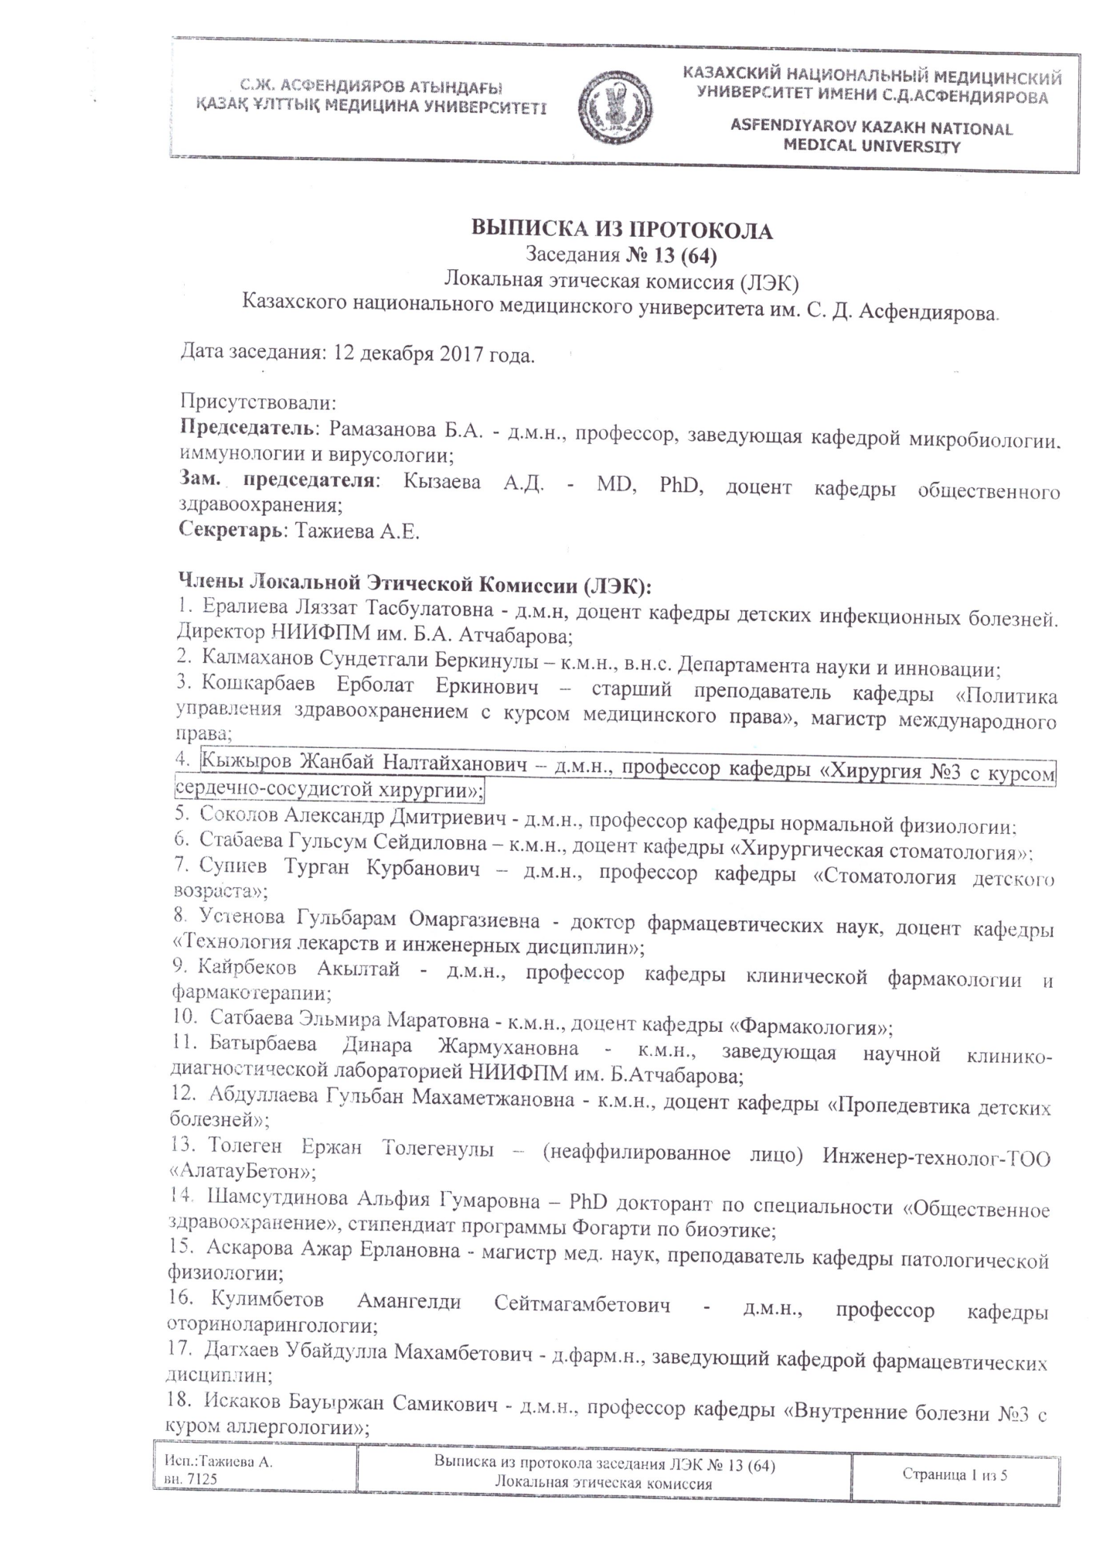
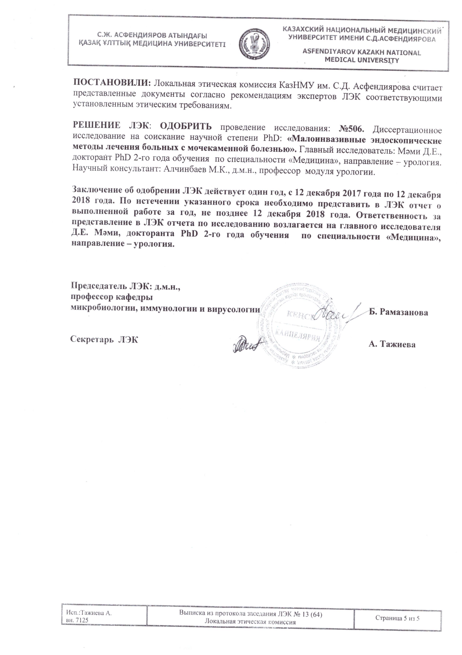

ПРИЛОЖЕНИЕ Б
Заключение ЛЭК

